Invazīvo svešzemju sugu monitoringa programmas izstrādE
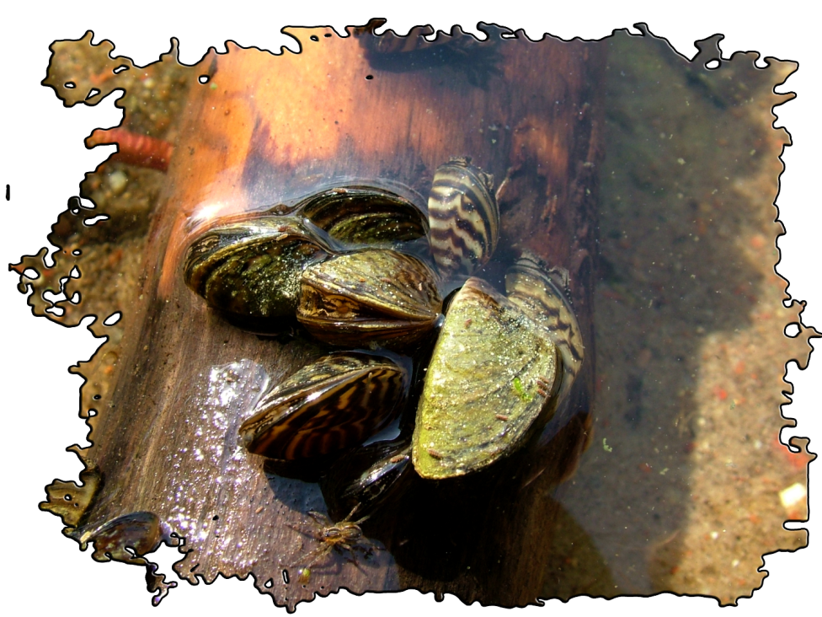
Foto: Zygmantas Gudžinskas
2015. GADĀ ATSKAITE PAR MONITORINGA IZSTRĀDI


Atskaiti sagatavoja:
Pēteris Evarts Bunders, DU Dzīvības zinātņu un tehnoloģiju institūts
Digna Pilāte, DU Dzīvības zinātņu un tehnoloģiju institūts
Maksims Balalaikins, DU Dzīvības zinātņu un tehnoloģiju institūts

J.Paidere, DU Dzīvības zinātņu un tehnoloģiju institūts
N.Grudule, Vides ģeoloģijas un meteoroloģijas centrs
Jānis Birzaks, Pārtikas drošības, dzīvnieku veselības un vides zinātniskais institūts
Ēriks Aleksejevs, Pārtikas drošības, dzīvnieku veselības un vides zinātniskais institūts
Muza Kirjušina, DU Dzīvības zinātņu un tehnoloģiju institūts

Solvita Strāķe, Latvijas Hidroekoloģijas institūts

Daugavpils Universitāte
Daugavpils, 2015
SATURS
IEVADS 5
1. DARBA MĒRĶIS UN UZDEVUMI 6
2. INVAZĪVO AUGU SUGU MONITORINGA METODIKA 7
2.1. Vispārējais raksturojums 7
2.2. Invazīvo augu sugu monitoringa parauglaukumu izvietojuma principi 8
2.3. Invazīvo augu sugu pētījumi Latvijā, monitoringa ietvaros izmantojamo datu iegūšanas iespējas no citiem pētījumiem 10
2.4. Citu valstu pieredze 12
3. INVAZĪVO AUGU MONITORINGS 13
3.1. Invazīvo augu sugu izvēle monitoringa vajadzībām 13
4. LAUKA DARBU VEIKŠANA 15
4.1. Parauglaukumu apsekošana dabā 15
4.2. Darba veicēju kvalifikācija 16
4.3. Monitoringa veikšanai nepieciešamais inventārs 16
4.4. Papildus informācija 17
5. INVAZĪVO DZĪVNIEKU SUGU MONITORINGS 18
5.1. kukaiņi, Invazīvo sugu Monitoringa Ietvaros 18
5.1.1. Zināmu Atradņu pārbaude un fona monitoringa staciju izmantošana 18
5.1.2. Specifiskas ekspertu kvalifikācijas prasības 18
5.1.3. Monitoringam nepieciešamais aprīkojums 19
5.1.4. Monitorējamo vietu izvēle 19
5.1.5. Monitoringa uzskaišu regularitāte 21
5.1.6. Monitoringa uzskaišu laika periodi 22
5.1.7. Laikapstākļi monitoringa uzskaišu veikšanai 22
5.1.8. Lauka novērojumu anketa 22
5.1.9. Lauka novērojumu veikšana 22
5.1.10. Kamerālie darbi 22
5.1.11. Datu apstrāde 23
5.2 Gliemeži, invazīvo sugu monitoringa ietvaros 23
5.2.1. Invazīvo gliemju sugu pētījumi Latvijā 23
5.2.2. Monitoringa ietvaros izmantojamo datu iegūšanas iespējas no citiem pētījumiem. 23
5.2.3. Citu valstu pieredze 24
5.2.4. Invazīvo sauszemes gliemežu monitorings 24
5.2.4.1. Invazīvo sauszemes gliemežu sugu izvēle monitoringa vajadzībām 24
5.2.4.2. Monitorējamās gliemežu sugas 25
5.2.4.3. Gliemežu atradņu pārbaude 26
5.2.4.4. Specifiskas ekspertu kvalifikācijas prasības 26
5.2.4.5. Monitoringam nepieciešamais aprīkojums 26
5.2.4.6. Monitorējamo vietu izvēle 27
5.2.4.7. Monitoringa uzskaišu regularitāte 28
5.2.4.8. Monitoringa uzskaišu laika periodi 28
5.2.4.9. Laikapstākļi monitoringa uzskaišu veikšanai 29
5.2.4.10. Lauka novērojumu anketa 29
5.2.4.11. Lauka novērojumu veikšana 30
5.2.4.12. Kamerālie darbi 30
5.2.4.13. Datu apstrāde 31
5.3. Makrozoobentosa organismi (bezmugurkaulnieki – sānpeldes un mizīdas) invazīvo sugu monitoringa ietvaros 31
5.3.1. svešo sugu izplatība Latvijas iekšējos ūdeņos 31
5.3.2. Izplatība Latvijā un pētījumi 32
5.3.3. Sugu izplatība, statuss un to invazivitāti raksturojošie kritēriji salīdzinot ar citām Eiropas valstīm 34
5.3.4. Monitorings (Sākotnējai izpētei) 37
5.3.4.1. Monitorējamās sugas 37
5.3.4.2. Monitorējamo jeb testējamo vietu izvēle 39
5.3.4.3. Monitoringā iesaistīto ekspertu minimālā kvalifikācija 41
5.3.4.4. Monitoringam nepieciešamais aprīkojums 41
5.3.4.5. Lauka novērojumu metodes 41
5.4. VĒži, zivis (signālvēzis, dzeloņvaigu vēzis un rotans) Invazīvo sugu Monitoringa Ietvaros 42
5.4.1. Invazīvo sugu monitoringa priekšmets: 42
5.4.2. Invazīvo sugu monitorings kaimiņvalstīs 42
5.4.3. Sugu izplatība Latvijā un Eiropā 43
5.4.3.1. Orconectes limosus – dzeloņvaigu vēzis 43
5.4.3.2. Pacifastacus leniusculus – signālvēzisvēzis 44
5.4.3.3. Perccottus glenni – rotans 45
5.4.4. Monitoringa ietvaros izmantojamie dati 46
5.4.5. Izplatības datu pieejamība 46
5.4.6. Monitoringa pasākumi Latvijā 47
5.4.7. Monitorings (Sākotnējai izpētei) 47
5.4.7.1. Vēžu monitoringā izmantotās ķeršanas metodes var nosacīti iedalīt 3 grupās: 47
5.4.7.2. Vēžu monitoringā izmantotās ķeršanas metodes izmanto dažādus rīkus un paņēmienus: 47
5.4.7.3. Monitorējamo vietu izvēle (tīkls) 48
5.4.7.4. Darba veicēju kvalifikācijas prasības; 48
5.4.7.5. Nepieciešamais aprīkojums; 49
5.4.7.6. Uzskaišu lauka darbi un novērojumu anketa; 49
5.4.7.7. Metodisko aprakstu sagatavošana invazīvajām svešzemju sugām vai sugu grupām par monitoringa datu ieguvi 49
5.4.7.8. Monitoringa datu apstrādes metodes 49
5.4.7.9. Agrās brīdināšanas sistēma no jauna atklātu svešzemju sugu reģistrācijai un potenciālās ietekmes uz dabas vidi 49
5.4.7.10. Par monitoringa veikšanu atbildīgo institūciju sadarbības modeļi 50
5.4.7.11. Par tādām sugu grupām, kā zivis un vēži papildinformāciju varētu dot zvejnieki un makšķernieki 50
5.5. Endoparazīti Invazīvo sugu Monitoringa Ietvaros 50
5.5.1 Invazīva parazīta Anguiniccola crassus monitorings 50
5.5.1.1. Anguinicola crassus atbilstība monitoringa vajadzībām. 50
5.5.1.2. Sugas izplatība Eiropā un Latvijā 51
5.5.1.3. Anguiniccola crassus monitorings 52
5.5.1.3.1. Darba veicēju kvalifikācijas prasības 53
5.5.1.3.2. Nepieciešamais aprīkojums 53
5.5.1.3.3. Uzskaišu lauka darbi un novērojumu anketa 53
5.5.1.3.4. Monitoringa datu apstrādes metodes: 53
5.5.1.3.5. Par monitoringa veikšanu atbildīgo institūciju sadarbības modeļi 53
5.5.2. Invazīva parazīta Dirofilaria repens monitorings 53
5.5.2.1. Dirofilaria repens atbilstība monitoringa vajadzībām 53
5.5.2.2. Sugas izplatība Eiropā un Latvijā 54
5.5.2.3. Dirofilaria repens monitorings 54
5.5.2.4. Darba veicēju kvalifikācijas prasības 54
5.5.2.5. Monitoringa datu apstrādes metodes 55
5.5.2.6. Monitoringa metodes 55
5.6. Invazīvo baltijas jūras svešzemju organismu pētījumi latvijā, monitoringa ietvaros izmantojamo datu iegūšanas iespējas no citiem pētījumiem 56
5.6.1..Invazīvo Baltijas jūras svešzemju organismu monitorings 57
5.6.1.1. Invazīvo Baltijas jūras svešzemju organismu izvēle monitoringa vajadzībām 57
Izmantotās literatūras saraksts 58
PIELIKUMI
1. Pielikums. Invazīvo augu sugu monitoringa lauku datu pamatanketa.
2. Pielikums. Invazīvo augu sugu monitoringa lauka datu papildanketa.
3. Pielikums. Daudzveidīgās mārītes (Harmonia axyridis) lauka novērojumu anketa.
4. Pielikums. Invazīvo sauszemes gliemežu monitoringa anketa.
5. Pielikums. Makrozoobentosa lauka uzskaites protokols.
6. Pielikums. A. crassus monitoringa anketa
7. Pielikums. Inazīvo sugu sarakasts.

IEVADS

Invazīvie svešzemju organismi ir tādas sugas, pasugas un citi iekšsugas taksoni, kas noteiktā teritorijā ir nokļuvušas nejauši, cilvēku darbības rezultātā, vai izplatījušās no introdukcijas vietām (Primack 2004, Gudžinskas u.c. 2014). Invazīvās sugas, pēc to ieviešanās un izplatīšanās savvaļā apdraud vai nelabvēlīgi ietekmē bioloģisko daudzveidību un ar to saistītos ekosistēmu pakalpojumus, uz citu sugu rēķina palielina savu izplatību. Pēc nonākšanas sev neraksturīgā vidē invazīvās sugas nereti turpina izplatīties un ievērojami paplašina savu izplatības areālu, ārpus teritorijām, kur tās nokļuvušas nejauši vai arī ir bijušas mērķtiecīgi ieviestas. Invazīvo organismu definīcijas dažādās valstīs un ir atšķirīgas, atšķirīga ir arī pieeja šo sugu izplatīšanās kontrolei un ierobežošanai. Invazīvo sugu identificēšanai tiek izmantoti dažādi kritēriji, kas kopumā veido priekšstatu par šīm sugām. Par atbilstību invazīvo sugu statusam liecina: konstatēta sugas negatīvā ietekme uz dabiskiem biotopiem un vietējiem organismiem; sugas pašatražojošās populācijas konstatēšana teritorijā, kur suga iepriekš netika konstatēta; areāla pārtrauktība, kas nav izskaidrojama ar sugas barības augu areālu vai sugai raksturīgo ainavu pārtrauktību; sugas areāla paplašināšanās areāla daļā, kas ir atdalīta no sugas pamatareāla; sugas lokālā izplatība apvidū, kas ir piekļauts invazīvo sugu izplatīšanās koridoriem – upes ielejām, dzelzceļa un lielceļu malām; aklimatizācija neraksturīgos reģionos, specifisko plēsēju un parazītu trūkums reģionā, un to esamība citā reģionā; saistība ar antropogēniem biotopiem; ievērojamas populācijas svārstības; radniecīgo sugu neesamība reģionā un to klātbūtne citā; zināmu izplatīšanās vektoru klātbūtne. Atbilstība vienam no kritērijiem nenosaka, sugas piederību invazīvajām, bet vairāku kritēriju atbilstība, ar lielu ticamību, norāda uz sugas invazivitāti (Orlova-Bienkowskaja 2015). Šie kritēriji ir līdzīgi dažādām organismu grupām, līdz ar to noteikti raksturo invazivitātes būtību. Invazīvās sugas tiek reģistrētas dažādās datu bāzēs (NOBANIS, 2015; DAISIE, 2015; http://www.issg.org/), tiek veikti pētījumi, ar mērķi identificēt šīs sugas, noteikt to izplatību un ekoloģiskās īpašības, tomēr šie pētījumi ir fragmentāri un nesniedz pilnīgu priekšstatu par šo sugu grupu. Kaimiņvalstīs uzskaitīto invazīvo sugu skaits ir atšķirīgs, Lietuvā ir ap 40 invazīvo augu sugu, un vēl aptuveni 70 sugas ir potenciāli invazīvas, kas šobrīd vēl neraisa lielas bažas, taču ir pazīmes, ka nākotnē tās var radīt nopietnas ekoloģiskas, un iespējams arī ekonomiskas problēmas (Gudžinskas, 2011). Arī Igaunijā ir definēts invazīvo sugu saraksts, reizi desmit gados notiek sugu kartēšana, kuras rezultāti tiek apkopoti (Kukk 2005). Veicot kaimiņvalstu pieredzes analīzi, kā arī, apkopojot informāciju no Latvijā veiktajiem pētījumiem, invazīvo sugu uzskaites jomā, tika izstrādāts invazīvo sugu saraksts, kas ir uzskatāmas par invazīvām Latvijas florā un faunā. Kopumā sarakstā ir uzskaitītas 59 sugas (7. pielikums). Invazīvo sugu sarakstā iekļautās sugas tika pakļautas analīzei, ar mērķi noteikt sugas, kuru izplatības un ietekmes novērtēšanai ir vēlams veikt monitoringa aktivitātes. Šīs sugas tika apskatītas un veikta to monitoringa metodikas plānošana šī darba ietvaros.

1. DARBA MĒRĶIS UN UZDEVUMI

Šī darba mērķis ir izstrādāt invazīvo svešzemju sugu monitoringa metodiku, un veikt tās aprobāciju, kas monitoringa aktivitāšu realizēšanas rezultātā sniegs informāciju par invazīvo svešzemju sugu izplatību un populāciju lieluma (vai relatīvā lieluma), kas ir reprezentatīvs visai valsts teritorijai kopumā izmaiņām. Monitoringa rezultātiem jākalpo kā agrās brīdināšanas sistēmai, kas dod tūlītēju signālu kādas invazīvas sugas apkarošanas uzsākšanai.

Šī mērķa sasniegšanai 2015. gadā tika izvirzīti sekojošie uzdevumi:
- Invazīvo svešzemju sugu saraksta sagatavošana;
- Faktu-lapu sagatavošana par katru invazīvo svešzemju sugu sarakstā iekļauto sugu;
- divu atklāto ekspertu darba grupu sanāksmju organizēšana, invazīvo sugu saraksta un to monitoringa metodikas apspriedei;
- monitoringa metodikas izstrāde;

2. INVAZĪVO AUGU SUGU MONITORINGA METODIKA

2.1. Vispārējais raksturojums

Dabisko bioģeogrāfisko robežu šķērsošana, svešzemju sugu īpatsvara pieaugums un vietējām ekosistēmām netipisku sugu invāzijas ir viens no svarīgākajiem globālo pārmaiņu indikatoriem (Dukes, Mooney 1999). Pilnībā naturalizējušās svešzemju sugas, kas masveidīgi pāriet savvaļā, kļūst nevēlamas un daudz bīstamākas ekosistēmām, jo tās pilnībā pārveido vai pat iznīcina dabiskos biotopus.

Līdz šim Latvijā veikts maz pētījumu par invazīvo sugu izplatību. Invazīvo sugu izplatības apzināšana ir priekšnosacījums šo augu invazivitātes statusa un izplatības tendenču, kā arī potenciālā apdraudējuma vietējām augu sabiedrībām un sugām novērtēšanai (Priede 2008).

Invazīvo sugu monitoringa mērķis ir sniegt informāciju par šo sugu populāciju lieluma izmaiņu tendencēm valstī, kā arī izvērtēt šo invāziju ietekmi uz dabiskajām ekosistēmām.

Monitoringa aktivitāšu rezultātā tiks iegūti dati par jaunām invazīvo sugu populācijām, noteikts populācijas lielums un tās izplatības ātrums laika gaitā, noteikta konkrētās sugas ietekme uz savvaļas ekosistēmām. Iegūtos datus varēs izmantot, lai noteiktu dažādu apsaimniekošanas pasākumu un dabisko ekosistēmu atjaunošanas aktivitāšu efektivitāti cīņa ar invazīvajām sugām.

Invazīvo sugu monitoringa metodika pakārtota datu ieguvei, kas būtu reprezentatīvi visai valsts teritorijai kopumā, tādēļ parauglaukumu izvēle ir randomizēta, nav pakārtota atsevišķu sugu zināmo atradņu apsekošanai. Tādā veidā monitoringa aktivitāte, veikta pēc vienas metodes un izmantojot vienu un to pašu monitoringa parauglaukumu tīklu, dos informāciju par daudzām sugām - gan šobrīd par invazīvām atzītām, gan tādām,, kas uz šo brīdi nav atzītas par invazīvām, vai arī par to invazivitāti trūkst pētījumu.

Invazīvo sugu monitorings ir vērsts uz sugām, tomēr nav sugu specifisks - tā ietvaros tiek reģistrētas visas invazīvo sugu sarakstā norādītās, sastaptās (ar attiecīgo metodi konstatējamas) invazīvās sugas, kā arī atzīmētas jaunas invazīvās sugas, šādā veidā iegūstot datus par potenciālajām ‘agrā brīdinājuma’ sugām, kas tikai sāk izrādīt invāzijas tendences, un par to sastopamību Latvijā trūkst datu.

Invazīvo sugu monitoringa metodikas izstrādē izmantotas dažādas jau esošās metodikas. Darba izstrādē izmantotas Augu monitoringa metodika Natura 2000 teritorijās, „Pļavu un lauksaimniecības zemju sugu un biotopu monitoringa rokasgrāmatā” iekļauto gliemežu, invazīvo augu sugu un virsaugsnes faunas monitoringa iestrādes. Invazīvo sugu monitoringa metodika izstrādāta atbilstoši spēkā esošās bioloģiskās daudzveidības monitoringa programmas prasībām. Metodikas sagatavošanas procesā veikta arī citu valstu līdzīgu monitoringa aktivitāšu analīze, pārņemot pieredzi, kas var tikt izmantota Latvijas apstākļos.

2.2. Invazīvo augu sugu monitoringa parauglaukumu izvietojuma principi

Invazīvo sugu monitorings tiek veikts iepriekš noteiktos parauglaukumos. Atbilstoši bioloģiskās daudzveidības monitoringa programmai, šajā gadījumā tiek izmantota parauglaukumu stratificētā nejaušā izvēle. Pēc metodikas, tiek nejauši izvēlēts noteikts skaits kvadrātu, pie kam izloze tiek izdarīta katrā no stratifikācijas klasēm proporcionāli to aizņemtajai platībai. Šajā gadījumā stratifikācijai izmantoti Latvijas ģeobotāniskie rajoni. Lai nodrošinātu parauglaukumu sistemātisku un vienmērīgu izvietojumu valsts teritorijā izlozēti Latvijas koordinātu sistēmas (LKS-92) 400 5x5 km kvadrāti. (skat. 2.2.1. attēlu).

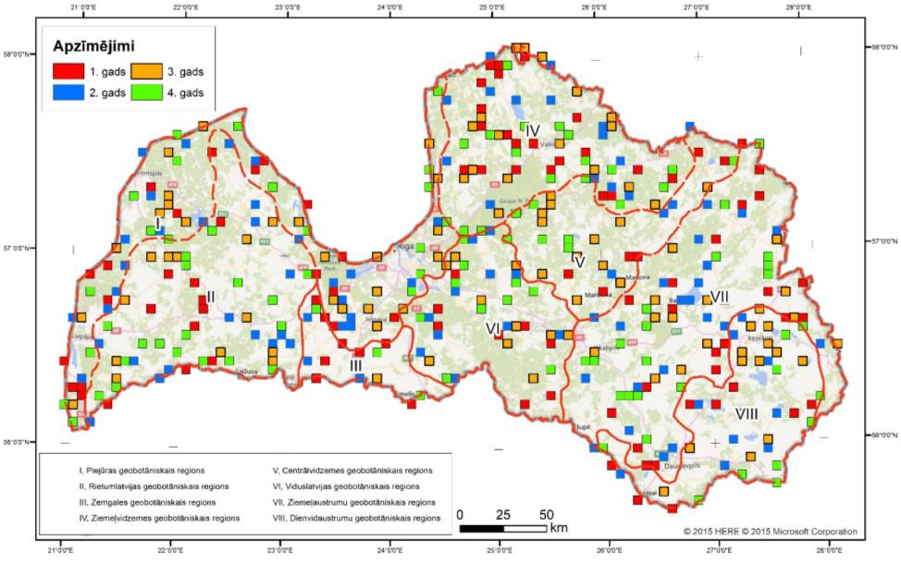
2.2.1. attēls. Invazīvo augu sugu monitoringa kvadrāti. Attēlā redzami visi 400 viena uzskaites perioda kvadrāti, kas sadalīti pa krāsām.

Teritoriju paredzēts, apsekot reizi četros gados, katru gadu apsekojot 100 parauglaukumus Kopumā Latvijas teritorijā, izmantojot šādu metodiku, vienmērīgi tiek izvietoti 400 kvadrāti, kuros savukārt katrā tiek izvietots viens monitoringa parauglaukums. 400 monitoringa parauglaukumi, ir pietiekams parauglaukumu skaits reprezentatīvu un objektīvu datu iegūšanai. Monitorējamo kvadrātu izvietojums redzams 2.2.2. un 2.2.3. attēlā.

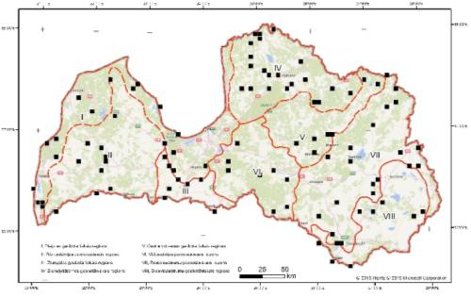  1. gads | 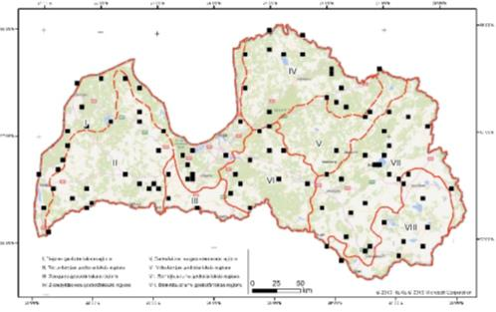  2. gads
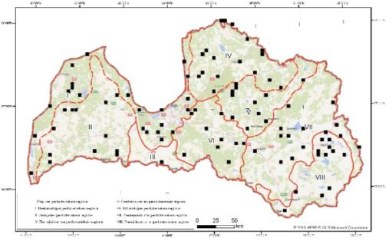  3. gads | 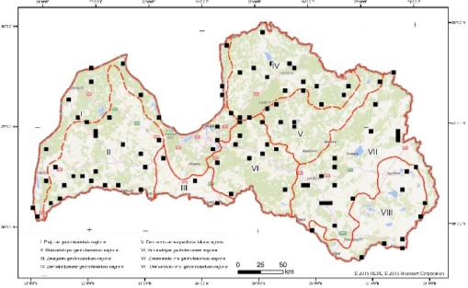  4. gads
2.2.2. attēls. Invazīvo augu sugu monitoringa kvadrātu izvietojums pa gadiem.

Izvēlētie 5x5 km kvadrāti tiek sadalīti sīkāk 100 500 x 500 m apakškvadrātos. Šos apakškvadrātus tālāk izvēlas par invazīvo sugu monitoringa parauglaukumiem. Tā kā gadā ir paredzēts apsekot 100 kvadrātus, kuriem katram savukārt ir izdalīti 100 apakškvadrāti, tālākā apakškvadrātu, kas vienlaicīgi ir arī monitoringa parauglaukumi, izvēle tiek veidota pēc sekojoša principa – 1. kvadrātā 1. apaškvadrātu, otrajā kvadrātā - otro utt. Ja paredzētajā apakškvadrātā objektīvu iemeslu dēļ nebija iespējams izvietot monitoringa parauglaukumu, piemēram, parauglaukums atrodas publiskai piekļuvei slēgtā teritorijā, jūrā vai ūdenstilpes vidū, kur augu sugām nav piemērotu biotopu, monitoringam tika izvēlēti nākamie kvadrāti, kuri atrodas austrumu virzienā no prioritārajiem kvadrātiem. Īpašos gadījumos, kad austrumu virzienā esošie sekundārie kvadrāti atradās ārpus valsts robežas, tika izvēlēti rietumu virzienā primārajam kvadrātam blakus esošie kvadrāti. Gadījumos, kad arī šeit izvēlētajos kvadrātos parauglaukumu ierīkot nav iespējams, parauglaukumi tiek izvietoti citos izvēlētajam apakškvadrātam blakus esošos kvadrātos. Monitoringa pagauglaukumu izvēles principi viena kvadrāta robežās attēloti 2.2.3. attēlā.
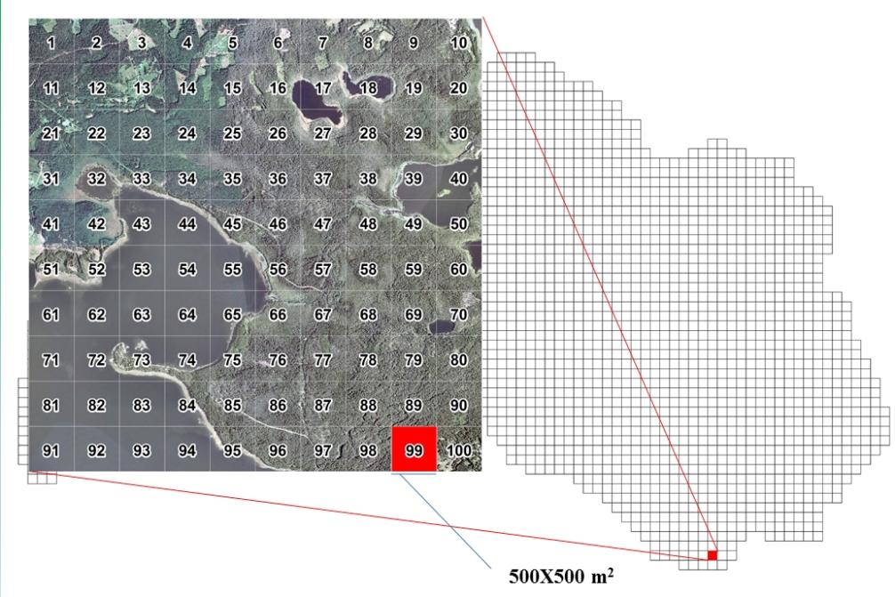
2.2.3. attēls. Apakškvadrātu izvēles principi 5x5 km kvadrātos. Šajā gadījumā 99. kvadrātā ir atzīmēts 99. 500x500 m liels monitoringa apakškvadrāts.

Monitorings tiek īstenots 400 parauglaukumos ar kopējo platību 10 000 ha, kuri izvēlēti pēc iepriekš norādītajiem kritērijiem. Gadā paredzēts apsekot 100 parauglaukumus, viens invazīvo augu sugu uzskaites periods ilgst četrus gadus. Uzsākot jaunu uzskaites periodu ik pēc četriem gadiem, eksperts ir jānodrošina ar konkrētā parauglaukuma iepriekšējā periodā veiktās uzskaites metodēm un rezultātiem.

2.3. Invazīvo augu sugu pētījumi Latvijā, monitoringa ietvaros izmantojamo datu iegūšanas iespējas no citiem pētījumiem

Latvija un citas Baltijas valstis atrodas uz Eiropas, Skandināvijas un Sibīrijas sugu izplatības robežas, turklāt Baltijas reģions ir senas lauksaimniecības zeme un seni svarīgi transporta ceļi, tādēļ flora šeit ir ļoti bagāta. No 1944 Latvijā konstatētajām vaskulāro augu sugām (DU herbārija datubāze), vismaz 640 jeb 33 % no Latvijas floras sugu skaita ir uzskatāmi par svešzemju sugām. Lai arī floristisko pētījumiem Latvijā ir vismaz 250 gadus ilga vēsture, sākot ar J. B. Fišera darbiem 18. gs otrajā pusē, tomēr pirmās sistemātiskās ziņas un konkrētas invazīvo sugu atradnes, kas konstatētas Latvijās teritorijā atrodamas tikai no 19. gs otrās puses darbiem (Lehmann, 1895), kā arī no tā laika dabaspētnieku (K. Kuppfer, P. Lakschewitz, E. Lehmann, V. Rothert u.c.) ievāktajiem herbārijiem, kas glabājas galvenokārt LU Botānikas muzeja herbārijā (RIG) 20. gs. 20. un 30. gados samērā daudz svešzemju sugu herbāriju ievākuši arī N. Malta, H. Ledus u.c. latviešu botāniķi. Šajā periodā publicēti arī pirmie nozīmīgie raksti par svešzemju floru Latvijā – V. Roterta (Rothert 1915) un V. Mīlenbaha (Muehlenbach, 1927, 1932) raksts par dzelzceļu floru, N. Maltas raksts par ienācējiem Latvijas florā (Malta 1936). 20. gs otrajā pusē vairāki dabas pētnieki veic pētījumus par svešzemju sugām Latvijas florā – A. Rasiņš (Rasiņš 1954), V. Šulcs (Шулц 1972, 1976, 1977). Ar savvaļas floras sinantropizācijas problēmām nodarbojas M. Laiviņš ar vairākiem līdzautoriem (Laiviņš 1999, 2001, 2003 u.c.). Dati par atsevišķu invazīvo sugu izplatību un to negatīvo ietekmi uz dabuskajām ekosistēmām atrodami vairākos Latvijas universitātē un Daugavpls universitātē izstrādātos bakalaura un maģistra darbos (Vībāns 2002, Biseniece 2004, Garkāje 2006, Rudzīte 2006, Kavriga 2009). Invazīvo sugu izplatības pētījumi publicēti kā promocijas darbi un ar promocijas darbiem saistītas publikācijas (Priede 2008a, Rutkovska 2014).

Runājot atsevišķi par invazīvajām kokaugu sugām, jāpiemin 2009. gadā iznākušais Latvijas kokaugu atlants (Laiviņš u.c. 2009), kurā dotas visu Latvijā konstatēto kokaugu sugu izplatības kartes. Lai arī darbā apkopots milzīgs faktoloģiskais materiāls, šajā darbā nav atsevišķi atdalītas kultivēto un jau savvaļā pārgājušo kokaugu atradnes, tādēļ kā faktu materiālu invazīvo sugu atradņu karšu veidošanā šo darbu izmantot nevar

Tomēr, salīdzinot ar Rietumeiropas valstīm, Latvijā pēdējos gadu desmitos veikts maz pētījumu par invazīvo augu sugām. Nedaudzās publikācijas ir balstītas vai nu uz herbāriju datiem, vai arī pētīta sugu izplatība lokālfloru robežās (Cepurīte 2002, Evarts-Bunders u.c. 2011, 2012; Rutkovska u.c. 2009, 2013) Veikti atsevišķi pētījumi par Japānas un Sahalīnas dižsūrenēm (Laiviņš 2003), Austrumu dižpērkoni (Laivņš u.c. 2004, Priede, Laiviņš 2007), Kanādas un milzu zeltslotiņu (Priede 2008b), pīlādžlapu sorbāriju (Laiviņš 2008).

Invazīvo sugu monitorings Latvijas teritorijā nav veikts, informācija par invazīvajām augu sugām nav iegūti arī citu ar augu sugām saistītu monitoringa programmu ietvaros. Dati par invazīvo augu sugu izplatību atrodami citu pētījumu ietvaros - bioloģiski vērtīgo zālāju un dabisko mežu biotopu kartēšanas anketās un datubāzēs, īpaši aizsargājamo dabas teritoriju dabas aizsardzības plānu materiālos utt (skat. 2.3.1. attēlu), tomēr jāatzīmē, ka visi šie dati ir uzskatāmi galvenokārt kā papildus faktoloģiskais materiāls veidojot sugu izplatības kartes un kā papildus pierādījumi sugu invazivitātei un dabisko ekosistēmu apdraudējumam, bet daudz mazākā mērā izmantojami kā pilnvērtīgi invazīvo sugu monitoringa dati.

2.3.1. attēls. Iespējas iegūt papildus faktoloģisko materiālu no citiem pētījumiem invazīvo sugu monitoringa programmas ietvaros.

2.4. Citu valstu pieredze

Invazīvo sugu monitoringa rokasgrāmatas izstrādē tika ņemta citu valstu pieredze līdzīgu monitoringa aktivitāšu veikšanā. Vairums no līdzīgām monitoringa aktivitātēm citās valstīs ir saistīta galvenokārt ar aizsargājamo un reto sugu uzskaitēm. Monitorings, kas raksturo invazīvo sugu daudzveidību, to izplatīšanās tempus un ietekmi uz dabiskām ekosistēmām tiek īstenots tikai atsevišķās valstīs un dažām dzīvo organismu grupām.

Baltijas valstīs invazīvo organismu monitoringa pieredze nav liela. Ir definēti Lietuvas un Igaunijas invazīvo sugu saraksti, augu sugas tiek kartētas valsts mērogā, veidojot sugu izplatības datubāzi un sugu atlantus, kā, piemēram, Igaunijas floras atlasā apkopoti dati arī par invazīvo sugu izplatību (Kukk 2005), pie kam šī sugu kartēšana tiek atkārtota reizi desmit gados, un 2015. gadā kartēšana Igaunijas teritorijā notiek no jauna. Lietuvā invazīvo sugu pētījumi norisinās līdzīgi – invazīvo sugu kartēšana, jaunu atradņu apzināšana, savukārt monitoringa metodika pašlaik ir tapšanas stadijā. Baltkrievijā, līdzīgi kā Krievijā, invazīvo sugu pētījumi notiek sugu izplatības līmeni, liekot uzsvaru uz botānikas ekspertu izveidoto invazīvo augu sarakstu (Dubovik D., Skuratovich A., pers komunikācija).

Invazīvo augu monitorings ir iekļauts Šveices bioloģiskās daudzveidības programmā (Hitterman et. al., 2000), Ungārijā 2015. gadā apkopota invazīvo sugu apsekošanas un monitoringa metodika (Csiszár, Korda, (eds) 2015):, Atsevišķos ASV reģionos tiek veikts invazīvo sugu monitorings, šajos monitoringos tiek pielietota standarta maršrutu uzskaites metodika, kas tiek veikta nejauši izvēlētos kvadrātos ar atšķirīgiem maršrutu garumiem. (ASV Lauksaimniecības departamenta invazīvo augu sugu monitoringa metodika (Ludke 2002; https://science.nature.nps.gov/im/units/sfcn/monitor/invasive/inv_plants.cfm; http://www.wilderness.net/invasive u.c. Šeit aprakstītā metodika ir daļēji izmantojama, izmantojot sugu kartēšanas un datu ieguves principus Latvijas invazīvo sugu monitoringa vajadzībām

3. Invazīvo augu monitorings

3.1. Invazīvo augu sugu izvēle monitoringa vajadzībām
Projekta ietvaros apkopotas dažādos literatūras avotos un ekspertu savstarpējā komunikācijā visas bioloģiski invazīvās augu sugas, vēršot uzmanību galvenokārt uz tādām, par kurām ir vismaz fragmentāri pētījumi, kas pierāda to invazivitāti Latvijā. Galvenā primārā invazīvo augu saraksta veidošanas ideja – apkopot visas invazīvās sugas un tās iespējami objektīvi izvērtēt pēc izvirzītajiem kritērijiem.
Izvirzīti deviņi atlases kritēriji :
- Apdraud dabiskos biotopus. Kritērijs uzskatāms par prioritāru - jāizpildās obligāti.
- Dati par sugu netiek iegūti citu esošo valsts monitoringu programmu ietvaros
- Suga vairojas savvaļā (notiek efektīva veģetetatīvā vai ģeneratīvā vairošanās)
- Masveida ekonomiski invazīva suga (masveidīga nezāle vai lauksaimniecības kultūru kaitēklis)
- Taksons izraisa savvaļa sugu ģenētisko eroziju – aktīvi krustojas ar kādu savvaļas sugu
- Ir atzīta par invazīvu kaimiņvalstīs
- Suga tiek (tikusi) kultivēta, tādā veidā cilvēks aktīvi pavairo arī sugas invāziju punktus
- Veikti sugas izplatības pētījumi. Kritērijs uzskatāms par prioritāru. Ir pierādījumi sugas masveida sastopamībai un negatīvai ietekmes uz dabiskajiem biotopiem (skatīt izmantotās literatūras sarakstu).
- Suga nav ieņēmusi savu ekoloģisko nišu un izrāda tālākas invāzijas pazīmes

Izejot no sugu izvērtējuma, izdalītas divas invazīvo augu sugu kategorijas – prioritāri monitorējamās augu sugas (izpildās vismaz septiņi kritēriji, no kuriem obligāti abi prioritārie kritēriji (skatīt tabulu 3.1.1.) un pārējās monitorējamās invazīvās sugas.

3.1.1. tabula. Primārais invazīvo augu sugu saraksts un tā izvērtējums atbilstoši atlases kritērijiem. Ar zaļu iezīmēti prioritārie atlases kritēriji, ar oranžu –sugas kurām izpildās vismaz septiņi atlases kritēriji, un kas būtu uzskatāmas par prioritāri monitorējamām invazīvām augus sugām.
Kritērijs/suga | 1 | 2 | 3 | 4 | 5 | 5 | 7 | 8 | 9
Acer negundo | x | x | x |  |  | x | x | x | x
Amelanchier spicata | x | x | x |  |  | x | x | x | x
Aronia prunifolia | x | x | x |  |  | x | x |  | x
Aster salignus | x | x | x |  |  | x | x | x | x
Bunias orientalis |  | x | x |  |  | x |  | x | x
Campylopus introflexus | x | x | x |  |  | x |  |  | x
Cotoneaster lucidus | x | x | x |  |  | x | x | x | x
Echinocystis lobata | x | x | x |  |  | x | x | x | x
Elaeagnus argentea | x | x | x |  |  | x | x |  | x
Elodea canadensis | x | x | x |  |  | x |  |  | x
Epilobium adenocaulon | x | x | x |  |  | x |  |  | x
Gypsophila paniculata | x | x | x |  |  | x | x |  | x
Helianthus tuberosus | ? | x | x |  |  | x | x | x | x
Hippophae rhamnoides | x | x | x |  |  |  | x |  | x
Impatiens glandulifera | x | x | x |  |  | x | x | x | x
Impatiens parviflora | x | x | x |  |  | x |  | x | x
Lactuca tatarica | x | x | x |  |  | x |  |  | x
Ligustrum vulgare | x | x | x |  |  | x | x |  | x
Lupinus polyphyllus | x | x | x |  |  | x | x | x | x
Malus domestica | x | x | x |  | x |  | x |  | x
Pathenocisus quinquefolia | x | x | x | x |  | x |  |  | x
Petasites hybrius | x | x | x |  |  |  | x | x | x
Reynoutria japonica | x | x | x |  |  | x | x | x | x
Reynoutria sachalinensis | x | x | x |  |  | x | x | x | x
Robinia pseudoacacia | x | x | x |  |  | x |  |  | x
Rosa rugosa | x | x | x |  |  | x | x | x | x
Rumex confertus | x | x | x |  |  | x |  | x | x
Sambucus nigra | x | x | x |  |  | x | x |  | x
Sambucus racemosa | x | x | x |  |  | x | x | x | x
Solidago canadensis | x | x | x |  |  | x | x | x | x
Solidago gigantea | x | x | x |  |  | x | x | x | x
Sorbaria sorbifolia | x | x | x |  |  | x | x | x | x
Spiraea chamadryfolia | x | x | x |  |  |  | x |  | x
Swida alba | x | x | x |  |  |  | x |  | x
Swida sericea | x | x | x |  |  |  | x |  | x

4. Lauka darbu veikšana

4.1. Parauglaukumu apsekošana dabā

Invazīvo augu sugu monitoringu veic iepriekš izvēlētos 500 x 500 m (25 ha) poligonos atbilstoši poligonu izvēles metodikai. Nepieciešamības gadījumā izvēlēto parauglaukumu atrašanās vietas iespējams koriģēt.

Monitoringā lauka darbu laikā aizpilda vienu pamatanketu (1. pielikums) un, atkarībā no poligonā konstatēto prioritāri monitorējamo sugu skaita, aizpilda papildanketas (2. pielikums) katrai no tām.
Analizējot dažādas parauglaukumu apsekošanas un datu ievākšanas metodes nonācām pie slēdziena, ka šajā gadījumā transektu, mazo parauglaukumu u.c. metodes, kas paredz apsekot tikai daļu no parauglaukuma apsekošanas, nav uzskatāmas par lietderīgām. Apsekojot poligonu invazīvo augu sugu monitoringa vajadzībām, tas pēc iespējas jāizstaigā visā platībā, sevišķu uzmanību pievēršot traucētiem biotopiem, kuros parasti koncentrējas invazīvo sugu atradnes (izgāztuves, nezālienes, nekopti apstādījumi, mazdārziņu rajoni, dzelzceļu malas u.c.), kur iespējama arī jaunu invazīvo augu sugu konstatēšana. Tāpat jāapseko atmatas, meži, dažādu biotopu robežjoslas, kā arī upju ielejas, kas bieži ir invazīvo sugu izplatīšanās koridori.

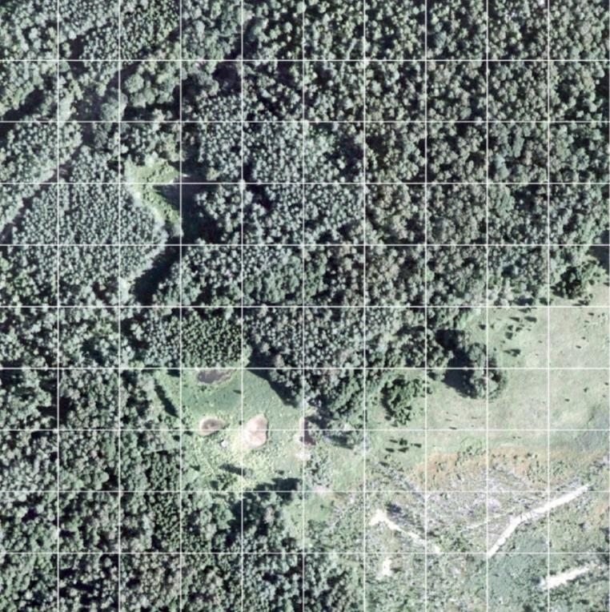
4.1.1 attēls. Monitoringa 500 x 500 m parauglaukuma kartogrāfiskā materiāla piemērs.
Invazīvo augu sugu monitoringa pamatanketa, kalpo poligonā iegūto datu kopējai atspoguļošanai un savstarpējai salīdzināšanai.

Invazīvo sugu monitoringa papildanketā katrai prioritāri invazīvajai augu sugai, atsevišķi atzīmē tās izplatību parauglaukuma mazajos kvadrātos, atzīmē ietekmes (arī apsaimnikošanu), novvai ērtē, vaiattiecīgajā ietekme mazina, vai gluži pretēji – veicina konkrētās invazīvās sugas izplatīšanos.

Invazīvo sugu sastopamības novērtējums un ierakstīšana protokolā veic 10 ballu skalā:

1 – Suga sastopama atsevišķu indivīdu veidā, aizņem ne vairāk kā 0,1% no poligona kopplatības
2 – Suga sastopama nelielā poligona daļā, aizņem ne vairāk kā 1% no poligona kopplatības
3 – Suga sastopama izklaidus visā poligona teritorijā, aizņem ne vairāk kā 1% no poligona kopplatības
4 – Suga aug izklaidus vai nelielām grupām, aizņem no 1 – 10 % no poligona kopplatības
5 – Suga sastopama izklaidus vai nelielām grupām tikai daļā parauglaukuma, aizņem no 20 – 40 % no poligona kopplatības
6 – Suga sastopama izklaidus vai nelielām grupām visā parauglaukuma teritorijā, aizņem no 20 – 40 % no poligona kopplatības
7 – Suga veido lielas audzes visā parauglaukuma teritorijā,, aizņem no 20 – 40 % no poligona kopplatības
8 – Suga veido lielas audzes tikai daļā parauglaukuma, aizņem no 20 – 40 % no poligona kopplatības
9 – Suga veido lielas audzes visā parauglaukuma teritorijā, aizņem 60 – 80% no poligona kopplatības
10 – Suga dominē visā parauglaukuma teritorijā, aizņem 80 – 100% no poligona kopplatības

Tāpat papildanketā iespējami precīzi norāda arī konkrētās sugas skarto biotopu grupu un izvērtē katras skartās biotopa grupas reprezentivitāti.

4.2. Darba veicēju kvalifikācija

Invazīvo sugu monitoringu veic sertificēts vaskulāro augu eksperts, kas apguvis invazīvo augu sugu monitoringa metodiku un veicis kalibrēšanos starp monitoringa izpildītājiem. Vēlama praktiskā pieredze darbā ar invazīvajām sugām.

Monitoringa veicējam nepieciešamas pamatzināšanas par ES aizsargājamajiem biotopiem kategorijās zālāji, meži un virsāji, purvi. Tā kā ievērojama daļa invazīvo augu sugu ir kokaugi, turklāt arī potenciālie invazīvie augi var būt koki un krūmi, monitoringa veicējam nepieciešamas pamatiemaņas dendroloģijā – kokaugu atpazīšanā dažādās fenofāzēs, neziedošā stāvoklī, noēnotā, sugai netopiskā stāvoklī.

Izpildītājam ir jābūt pieejamām iepriekšējo gadu monitoringa atskaitēm un augu noteicējiem. Svarīgākais ir pirms pamatuzskaites veikt apmācību. Gadījumā, ja kāds no monitoringa veicējiem mainās, ir nepieciešama interkalibrācija starp izpildītājiem.

4.3. Monitoringa veikšanai nepieciešamais inventārs

Invazīvo sugu monitoringam nepieciešamais inventārs:
- Globālās pozicionēšanas sistēmas (GPS) uztvērējs, karte ar tajā atzīmēto poligonu tīklu izvietojumu
- Herbārija prese, filtrpapīrs; iepriekš sagatavotas etiķetes ar atzīmētu parauglaukuma nosaukumu
- Izdrukāts kartogrāfiskais materiāls, attiecīgā monitoringa parauglaukuma apsekošanas pamatanketa un papildanketas
- Zīmulis vai ūdensdrošs flomāsters herbārija ievākšanas datuma, ievācēja vārda, biotopa un parauglaukuma numura atzīmēšanai uz etiķetes
- Fotoaparāts
- Augu noteicēji, pēc nepieciešamības invazīvo sugu etalonkolekcija

Laboratorijas darbiem nepieciešamais inventārs:
- binokulārais mikroskops sugu noteikšanai neskaidrību gadījumos,
- Herbāriju mapes un cits herbārija sīkinventārs ievāktā materiāla ilgstošai uzglabāšanai, atbilstošie augu noteicēji.

4.4. Papildus informācija

Klimata parametru novērojumus lauka apstākļos neveic, taču datu interpretācijai ir svarīgi zināt klimatiskos apstākļus apsekošanas periodā. Nepieciešamos klimatiskos datus iegūst no Latvijas Hidrometeoroloģijas aģentūras. Izmanto tuvākās meteoroloģiskās stacijas datus – katras diennakts vidējo gaisa temperatūru visā uzskaites periodā, kā arī nokrišņu summu. Sugu izplatību limitējošo klimatisko datu interpretācijai var izmantot sekojošus lielumus: aktīvo temperatūru summu (vidējo diennakts temperatūru summu, kas pārsniedz +5 C°,), nokrišņu summu, hidrotermisko koeficientu, mēneša vidējās gaisa temperatūras gada karstākajam un aukstākajam mēnesim. Sugu izplatības skaidrošanai izmantojams arī Konrāda kontinentalitātes indekss.

Sugu noteikšanai izmanto noteicējus un etalonkolekcijas. Invazīvo sugu izplatības dokumentēšanai ieteicms vākt invazīvo augu sugu herbāriju, kas kalpos kā faktoloģiskais materiāls sugu izplatības skaidrošanai (ar herbāriju apstiprināta sugas atradne). Herbāriju ievāk un dokumentē abilstoši vispārējiem herbārija ievākšanas un noformēšanas principiem un glabā kādā no valsts publiskajiem herbārijiem (DAU, LATV, RIG).

Galvenais monitoringa rezultatīvais rādītājs ir invazīvo sugu sastāva noskaidrošana, to ietekmi uz dabiskajiem biotopiem skaidrošana, dažādu uz invazīvo sugu skaita regulēšanu vērstu apsaimniekošanas pasākumu efektivitātes skaidrošana, sekojot izmaiņām to populācijā.

Nosaka sugu daudzveidības rādītājus (alfa daudzveidību, Šenona-Vīnera indeksu). Uzkrājoties datiem, nosaka tipisko sugu (indikatorsugas) skaita izmaiņas, konkrētam biotopam neraksturīgo sugu izmaiņas, sugu ikgadējo nomaiņas koeficientu, sugu relatīvā blīvuma izmaiņas.

Aprēķina Šenona sugu daudzveidības indeksu katram novērojumu periodam (Krebs 1999).
Šenona (H) indeksu aprēķina: H= -, kur H – Šenona indekss, pi – i-tās klases relatīvā frekvence. Šajā gadījumā - jo lielāks ir iegūtais indekss, jo augstāka invazīvo sugu piesārņojums apsekotajā parauglaukumā.

5. Invazīvo Dzīvnieku sugu monitorings

5.1. kukaiņi, Invazīvo sugu Monitoringa Ietvaros

Vērtējot svešzemju kukaiņu sugu kopumu Latvijas faunā, uz šo brīdi, izteiktas invāzijas pazīmes neizrāda neviena suga. Tomēr, vairākas kukaiņu sugas paplašina izplatības areālu, iespējams, klimata izmaiņu rezultātā. Šo sugu ietekme uz dabiskiem biotopiem un bezmugurkaulnieku sabiedrībām tajos netiek pienācīgi pētīta. Tādu sugu piemēri ir airvabole Cybister lateralimarginalis, sienāzis Phaneroptera falcata un citas. Minētās sugas strauji paplašināja izplatības areālu uz ziemeļiem, un pašlaik ir bieži sastopamas Latvijas teritorijā. Virkne svešzemju sugu kas valstī tika ievestas antropogēno procesu rezultātā, ir saistītas ar dažādām svešzemju augu sugām, un neizplatās dabiskos biotopos, tāpēc nav uzskatāmas par invazīvām. Pie tādām sugām pieder kartupeļu lapgrauzis (Leptinotarsa decimilineata) un zirgkastaņu raibkode (Cameraria ohridella). Izteikti invazīva kukaiņu suga, kuras statuss netiek apšaubīts ir Daudzveidīgā mārīte. Atbilstoši aktuālām ziņām, par jaunu sugas atradni, šī suga atbilst monitoringa mērķiem. Ekspertiem šī monitoringa ietvaros ir jāiegūst informācija par sugas sastopamību un izplatību Latvijas teritorijā.

Monitoringa metodika balstās uz kukaiņu ievākšanu izmantojot feromonu lamatas, pēc materiāla ievākšanas, lamatu materiāls tiek nodots speciālistiem, tālākai kamerālai apstrādei un sugas noteikšanai laboratorijas apstākļos.

Daudzveidīgai mārītei ir atklāts dzīvesveids, tās īpatņi ir sastopami uz dažādu augu lapām, kur barojas ar laputīm, bruņutīm un citiem bezmugurkaulniekiem. Veicot biotopu apsekošanu, ir iespējama daudzveidīgās mārītes konstatēšana, tomēr, efektīvākā sugas konstatēšanas metode ir pievilināšana ar feromoniem. Jebkurai monitorējamo sugu indivīdu ievākšanai monitoringa veicējam ir jāsaņem Dabas aizsardzības pārvaldes izsniegta rakstiska atļauja.

Daudzveidīgā mārīte ir samērā labi atpazīstama. Tā ir samērā liela, salīdzinājumā ar vietējām sugām (5.5 – 7 mm), ovālas formas, izliekta. Tā ir polimorfa suga ar trim galvenajām krāsu formām: sarkanā vai oranžā ar atšķirīgu plankumu skaitu uz segspārniem, kas var sasniegt 21 vai var nebūt vispār un melnā forma ar diviem vai četriem oranžiem plankumiem.

5.1.1. Zināmu Atradņu pārbaude un fona monitoringa staciju izmantošana

Metode ir balstīta uz zināmu atradņu pārbaudi. Pašlaik ir zināmas divas Harmonia axyridis atradnes. Viena no tām ir konstatēta 2009. gadā (Barševskis 2009), vēlāk sugas īpatņi šajā teritorijā netika konstatēti. Otra atradne ir konstatēta 2015. gadā (U. Piterāns). Ņemot vērā to, ka 2009. gadā konstatētā atradne nav aktuāla, ir vēlams veikt feromonu efektivitātes pārbaudi otrajā zināmajā atradnē. Otra monitoringa metode, ir feromonu lamatu izvietošana visā Latvijas teritorijā, par pamatu ņemot fona monitoringa gaismas lamatu staciju tīklu. Feromonu lamatas tiek izvietotas ~ 15 metru attālumā no gaismas lamatām, lai novērstu iespēju, ka kukaiņi, kas lido uz gaismu, nokļūst feromonu lamatās. Gadījumā ja pirmajā feromonu lamatu eksponēšanas gadā tiek konstatēta mērķsuga, lamatas tiek izvietotas arī virsaugsnes monitoringa transektu sākumpunktos. Ja suga netiek konstatēta, atkārtoto feromonu lamatu eksponēšanu minētajā punktā paredz ar viena gada pārtraukumu

5.1.2. Specifiskas ekspertu kvalifikācijas prasības

Invazīvo kukaiņu sugu monitoringa izpildē var piedalīties eksperti, kuru kvalifikācija atbilst šādām minimālajām prasībām:
- eksperts ir iepazinies ar feromonu lamatu uzbūvi un darbības principu.
- Eksperts, ar lielu ticamību ir spējīgs atšķirt mērķsugu, imago, kāpura un kūniņas attīstības stadijā.
- eksperts prot lietot GPS ierīci, vai kartogrāfisko materiālu.

5.1.3. Monitoringam nepieciešamais aprīkojums

Lai veiktu invazīvo kukaiņu sugu monitoringa uzskaites, ekspertiem ir nepieciešamas lauka uzskaišu anketas, rakstāmpiederumi, dokumentu mape-paliktnis, ūdensizturīgas mapes uzskaišu anketu glabāšanai, kartes, GPS uztvērējs, fotoaparāts.

Lauka darbiem ekspertam nepieciešams. Uzstādīšanas laikā: Delta lamatas, lipīgie lamatu ieliktņi, ar feromonu piesātināti vates tamponi, divi mietiņi, stieple, āmurs, gumijas cimdi, ielaminētā zīmīte ar informāciju par monitoringa veikšanu. Lamatu pārbaudes laikā līdzi jābūt iepriekš nosauktajam inventāram, lai nepieciešamības gadījumā varētu aizvietot sabojātās lamatas, pincete, pipete, feromona šķidrums, etiķetes un konteineri materiālam. Papildus vispārīgajam aprīkojumam eksperts saņem kartogrāfisko materiālu ar norādītām lamatu vietām.

Kamerāliem darbiem nepieciešama mīkstā pincete, petri trauciņš, binokulārs, noteicējs.

5.1.4. Monitorējamo vietu izvēle

Monitoringa aktivitātes notiek zināmajā atradnē, ar mērķi konstatēt daudzveidīgās mārītes pārziemošanu un stabilas populācijas izveidošanos. Pirmajā monitoringa gadā, lamatas tiek izvietotas 9 stacijās, tajā skaitā zināmajā atradnē un 8 papildus punktos, kas ir attālināti no sākotnējā punkta vienādā attālumā. Gadījumā, ja pirmajā gadā tiek konstatēta mērķsugas izplatīšanās, otrajā monitoringa gadā lamatas tiek pārnestas lielākā attālumā no sākumpunkta (skat. 5.1.4.1. attēlu). Otrā monitoringa aktivitāte notiek fona monitoringa kvadrātos, kur katrā kvadrātā, monitoringa sākumposmā notiek vienas feromonu lamatas eksponēšana (5.1.4.2. attēls.). 5.1.4.1. un 5.1.4.2. tabulā norādītas lamatu izvietošanas punktu koordinātas. Ja monitoringa punkti ir izvietoti apdzīvotā vietā, kur ir privātīpašumu teritorijas vai industriālas teritorijas, ja nav iespējams izvietot lamatas attiecīgajā punktā, nepieciešams to ierīkot iespējami tuvāk norādītajam punktam, norādot lamatu stacijas koordinātas.

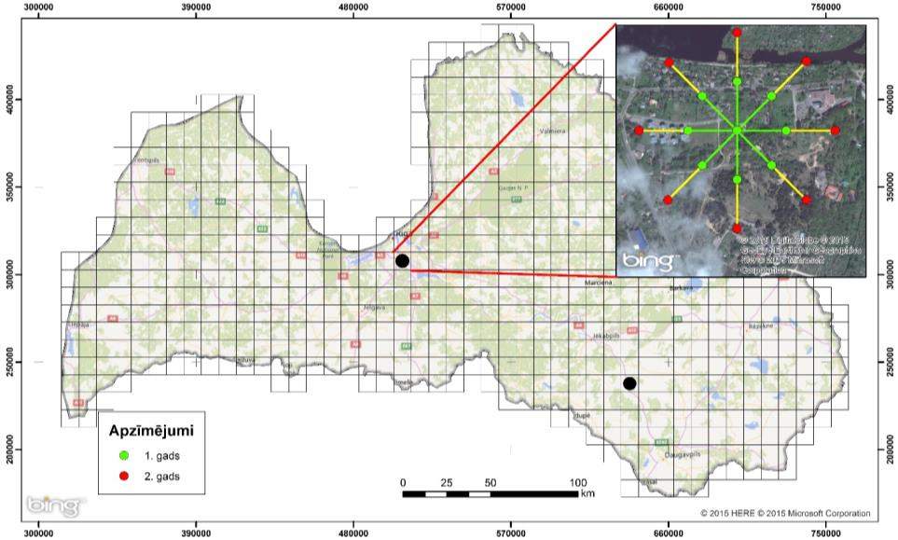5.1.4.1. attēls. Feromonu lamatu izvietošanas shēma zināmās atradnes apsekošanas ietvaros.
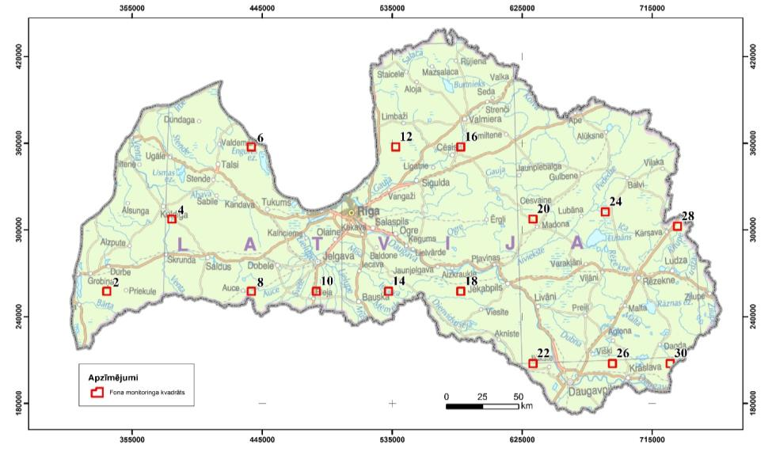
5.1.4.2. attēls. Feromonu lamatu izvietošanas shēma fona monitoringa kvadrātos.

5.1.4.1. tabula. Informācija par daudzveidīgās mārītes monitoringa punktiem zināmajās atradnēs.
Nr. | Atradne | Lamatu  X koordināte | Lamatu  Y koordināte | Poligona statuss
1 | Rīga Jāņavārti | 637943,5 | 237854,4 | 1. gads
2 | Rīga Jāņavārti | 507943,5 | 307854,4 | 1. gads
3 | Rīga Jāņavārti | 507743,5 | 307854,4 | 1. gads
4 | Rīga Jāņavārti | 507943,5 | 307654,4 | 1. gads
5 | Rīga Jāņavārti | 508143,5 | 307854,4 | 1. gads
6 | Rīga Jāņavārti | 507943,5 | 308054,4 | 1. gads
7 | Rīga Jāņavārti | 507802,1 | 307995,9 | 1. gads
8 | Rīga Jāņavārti | 508084,9 | 307995,9 | 1. gads
9 | Rīga Jāņavārti | 508084,9 | 307713 | 1. gads
10 | Rīga Jāņavārti | 507802,1 | 307713 | 1. gads
11 | Rīga Jāņavārti | 507665,8 | 308132,1 | 2. gads
12 | Rīga Jāņavārti | 507943,5 | 308254,4 | 2. gads
13 | Rīga Jāņavārti | 508226,3 | 308137,3 | 2. gads
14 | Rīga Jāņavārti | 508343,5 | 307854,4 | 2. gads
15 | Rīga Jāņavārti | 508226,3 | 307571,6 | 2. gads
16 | Rīga Jāņavārti | 507943,5 | 307454,4 | 2. gads
17 | Rīga Jāņavārti | 507660,7 | 307571,6 | 2. gads
18 | Rīga Jāņavārti | 507543,5 | 307854,4 | 2. gads

5.1.4.2. tabula. Informācija par daudzveidīgās mārītes monitoringa punktiem ārpus zināmām atradnēm, fona monitoringa kvadrātos.
Nr. | Monitoringa stacijas kvadrāta Nr. un novads | Lamatu  X koordināte | Lamatu  Y koordināte | Piezīmes
1 | Kvadrāts Nr. 2 (Grobiņas novads) | 338975,5211 | 258634,4887 | 1. gads
2 | Kvadrāts Nr. 4 (Kuldīgas novads) | 382348,8654 | 307147,5372 | 1. gads
3 | Kvadrāts Nr. 6 (Talsu novads) | 437420,4945 | 357782,0388 | 1. gads
4 | Kvadrāts Nr. 8 (Auces novads) | 438386,4548 | 258660,0688 | 1. gads
5 | Kvadrāts Nr. 10 (Jelgavas novads) | 482782,1002 | 257586,2383 | 1. gads
6 | Kvadrāts Nr. 12 (Limbažu novads) | 537952,2819 | 357924,7917 | 1. gads
7 | Kvadrāts Nr. 14 (Baldones novads) | 533294,7824 | 257548,0514 | 1. gads
8 | Kvadrāts Nr. 16 (Priekuļu novads) | 582153,3883 | 357021,8419 | 1. gads
9 | Kvadrāts Nr. 18 (Jaunjelgavas novads) | 584059,6033 | 257634,7514 | 1. gads
10 | Kvadrāts Nr. 20 (Madonas novads) | 632885,3853 | 306900,8184 | 1. gads
11 | Kvadrāts Nr. 22 (Ilūkstes novads) | 632640,5434 | 207743,7558 | 1. gads
12 | Kvadrāts Nr. 24 (Rugāju novads) | 685860,1713 | 310566,5357 | 1. gads
13 | Kvadrāts Nr. 26 (Krāslavas novads) | 687434,0449 | 207297,1813 | 1. gads
14 | Kvadrāts Nr. 28 (Kārsavas novads) | 731376,1258 | 302827,9937 | 1. gads
15 | Kvadrāts Nr. 30 (Krāslavas novads) | 726464,6547 | 209303,4988 | 1. gads

5.1.5. Monitoringa uzskaišu regularitāte

H. axyridis atradņu un potenciālo izplatības vietu pārbaude ir veicama katru gadu, eksponējot lamatas 8 nedēļas, jūlija un augusta mēnešos. Ja sugas klātbūtne kādā novērojumu veikšanas reizē nav apstiprinājusies, tad veicama atkārtota teritorijas apsekošana nākamajā gadā. Ja suga tiek konstatēta, nākamajā gadā uzskaite tiek veikta punktos, kas ir attālināti no sugas primārās atradnes. Fona monitoringa kvadrātos monitoringa pasākumi tiek veikti reizi 2 gados, mērķsugas konstatēšanas gadījumā katru gadu.

5.1.6. Monitoringa uzskaišu laika periodi

H. axyridis pieaugušie īpatņi dzīvo līdz gadam, reproduktīvo spēju saglabājot apmēram trīs mēnešus. Ziemo pieaugušie īpatņi, kas agrā pavasarī, kad vidējā temperatūra sasniedz 12⁰C, izdēj olas. Lielākajā daļā pasaules sugai gadā ir divas paaudzes, tomēr dažviet ir novērotas četras līdz piecas paaudzes. Daudzveidīgās mārītes attīstība notiek ar pilnīgu metamorfozi (ola - četras kāpura stadijas - pirms kūniņas stadija - kūniņa - pieaugušais īpatnis). Sugas populācijas lielums un blīvums mainās atkarībā no gada laika, kas nosaka laiku, kad vislabāk ir veicams monitorings. Monitoringam piemērotākais laiks, ir kad lielākais īpatņu skaits ir sasniedzis pieaugušā īpatņa (imago) stadiju. Monitoringa metode paredz, ka tiek uzskaitīti tikai imago. Populācijas maksimumu sasniedz vasaras otrajā pusē, kad palielinās pieaugušo īpatņu skaits. Lauka uzskaites ir veicamas jūlija un augustā, kad populācijas sasniegušas maksimumu.

5.1.7. Laikapstākļi monitoringa uzskaišu veikšanai

Laikapstākļi lamatu pārbaudei nav būtiski.

5.1.8. Lauka novērojumu anketa

Lauka novērojuma anketa ir nepieciešama, lamatu uzskaites veikšanai, bojāto lamatu uzskaitei, lamatu stacijas apkārtnes aprakstam, saimnieciskās darbības novērtējumam, kā arī mērķsugas īpatņu skaita fiksēšanai laboratorijas apstākļos. Anketa tiek aizpildīta katra lamatu pārbaudes cikla ietvaros. Lauka novērojumu anketa tiek pielāgota eksperta apsekojamo lamatu skaitam un numuriem. Tajā tiek norādītas konkrētās lamatas un to koordinātas (Lauka novērojumu anketas 3. pielikums).

5.1.9. Lauka novērojumu veikšana

Pirms lauka novērojumu veikšanas eksperts kamerāli iepazīstas ar lamatu izvietošanas apkārtni. Veicot lamatu ierīkošanu dabā, eksperts izvēlas tām piemērotu vietu, ja ir iespēja, lamatas tiek nostiprinātas uz koka zara, ja tāda iespēja nepastāv, lamatas nostiprina uz diviem mietiņiem, kas ir paņemti līdzi. Ierīko lamatas, ievieto tajās ar feromonu piesātinātu vates tamponu, un lipīgu ieliktni, pie lamatām piestiprina zīmīti, ar lūgumu neaiztikt lamatas, un monitoringa veicēja un monitoringa programmas nosaukumu. Pārbaudot lamatas, tiek veikts lamatu vizuālais novērtējums, konstatētie trūkumi tiek novērsti. Tiek izņemts lamatu lipīgais ieliktnis, un ar pinceti noņemtas vaboles, kas nokļuva lamatās. Ievāktais materiāls tiek ielikts konteinerā, kas tiek atbilstoši marķēts. No lipīgā ieliktņa tiek noņemti pārējie organismi, ar mērķi iespēju robežās atbrīvot lipīgo virsmu. Ja lipīgā virsmu nav iespējams attīrīt pa vismaz, lai 70% virsmas būtu tīra, vai lipīga daļa vairs nav lipīga, lipīgais ieliktnis tiek nomainīts pret jaunu. Lauka novērojumu anketā tiek atzīmēts lamatu stāvoklis, ierakstītas atzīmes par apkārt esošo biotopu, piezīmēs tiek atzīmēta būtiska informācija, piemēram, ārpus lamatām konstatētie mērķsugas īpatņi, tajā skaitā kūniņas un kāpuri.
Lamatas, lamatu stacijas apkārtne, tiek fotografēta no dažādiem rakursiem, un apraksta, lai ilgākā laika periodā varētu salīdzināt notikušās pārmaiņas. Nofotografē arī īpatņus, ārpus lamatām, kas, iespējams, pieder mērķsugai.

5.1.10. Kamerālie darbi

Laboratorijā tiek veikta ievākto īpatņu noteikšana, noteiktais materiāls vajadzības gadījumā tiek saglabāts kolekcijā vai utilizēts. Iegūtie dati tiek ierakstīti anketā.

5.1.11. Datu apstrāde

Stacijai aprēķina mērķsugas sugas vidējo relatīvo blīvumu, izteiktu lamatu dienās.

5.2 Gliemeži, Invazīvo sugu Monitoringa Ietvaros

5.2.1. INVAZĪVO GLIEMJU SUGU PĒTĪJUMI LATVIJĀ

Līdz šim Latvijā veikts maz pētījumu par invazīvo sugu izplatību un nav veikti pētījumi par to ietekmi uz vietējo sugu sabiedrībām dabiskajās ekosistēmās. Informācijas ievākšana par svešzemju gliemju sugām ir bijusi periodiska atsevišķu pētnieku personīgā iniciatīva vai arī tie ir bijuši gadījuma novērojumi. Līdz ar to informācija par šo sugu izplatību un sastopamību ir ļoti nepilnīga. Vienīgi 2013. gadā un 2014.gadā Latvijas un Lietuvas pārrobežu sadarbības programas 2007.–2013.gadam projekta Sadarbība cīņā pret invazīvajām sugām ilgtspējīgai lauksaimniecībai un dabas resursu apsaimniekošanai (LLIV-250 TEAMWORK) īstenošanas laikā tika izvērtēts svešzemju gliemju sugu statuss (Stalažs et al.2014; Gudžinskas et al.2014) un projekta darbības teritorijā pārbaudītas zināmās invazīvo un potenciāli invazīvo sugu (Arion lusitanicus, Krynickillus melanocephalus, Limax maximus, Xerolenta obvia) atradnes, kā arī konstatētas jaunas šo sugu atradnes. No 2015.gada Daugavpils Universitātē tiek izstrādāti divi maģistra darbi, kuru ietvaros notiek A.lusitanicus izpēte un parazitofaunas pētījumi (Jakubāne et al.2015a,b; Kirjušina et al.2015).

5.2.2. MONITORINGA IETVAROS IZMANTOJAMO DATU IEGŪŠANAS IESPĒJAS NO CITIEM PĒTĪJUMIEM.

Invazīvo gliemežu sugu monitorings Latvijas teritorijā nav veikts, informācija par invazīvajām sauszemes gliemežu sugām nav iegūta arī citu monitoringa programmu ietvaros. Dati par invazīvo gliemežu sugu izplatību atrodami citu pētījumu ietvaros – galvenokārt gliemju faunas pētījumos un reti īpaši aizsargājamo dabas teritoriju dabas aizsardzības plānu materiālos, ja šo plānu izstrādē ir piedalījušies malakologi (gliemju pētnieki) (skat. 5.2.2.1. attēlu). Visi šie dati ir uzskatāmi galvenokārt kā papildus faktoloģiskais materiāls, veidojot sugu izplatības kartes, un nav izmantojami kā pilnvērtīgi invazīvo sugu monitoringa dati.
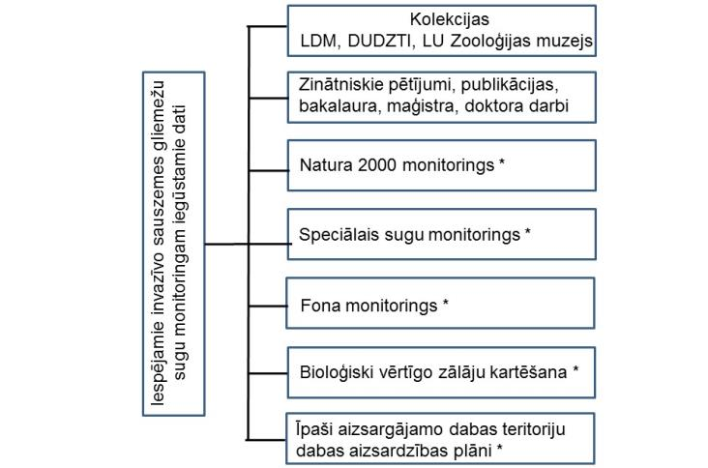
* - pie nosacījuma, ja visi eksperti ir apmācīti atpazīt gliemežu sugas
5.2.2.1. att. Iespējas iegūt papildus faktoloģisko materiālu no citiem pētījumiem invazīvo sugu monitoringa programmas ietvaros.

5.2.3. Citu valstu pieredze

Invazīvo sugu monitoringa rokasgrāmatas izstrādē tika ņemta citu valstu pieredze līdzīgu monitoringa aktivitāšu veikšanā. Vairums no līdzīgām monitoringa aktivitātēm citās valstīs ir saistīta galvenokārt ar aizsargājamo un reto sugu uzskaitēm. Monitorings, kas raksturo invazīvo sugu daudzveidību, to izplatīšanās tempus un ietekmi uz dabiskām ekosistēmām tiek īstenots tikai atsevišķās valstīs un dažām dzīvo organismu grupām.

Baltijas valstīs invazīvo organismu monitoringa pieredze nav liela. Ir definēti Lietuvas un Igaunijas invazīvo sugu saraksti. Baltkrievijā, līdzīgi kā Krievijā, invazīvo sugu pētījumi notiek sugu izplatības līmeni.

Atsevišķos ASV reģionos tiek veikts invazīvo sugu monitorings.

5.2.4. Invazīvo sauszemes gliemežu monitorings

5.2.4.1. Invazīvo sauszemes gliemežu sugu izvēle monitoringa vajadzībām

Projekta ietvaros apkopotas dažādos literatūras avotos un ekspertu savstarpējā komunikācijā visas bioloģiski invazīvās gliemežu sugas, vēršot uzmanību galvenokārt uz tādām, par kurām ir vismaz fragmentāri pētījumi, kas pierāda to invazivitāti Latvijā. Galvenā primārā invazīvo augu saraksta veidošanas ideja – apkopot visas invazīvās sugas un tās iespējami objektīvi izvērtēt pēc izvirzītajiem kritērijiem.
Izvirzīti deviņi atlases kritēriji :
- Apdraud dabiskos biotopus. Kritērijs uzskatāms par prioritāru - jāizpildās obligāti.
- Dati par sugu netiek iegūti citu esošo valsts monitoringu programmu ietvaros
- Suga vairojas savvaļā
- Masveida ekonomiski invazīva suga (lauksaimniecības kultūru kaitēklis)
- Taksons izraisa savvaļa sugu ģenētisko eroziju – aktīvi krustojas ar kādu savvaļas sugu.
- Ir atzīta par invazīvu kaimiņvalstīs.
- Cilvēks aktīvi pavairo sugas invāziju punktus.
- Veikti sugas izplatības pētījumi. Gliemežu gadījumā liela daļa informācijas nav publicēta. Ir speciālistu novērojumi sugas masveida sastopamībai un negatīvai ietekmes uz dabiskajiem biotopiem Latvijā. Šis kritērijs ir izvērtēts balstoties arī uz citu valstu pieredzi (skatīt izmantotās literatūras sarakstu).
- Suga nav ieņēmusi savu ekoloģisko nišu un izrāda tālākas invāzijas pazīmes nav Centrāleiropas suga; nav aizdomu uz dabiskā areālu paplašināšanos.

Izejot no sugu izvērtējuma, izdalītas divas invazīvo augu sugu kategorijas – prioritāri monitorējamās augu sugas (izpildās vismaz septiņi kritēriji, no kuriem obligāts viens prioritārais kritērijs (skatīt tabulu 5.2.4.1.1.) un pārējās monitorējamās invazīvās sugas.

5.2.4.1.1. tabula. Visbiežāk sastopamo svešzemju sauszemes gliemežu sugu saraksts un tā izvērtējums atbilstoši atlases kritērijiem. Ar sarkanu iezīmētas prioritāri monitorējamas sugas, ar oranžu – sugas, kas būtu uzskatāmas par potenciāli invazīvām gliemežu sugām.
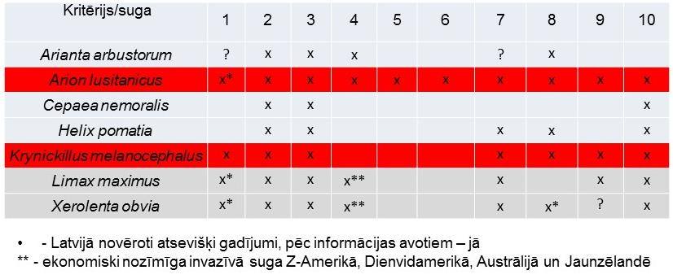

5.2.4.2. monitorējamās gliemežu sugas

Invazīvo sugu monitoringā ir monitorējamas četras gliemežu sugas (5.2.4.2.1. tabula). Monitoringa metodikā ir lietoti tādi paši monitorējamo sugu latīniskie nosaukumi kā NOBANIS sistēma. Ekspertiem šī monitoringa ietvaros ir jākoncentrējas uz iespējami kvalitatīvākas informācijas ievākšanu ne tikai par invazīvajām sugām, taču ir jāiegūt informāciju arī par pārējām svešzemju sugām. Veicot monitoringu dabiskajos biotopos, papildus jāiegūst informāciju arī par nacionālajā līmenī īpaši aizsargājamām gliemju sugām.

5.2.4.2.1. tabula. Invazīvo sugu monitoringā monitorējamo gliemežu sugu saraksts.
Nr. | Sugu  grupa | Sugas  nosaukums | Sugas  akronīms | Monitoringa  metodes
1 | Gliemeži | Spānijas kailgliemezis Arion lusitanicus auctt., non J. (Mabille, 1868) | Ari lusi | INV2
2 | Gliemeži | Melngalvas mīkstgliemezis Krynickillus melanocephalus (Kaleniczenko, 1851) | Kry mela | INV2
3 | Gliemeži | Milzu kailgliemezis Limax maximus (Linnaeus, 1758) | Lim max | INV2
4 | Gliemeži | Baltais vīngliemezis Xerolenta obvia (Menke, 1828) | Xer obvi | INV2
Paskaidrojumi:
Monitoringa metodes, metodikā detalizēti aprakstītas nodaļās par attiecīgajām sugu grupām: INV1 – augu pārbaude, INV2 – gliemežu pārbaude utt.

Monitoringa metodika iespēju robežās ir vērsta uz tādu lauka uzskaišu metožu izmantošanu, kur nav nepieciešams ievākt indivīdus tālākai kamerālai apstrādei un sugas noteikšanai laboratorijas apstākļos. Izņēmums ir Spānijas kailgliemezis, kura precīzas sugas identificēšanai nepieciešams ievākt dažus īpatņus, un dabiskos biotopos ievācamais materiāls, kad jānosaka invazīvās sugas ietekme uz vietējām malakocenozēm, īpaši uz vietējām kailgliemežu sugām. Kailgliemežiem dienas laikā ir raksturīgs izteikti slēpts dzīvesveids, kā rezultātā ekspertam ir maza varbūtība īslaicīgas vizītes apstākļos (1 dienas laikā) šīs sugas monitorējamajā teritorijā atrast. Šādu sugu uzskaitēm ir nepieciešams izmantot augsnes lamatu metodi, kā rezultātā tiek ievākti kailgliemeži, kas tālāk sugu identificēšanas nolūkā tiek apstrādāti laboratorijā. Jebkurai monitorējamo sugu indivīdu ievākšanai monitoringa veicējam ir jāsaņem Dabas aizsardzības pārvaldes izsniegta rakstiska atļauja.

Visas monitorējamajās sugas ir pietiekami labi atpazīstamas dabā. Sugas morfoloģiskais raksturojums sniegts invazīvās sugas faktu lapā, savukārt monitoringa metodikas literatūras sarakstā ir atrodami sugu noteikšanai ieteicamie literatūras avoti. Visu monitorējamo gliemežu sugu apraksti, ar attēliem un līdzīgajām sugām ir sniegti M.Rudzītes u.c. (2010) Latvijas gliemju noteicējā.

5.2.4.3. GLIEMEŽU ATRADŅU pārbaude

Gliemežu atradņu pārbaude (metodes kods: INV2) ir izmantojama Arion lusitanicus, Krynickillus melanocephalus, Limax maximus, Xerolenta obvia un pārējo sauszemes svešzemju gliemežu monitorēšanā. Metode ir balstīta uz atradnes pārbaudi norādītajos monitorējamajos poligonos. Uzskaitēs izmantojami pieauguši un līdz sugai nosakāmi juvenīli īpatņi.

5.2.4.4. Specifiskas ekspertu kvalifikācijas prasības

Invazīvo gliemežu sugu monitoringa izpildē var piedalīties eksperti, kuru kvalifikācija atbilst šādām minimālajām prasībām:
- eksperts prot atpazīt monitorējamās, svešzemju un pārējās gliemju sugas;
- eksperts prot atpazīt biotopus un mikrobiotopus;
- eksperts vispārīgi pārzina monitorējamo sugu svarīgākās ekoloģiskās prasības, to populācijas lielumu un izplatību ietekmējošos faktorus.

Ekspertiem ir nepieciešama pieredze kailgliemežu ievākšanā, vēlams arī preparēšanā, zemsegas paraugu ievākšanā un apstrādē. Nepieciešamas zināšanas augu sugu noteikšanā, biotopu atpazīšanā un par mežaudžu plānos attēlotās kartogrāfiskās informācijas un Valsts Meža reģistrā iekļautās informācijas pielietošanu monitorējamajām sugām raksturīgo biotopu identificēšanai meža teritorijās. Ekspertiem ir jāprot labi orientēties dabā.

5.2.4.5. Monitoringam nepieciešamais aprīkojums

Lai veiktu invazīvo gliemežu sugu monitoringa uzskaites, ekspertiem ir nepieciešamas lauka uzskaišu anketas, piezīmju papīrs, rakstāmpiederumi, dokumentu mape-paliktnis, ūdensizturīgas mapes uzskaišu anketu glabāšanai, kartes, GPS uztvērējs, kompass, pulkstenis un fotoaparāts.

Lauka darbiem ekspertam nepieciešams metramērs, trauki kailgliemežu ievākšanai, malakoloģiskais siets ar sieta acu izmēriem 1x1cm, polietilēna maisiņi zemsegas paraugiem, etiķetes, ietilpīga mugursoma un darba cimdi.

Kamerāliem darbiem nepieciešams kailgliemežu preparēšanas komplekts (vannīte ar parafīna vai vaska ieklājumu, skalpelis, preparējamās šķērītes, preparējamās adatas), augsnes sietu komplekts ar 5mm, 3mm, 2 mm un 1mm lielām sietu acīm, mīkstā pincete, petri trauciņš, binokulārs, stikla/plastmasas stobriņi, noteicējs.

Papildus vispārīgajam aprīkojumam eksperts saņem apsekojamo teritorijas kartogrāfisko materiālu ar Eiropas Savienības aizsargājamiem pļavu un purvu biotopiem (ja tāds ir) un mežaudžu plānu.

5.2.4.6. Monitorējamo vietu izvēle

Primāri jāveic sugu atradņu lieluma noskaidrošana un kartēšana (5.2.4.6.1.tabula).

5.2.4.6.1.tabula. Informācija par monitorējamajiem poligoniem (zināmajām atradnēm) gliemežu uzskaitēm.
Spānijas kailgliemezis Arion lusitanicus.
Nr. | Atradnes | Poligona centra  X koordināte | Poligona centra  Y koordināte | Poligona statuss
1 | Ieriķi | 570753 | 6341605 | Zināma sugas atradne
2 | Bieriņi | 505482 | 630759 | Zināma sugas atradne
3 | Sigulda | 553929 | 6334701 | Zināma sugas atradne
4 | Jēkabpils | 615559 | 6263604 | Zināma sugas atradne
5 | Jūrmala | 491977 | 6316177 | Zināma sugas atradne
6 | Jelgava | 479289 | 6279251 | Zināma sugas atradne
7 | Pastende | 409972 | 6343700 | Zināma sugas atradne
8 | Mazirbe | 399617 | 6394782 | Zināma sugas atradne
Melngalvas mīkstgliemezis Krynickillus melanocephalus.
Nr. | Atradnes | Poligona centra  X koordināte | Poligona centra  Y koordināte | Poligona statuss
1 | Sigulda | 553929 | 6334701 | Zināma sugas atradne
2 | Jelgava | 479289 | 6279251 | Zināma sugas atradne
3 | Mazirbe | 399617 | 6394782 | Zināma sugas atradne
4 | Šlītere (Slīteres NP) | 397825 | 6388766 | Zināma sugas atradne
5 | Aizkraukle (Daugavas ieleja) | 571910 | 6273757 | Zināma sugas atradne
6 | Bauska | 511123 | 6250854 | Zināma sugas atradne
7 | Rīga | 516034 | 6314802 | Zināma sugas atradne
8 | Titurga | 508993 | 6304396 | Zināma sugas atradne
9 | Augšlīgatne | 562770 | 6339050 | Zināma sugas atradne
10 | Dobele | 455499 | 6276450 | Zināma sugas atradne
11 | Liepāja | 315765 | 6263757 | Zināma sugas atradne
12 | Salaspils | 521524 | 6302089 | Zināma sugas atradne
13 | Līvbērze (Līvbērzes liekņa) | 468964 | 6290585 | Zināma sugas atradne

Monitorējamie sugu atradņu poligoni ir iezīmēti kartē. Uzskaites laukumu skaits katrā sugas atradnes poligonā ir atkarīgs no tā platības. Lielas platības ir sadalītas kvadrātos, kuros katrā atsevišķi jāiemēra uzskaites laukumi. Mazā teritorijā, kas ir mazāka par 0,5 ha, var būt viens uzskaites laukums, taču gliemežu uzskaites laukumu skaitam jābūt ne mazākam par trīs. Uzskaites laukumus iemēra atradnes centrālajā daļā un perifērijā (skat. 5.2.4.6.1. attēls). Vairumā gadījumu atradnes atrodas apdzīvotās vietās, kur ir privātīpašumu teritorijas vai industriālas teritorijas. Tādā gadījumā gliemežu uzskaites jāveic ārpus šīm teritorijām, kas vairumā gadījumu ir ceļmalas vai grāvmalas. Gadījumā, ja daļā poligona konstatētas saimnieciskas vai biotopa apsaimniekošanas aktivitātes, tad gliemežu uzskaites jāveic vietā, kur aktivitātes notiek, gan vietā, kur tās nenotiek.
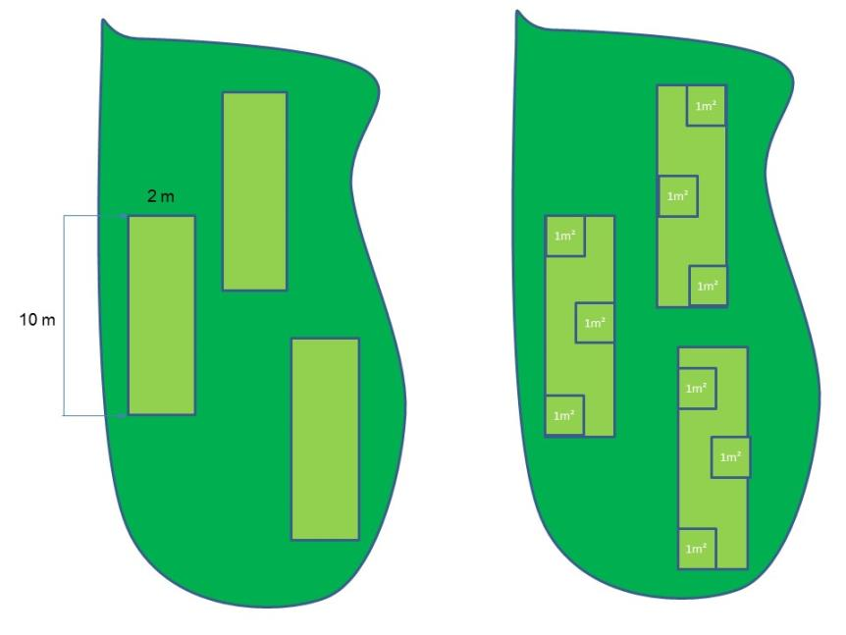
A B
5.2.4.6.1. attēls. Uzskaites laukumi poligonā: A – antropogēnā biotopā; B – dabiskā biotopā.

Dabiskos biotopos, papildus uzskaites laukumam, ievāc augsnes virskārtas paraugus, katru 1 m² apmērā. Vienā uzskaites laukumā tā centrā nomēra 1 m², nolasa un uzskaita visus gliemežus, kas lielāki par 1 cm, savāc augsnes virskārtu, kuru uz vietas var izsijāt ar malakoloģisko sietu, vai paņemt līdzi un izsijāt laboratorijā.

5.2.4.7. Monitoringa uzskaišu regularitāte

Gliemežu sugu atradņu un potenciālo izplatības vietu pārbaude ir veicama vienu reizi četros gados atbilstošā sezonā un piemērotos laikapstākļos. Ja sugas klātbūtne kādā novērojumu veikšanas reizē nav apstiprinājusies, tad veicama atkārtota teritorijas apsekošana nākamajā gadā.

5.2.4.8. Monitoringa uzskaišu laika periodi

Monitorējamo gliemežu dzīves ilgums ir dažāds. Spānijas kailgliemezim un melngalvas mīkstgliemezim tas ir viens gads, milzu kailgliemezis un baltais vīngliemezis dzīvo vairākus gadus. Spānijas kailgliemeži un melngalvas mīkstgliemeži iet bojā pēc olu dēšanas, kas parasti notiek rudenī. Šo abu sugu populācijas lielums un blīvums mainās atkarībā no gada laika. Tas nosaka laiku, kad vislabāk ir veicams šo sugu monitorings. Populācijas maksimumu sasniedz vasaras otrajā pusē. Lauka uzskaites ir veicamas jūlija beigās, augustā un septembrī, kad populācijas sasniegušas maksimumu un ir sastopami dažādu vecumu īpatņi. Šis laiks ir piemērots arī pārējo sugu monitoringam.

5.2.4.9. Laikapstākļi monitoringa uzskaišu veikšanai

Ieteicams lauka darbus veikt vakarā pēc 20:00, naktī vai arī agri no rīta līdz 9:00, kad kailgliemeži ir visaktīvākie. Dienas laikā uzskaites var veikt uzreiz pēc ilgstošām lietavām vai to laikā. Balto vīngliemezi var monitorēt dienas laikā neatkarīgi no metereoloģiskajiem laika apstākļiem.

5.2.4.10. Lauka novērojumu anketa

Katrā poligonā katram uzskaites laukumam jāaizpilda anketa. Anketa ir sadalīta nosacīti divās daļās. Viena daļa ir vispārīgā informācija, tajā skaitā arī vispārīgs biotopa stāvokļa raksturojums. Otra daļa attiecas uz informāciju par biotopa kvalitāti, monitorējamām sugām un gliemju sugu kompleksu uzskaites laukumā (4. pielikums). Izmaiņas biotopam raksturīgo un gliemežiem svarīgo augu sastāvā un daudzumā, kā arī gliemežu sugu kompleksa struktūrā un sastāvā norāda uz izmaiņām biotopā.

Saimnieciskās darbības novērtējums. Konstatējot saimniecisko darbību, tās ietekmi novērtē skaitļu skalas sistēmā no 0 līdz 3. Tas var būt samērā subjektīvs vērtējums un attiecināms uz visu poligonu. Saimnieciskā darbība var būt pļaušana, ganīšana, nosusināšana un izciršana. Ja saimnieciskā darbība netiek veikta, tad ietekmes nav (0). Pļaušana nav intensīva (1), ja tā tiek veikta ar izkapti retāk kā vienu reizi gadā; pļaušana ir vidēja (2), ja to veic ar izkapti vai pļaujmašīnu vienu reizi gadā; pļaušana ir intensīva (3), ja to veic ar pļaujmašīnu vairāk nekā vienu reizi gadā.

Ganīšana nav intensīva (1), ja zelmenis ir apmēram 40 cm augsts un biezs (segums parasti ir līdz 90%). Ganīšana ir vidēja (2), ja zelmenis ir apmēram 40 cm augsts un biezs, taču ir izteikta ganībām raksturīgās veģetācijas struktūras mozaīka: zemi mauriņi, kas kombinējas ar neapēstu pāraugušu augu lielākiem kumšķiem un ciņiem. Ganīšana ir intensīva (3), ja zelmenis ir 3-5 cm augsts; ir izbradātas vietas un atklāti augsnes laukumi.

Nosusināšana nav intensīva (1), ja atradni nešķērso grāvis un meliorācijas sistēma ir aizaugusi un atrodas vismaz 50m ārpus poligona; nosusināšana ir vidēja (2), ja atradnes tiešā tuvumā atrodas vai to šķērso vismaz viens neliels aizaudzis meliorācijas grāvis; nosusināšana ir intensīva (3), ja atradne robežojas vai to šķērso aizaugušu vai atjaunotu meliorācijas grāvju sistēma ar acīmredzamām biotopa nosusināšanas pazīmēm.

Izciršana nav intensīva (1), ja ir izcirsti atsevišķi koki, taču pēdējos gados tas nav veikts; izciršana ir vidēja (2), ja ir izcirsts apmēram 25% koku; izciršana ir intensīva (3), ja ir izcirsts vairāk nekā 50% koku.

Biotopa apsaimniekošanas novērtējums. Vispirms novērtē, vai tiek veikta biotopa apsaimniekošana, atzīmējot Jā vai Nē. Ja biotopa apsaimniekošana tiek veikta, tad norāda, kāda veida apsaimniekošana: krūmu izciršana, pļaušana (novācot zāli vai sasmalcinot zelmeni un atstājot to), ganīšana, hidroloģiskā režīma atjaunošana.
Veģetācijas novērtējums. Visā poligonā/biotopā novērtē kopējā biotopa apaugumu ar kokiem, krūmiem, lakstaugiem, puskrūmiem un sūnām projektīvo segumu. Meža biotopā novērtē aizaugumu ar krūmiem, lakstaugiem, puskrūmiem un sūnām.

Novērtē lakstaugu stāva augstumu (m), atzīmē dominējošās augu sugas pēc Braun-Blankē metodes 5 skaitļu skalu sistēmā: + daži reti indivīdi; 1 – indivīdu daudz, taču tie aizņem mazāk par 5% no platības; 2 – indivīdu daudz, tie aizņem vairāk nekā 5% no platības; 3 – indivīdi aizņem 25-50% no platības; 4 – indivīdi aizņem 50-75% no platības; 5 – indivīdi aizņem vairāk nekā 75% no platības.

Mitruma novērtējums. Mitrumu novērtē uzskaites laukumos skaitļu skalā no viens līdz pieci: 1 – sauss (augsnes virsma sausa; iespiežot augsni, tā ir sausa); 2 - mitrs (augsne acīmredzami mitra, bet to iespiežot, ūdens neparādās); 3 - slapjš (viegli iespežot augsni, redzams ūdens); 4 - ļoti slapjš (stāvoša ūdens fragmenti ne dziļāki par 5 cm); 5 - applūdusi vieta (viss parauglaukums atrodas zem stāvoša vai tekoša ūdens, kas dziļāks par 5 cm).

Parauglaukumā konstatētās gliemju sugas. Šī anketa tiek aizpildīta gan lauka apstākļos, veicot dzīvo gliemežu uzskaites, gan pēc kamerālo darbu pabeigšanas – pēc ievākto paraugu izsijāšanas un gliemju sugu noteikšanas. Monitorējamām sugām jāsaskaita pieaugušie (ad) un nepieaugušie (juv) īpatņi. Pārējām sugām pieaugušo īpatņu skaitu novērtē sekojoši: 0, 1-10, >10.

5.2.4.11. Lauka novērojumu veikšana

Vispirms eksperts apstaigā un iepazīstas ar monitorējamo poligonu, vizuāli novērtē monitorējamo sugu daudzumu. Pēc iepazīšanās ar poligonu un izvērtējot iespējas, monitorējamajā poligonā eksperts izvēlas vietas, kurās iemērīt uzskaites laukumus. Nosprauž uzskaites laukumu 2x10m garumā. Uzskaites laukumu skaits atkarīgs no poligona lieluma. Uzskaites laukumā eksperts uzskaita redzamos monitorējamo sugu īpatņus un aizpilda anketu.

Veicot monitoringu dabiskajos biotopos, papildus monitorējamo sugu uzskaitei, jāievāc augsnes virskārtas paraugi. Uzskaites laukumā pēc nejaušības principa trīs līdz piecās vietās 1m² lielā platībā un 1m augstumā uzskaita visu gliemežu sugas (5.2.4.6.1. attēls), savāc augsnes virskārtu, izsijā to ar malakoloģisko sietu, izber maisiņā, pievieno etiķeti un transportē uz laboratoriju turpmākajai satura analīzei. Dabiskajā biotopā uzskaites laukumā novērtēts augsnes mitrumu, veģetācijas augstumu, dominējošās augu sugas un apsaimniekošanas pasākumus, ja tādi ir veikti. Dabiskajā biotopā gliemežu uzskaite jāveic vismaz trīs uzskaites laukumos.

Ja poligonā atrodas vairāki biotopi, tad uzskaites un materiāls jāievāc katrā biotopā atsevišķi. Dabiskajos biotopos uzskaites laukumos ievāc arī tos kailgliemežus precīzai sugas noteikšanai, kuri nav monitorējamās sugas.

Uzskaites laukumi jāfotografē un jāapraksta, lai ilgākā laika periodā varētu salīdzināt notikušās pārmaiņas. Dažādos rakursos nofotografē uzskaites laukuma augāju.

5.2.4.12. Kamerālie darbi

Laboratorijā tiek veikta kailgliemežu preparēšana sugas precīzai noteikšanai.

Ievāktie augsnes virskārtas paraugi vispirms jāizžāvē gaisa sausi. Tos nav ieteicams sijāt mitrus, jo gliemežu čaulas saķep ar augsnes gabaliņiem un tās ir grūti pamanīt. Paraugus žāvēt var augsnes žāvējamā skapī 40°C temperatūrā. Žāvēšanas ilgums ir atkarīgs no parauga mitruma pakāpes. Ja paraugus žāvē telpās, tad tie jāžāvē tā, lai novērstu gliemežu iespēju aizrāpot vai pārrāpot no viena parauga uz citu. Žāvējot paraugus gan telpās, gan žāvējamā skapī, tos reizi dienā ar roku jāapjauc, lai paraugi būtu irdeni bez lieliem sakaltušiem augsnes gabaliem. Sijājot un irdinot sakaltušos augsnes gabalus, tiek sadrupinātas arī gliemežu čaulas.

Paraugu sijāšanu veic ar augsnes sietu komplektu. Katru izsijāto frakciju pārskata, ar mīkstās pincetes palīdzību izlasot visu sugu pieaugušo gliemežu čaulas un monitorejamo čaulaino gliemežu sugu nepieaugušos īpatņus. No katra parauga izsijātos gliemežus savāc platmasas vai stikla stobriņos, katru stobriņu etiķetē. Priekšpēdējo un pēdējo frakciju pārskata zem binokulāra, izlasot juvenīlo gliemežu čaulas.
Izsijātos gliemežus šķiro, nosakot to sugas. Saskaita monitorējamo sugu īpatņus, novērtē pārējo sugu pieaugušo īpatņu skaitu (1-10, >10) un datus protokolē anketā.

5.2.4.13. Datu apstrāde

Katrā poligonā/atradnē aprēķina vidējo populācijas blīvumu (ind/m²).
Aprēķina sugu sastopamības klases F= 100*b/a, kur a – uzskaites laukumu kopskaits vienā poligonā, b – paraugu skaits, kuros konstatēta suga (Schwerdtfeger 1975). Sastopamības klases iedalītas orientējoties pēc V. Tišlera (Tischler 1979):
1. klase – 0-20%
2. klase – 20,1-40%
3. klase – 40,1-60%
4. klase – 60,1-80%
5. klase – 80,1-100%

Ja tiek konstatēts, ka atradne ir palielinājusies, tiek veikta tās kartēšana un aprēķināts sugas izplatīšanās ātrums.
Dabiskos biotopos aprēķina sugu daudzveidību raksturojošos indeksus.

5.3. Makrozoobentosa organismi (bezmugurkaulnieki – sānpeldes un mizīdas) Invazīvo sugu Monitoringa Ietvaros

5.3.1. svešo sugu izplatība Latvijas iekšējos ūdeņos

Ponto-Kaspijas sugas mūsdienās plaši ienāk, izplatās un nostabilizējas Eiropas iekšējos ūdeņos. Zināmas vairāk kā 100 šī reģiona sugas, kas ienāk Eiropas iekšējos ūdeņos (Ojaveer et al. 2002). Amphipoda sugas ir vienas no izplatītākajām vēžveidīgo hidrobiontu sugām ūdens ekosistēmās, tostarp arī Ponto-Kaspijas pārstāvji. Ponto-Kaspijas faunas nokļūšanu Baltijas jūras sateces baseinā pamatā skaidro ar trīs galvenajiem izplatības ceļiem: 1. Ziemeļu koridoru – Volga – Beloje ezers – Oņegas ezers – Ladogas ezers – Neva – Baltijas jūra; 2. Centrālo koridoru – Dņepra –Visla – Odera – Elba – Reina – Baltijas jūra un 3. Dienvidu koridoru – savieno Donavas un Reinas upes. Ziemeļu un Centrālais koridors tiek uzskatīti par nozīmīgākajiem migrācijas ceļiem uz Baltijas jūru un tālāk uz sauszemes ūdenstilpēm (skat. 5.3.1.1. attēlu). Svešās sugas, kas veido stabilas populācijas un turpina izplatīties, un sasniedz lielu skaitu Eiropas Baltijas jūras līčos un iekšzemes saldūdeņos ir mizīdas Paramysis lacustris, Limnomysis benedeni, Hemimysis anomala, sānpeldes Pontogammarus robustoides, Obesogammarus crassus, Echinogammarus ischnus, E. warpachowskyi, Dikerogammarus haemobaphes, D. villosus u.c (Bij de Vaate et al. 2002; Jazdzewski et al. 2004; Gollasch and Nehring 2006; Arbačiauskas et al. 2008).

Šīm Ponto-Kaspijas sugām ir nozīmīga ietekme uz ūdens ekosistēmām, jo tās bieži ir dominējošas vai subdominējošas, izspiež un aizvieto vietējās sānpelžu sugas, ir efektīvi plēsēji, samazina sugu daudzveidību, maina cenožu struktūru un funkcijas (Bacela-Spychalska and Velde 2013; Berezina 2007; Grabowski et al. 2007; Jazdzewski et al. 2004; Arbačiauskas 2005; Arbačiauskas et al. 2008; Gumuliauskaitė and Arbačiauskas 2008). To izplatības sekmes galvenokārt saista ar tām raksturīgo īso dzīves ciklu un attīstības laiku, to augsto auglību (2-3 paaudzes gadā, liels olu skaits), kas ir tāds pats kā dabiskajā izplatības areālā, ar izteiktām rūpēm par mazuļiem, uzturēšanos baros, spēju izdzīvot dažādos vides apstākļos (eiritopas), eirihalīnas, arī saldūdeņos, bez specifiskām prasībām pret barību (visēdājas, arī plēsīgas), arī tolerantākas pret vides piesārņojumu nekā vietējās sugas, ir tendence driftēt. Ir arī Ponto-Kaspijas parazītu pārnēsātāji, piemēram, P. robustoides (Bacela-Spychalska and Van der Velde 2013; Bij de Vaate et al. 2002; Czarnecka et al. 2010; Grabowski et al. 2007; Grabowski et al. 2007a; Ojaveer et al. 2002).

5.3.1.1. attēls. Ponto-Kaspijas sugu izplatības ceļi Eiropā (Bij de Vaate et al. 2002).

5.3.2. Izplatība Latvijā un pētījumi

Ponto-Kaspijas vēžveidīgo faunas (svešo mizīdu un sānpelžu sugu) ienākšana Latvijas iekšējos ūdeņos sākotnēji saistīta ar to introdukciju, kā vērtīgu zivju barības bāzi Lielajā Baltezerā un Ķeguma ūdenskrātuvē pagājušā gadsimta 60. gados. Pēc literatūras avotiem iegūtās informācijas, introdukcija tika realizēta ar īpatņiem Pontogammarus robustoides, Chaetogammarus warpachowskyi, Paramysis lacustris, Limnomysis benedeni, kas iegūti no Kauņas ūdenskrātuves (Nemunas upe) Lietuvā. Savukārt Kauņas ūdenskrātuvē un Nemunas vidustecē tie tika introducēti 1960. un 1961. gadā ar īpatņiem no Dņepras un Simferopoles (Arbaciauskas 2002; Bodniece 1976; Kachalova and Lagzdin 1968; Ojaveer et al. 2002). Pēdējo gadu svešo sānpelžu un mizīdu sugu pētījumi ir veikti tikai Virszemes monitoringa programmas realizācijas ietvaros (tīri personiskās intereses dēļ), 1999-2005, šie rezultāti ir publicēti rakstā N. Grudule ar līdzautoriem (2007) un 2005-2014 (Grudule, nepublicēti dati). 2015. gadā ir uzsākti svešo hidrobiontu sugu pētījumi Daugavas ūdenskrātuvēs Valsts pētījumu programmas “Latvijas ekosistēmu vērtība un tās dinamika klimata ietekmē” – EVIDEnT projekta nr. 2. Svešo sugu izplatība un ietekme uz Baltijas jūras un saldūdens ekosistēmām apakšprojekta nr. 2.4. Svešo sugu izplatība un ietekme saldūdens ekosistēmās (Paidere, nepublicēti dati) ietvaros. Citi nozīmīgi pētījumi par svešajām sānpelžu un mizīdu sugām Latvijas iekšējos ūdeņos nav veikti, vismaz šādi dati nav pieejami.

Kaut arī pētījumu nav daudz, tomēr arī šie iegūtie dati liecina, ka sānpeldes Pontogammarus robustoides sastopamība un izplatība galvenokārt ir saistāma ar Daugavu, tās ūdenskrātuvēm (introdukcijas sekas) un grīvu, un citu lielo upju grīvām, to pietekām (Ventas, Salacas, Lielupes, Gaujas), un mazo upju grīvām (Rīgas līcis, Baltijas jūras līcis – Aģe, Ķīšupe, Mērsraga kanāls, Roja u.c.) (Grudule 2007; Grudule nepublicēti dati, 5.3.2.1. attēls; Paidere nepublicēti dati, 5.3.2.2. attēls), norādot par sugas dažādiem izplatības ceļiem. To dažādo izplatību apstiprina arī tas, ka Rīgas līcī ir konstatētas arī citas svešo vēžveidīgo sugas, piemēram, Ziemeļamerikas suga – Gammarus tigrinus (Strode et al. 2013).
Tuvākajās kaimiņvalstīs Lietuvā, Baltkrievijā, Polijā, Krievijā, Igaunijā, arī Vācijā, Ungārijā un citās valstīs, kuras atrodas Baltijas jūras baseinā un tā lielo upju baseinos (Visla, Reina, Donava, Odra, Ņeva u.c.) svešo sugu pētījumi ļoti intensīvi ir uzsākti jau pagājušā gadsimta beigās un šī gadsimta sākumā. Līdz ar to pētījumi par šo sugu, jo īpaši sānpelžu, izplatību, populāciju nostabilizēšanos un invazivitātes sekmēm, ietekmi uz vietējām sugām, sugu daudzveidību ir plaši un pieejami.

Lietuvā P. robustoides pētījumi rāda, ka tā ir ļoti plaši izplatīta un daudzskaitlīga sānpelde tās iekšējos ūdeņos (Nemunā, Šešupē, Minijas lejtecē, Nevezis, Neris, Šventoji upē, kā arī lielajās ūdenskrātuvēs Kauņas, Elektrenas un Antalieptes, un ezeros) (Gumuliauskaite and Arbačiauskas 2008; Arbačiauskas et al. 2012). Baltkrievijā tā ir sastopama Dņepras upē, tās pietekās (Mastitsky and Makarevich 2007; Lipinskaja and Makarenko 2012; Makarenko 2014; Semenchenko et al. 2013), kā arī Igaunijā, Krievijas Eiropas daļā (Baltijas jūras piekrastē, Ņevas grīvā) (Herkül et al. 2009; Berezina 2007) un citās Eiropas valstīs.

Savukārt dati par svešo mizīdu sastopamību Latvijas iekšējos ūdeņos pēdējos gados atrodami tikai Virszemes monitoringa programmas realizācijas ietvaros (Grudule, nepublicēti dati). Paramysis lacustris ir konstatēta Lielupes baseinā pierobežas upē Dienvidsusēja (augšpus Neretas), arī Platones upē (Lielupes pieteka) un Sventājā (Latvijas-Lietuvas robežupe, Baltijas jūras baseins). Šīs sugas konstatēšana atsevišķos Latgales ezeros (Dūnākla, Kustaru Pakalnis), kā arī Feimankas grīvā un arī Laukezerā (Krustpils novads), tomēr rada jautājumu par to, ka iespējams mums nav visu datu par to kādreizējo introdukciju, jāturpina priekšizpēte, noteikti vēlreiz jāpārliecinās par to identifikāciju. Vēsturiski pēc P. lacustris introdukcijas Lielajā Baltezerā un Ķeguma ūdenskrātuvē, 1960. un 1970. gadu pētījumos, tā bija konstatēta gan Mazajā Baltezerā, Ķīšezerā, gan Ķeguma ūdenskrātuvē (Bodniece 1976; Kachalova and Lagzdin 1968). Savukārt Limnomysis benedeni galvenokārt sastopama Latvijas Rietumdaļā (Liepājas ezers, Ventas grīva, Sakas grīva un tās pieteka Tebra) un Mazajā Baltezerā. Kopumā tas ļauj domāt, ka šīs sugas Latvijas iekšējos ūdeņos ir ienākušas galvenokārt caur jūru.

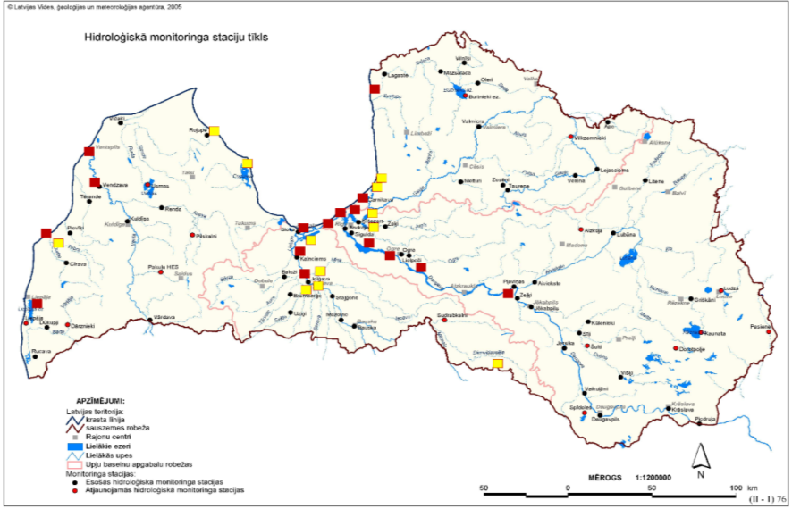
5.3.2.1. attēls. Pontogammarus robustoides izplatības karte Latvijas ūdeņos, 1999 - 2014 (© Grudule).
- Monitoringa punkti Latvijas virszemes ūdeņos, kur konstatēts Pontogammarus robustoides laika periodā no 1999. līdz 2005. gadam.

- Monitoringa punkti Latvijas virszemes ūdeņos, kur konstatēts Pontogammarus robustoides pēc 2005. gada.

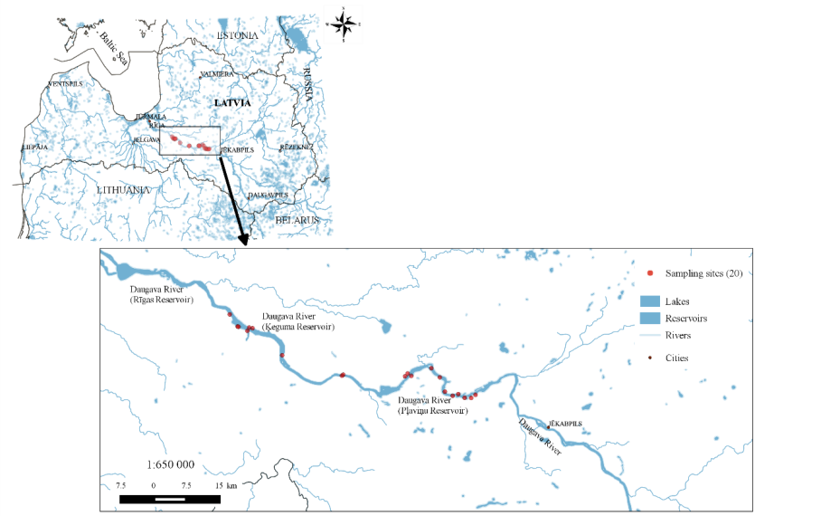
5.3.2.2. attēls. Pontogammarus robustoides izplatība Daugavas ūdenskrātuvēs, 2015 (© DU DZTI, Paidere).

Svešās mizīdas P.lacustris un L.benedeni ir izplatītas un sastopamas kā Lietuvas, tā arī Baltkrievijas iekšējos ūdeņos. Lietuvā tāpat kā sānpeldes arī mizīdas P.lacustris un L.benedeni ir introducētas iekšējos ūdeņos pagājušā gadsimta sešdesmitajos gados. P.lacustris Lietuvas iekšējos ūdeņos ir plašāk sastopama (Nemunas upē, kā lejtece tā augštece, Minijas, Nevežis, Disnas, Švenotaji upes u.c., lielā skaitā ezeru un lielākajās ūdenskrātuvēs) nekā L.benedeni. L.benedini arī konstatēta galvenokārt iepriekš minēto upju lejtecēs, daudz mazāk stāvošos ūdeņos (Arbačiauskas et al. 2012). Baltkrievijā P.lacustris konstatēta Drisvjatu (Drūkšai, Lietuvas-Baltkrievijas) robežezerā (introducēta) un Dņepras upes baseinā, savukārt L.benedeni Pripetes upes baseinā (Lipinskaja and Makarenko 2012; Semenchenko et al. 2007).

5.3.3. Sugu izplatība, statuss un to invazivitāti raksturojošie kritēriji salīdzinot ar citām Eiropas valstīm

Informācija apkopota, salīdzinot ar tuvākajām kaimiņvalstīm, izmantojot pieejamos literatūras avotus, publikācijas un datu bāzes.

Pontogammarus robustoides
 | Lietuva | Baltkrievija | Polija | Latvija (pēc pašreizējiem pētījumiem)
Sastopamība | Plaši sastopama | Lokāla | Plaši sastopama | Lokāla ???
Izplatības vektori | Apzināta introdukcija, dabiska izplatība, jūras kuģošana | Dabiska izplatība, iekšzemes kuģošana | Dabiska izplatība, jūras un iekšzemes kuģošana | Apzināta introdukcija, dabiska izplatība, jūras kuģošana
Sugas statuss | Veido stabilas populācijas un izplatās | Veido stabilas populācijas un izplatās | Veido stabilas populācijas un izplatās | Veido stabilas populācijas un izplatās ???
Invazīvitātes statuss | Invazīva (arī juridisks statuss, http://www.am.lt/VI/index.php#a/12288) | Invazīva (http://www.ias.by/) | Invazīva (http://www.iop.krakow.pl/) | ?
Ekoloģiskās sekas  (ietekmē sugu daudzveidību, aizvieto vietējās sugas, maina makrozoobentosa cenožu struktūru) | + | + | + | ?
Veikti pētījumi par sugas ietekmi uz vietējo faunu, biocenozēm, to struktūru un funkcijām, sugu daudzveidību,  tās invazivitātes sekmes pētījumi, par izplatību | Arbačiauskas 2005; Gumuliauskaitė and Arbačiauskas 2008; Arbačiauskas et al. 2013; Arbačiauskas et al. 2008;  Arbačiauskas et al. 2012  u.c. | Arbačiauskas et al. 2008;  Lipinskaja and Makarenko 2012;  Semenchenko et al. 2013  u.c. | Jazdzewski et al. 2004;  Grabowski et al. 2007; 2007a;  Bacela and Konopacka 2005; Arbačiauskas et al. 2008;  Bacela-Spychalska and Velde 2013;  Poznańska et al. 2012;  Jermacz et al. 2015;  u.c. | Grudule et al. 2007;  Grudule nepubl. dati, 2005-2014;  Paidere nepubl. dati, 2015 (tikai izplatības dati)
Ekonomiskā ietekme | kā zivju barības bāze kopumā nav nozīmīga (Arbačiauskas et al. 2010) | - | - | -
Monitorings | + (Valsts monitoringa programma) | + (Valsts monitoringa programma) | Nav informācijas | -
Taksons izraisa savvaļa sugu ģenētisko eroziju – aktīvi krustojas ar kādu savvaļas sugu | Gollasch and Nehring 2006 (hibridizācija minēta, kā viena no ietekmējošajiem / invazivitātes faktoriem)

P. robustoides ir invazīva arī Vācijā, Igaunijā, Centrālajā Krievijā, Ukrainā u.c. (Gollasch and Nehring 2006; eelis.ic.envir.ee/voorliigid/; Berezina 2007; www.nobanis.org; www.cabi.org).

Iepazīstoties ar Lietuvas Republikas Valsts monitoringa programmu (2011-2017), monitorings invazīvajām sugām tika uzsākts sākot ar 2015. gadu. Pirms iekļaut monitoringa programmā invazīvās sānpelžu un mizīdu sugas, laikā no 2014.- 2015. gadam tika veikta atkārtota izpēte, kurā galvenais mērķis un uzdevumi bija novērtēt šo sugu stāvokli Lietuvā (izplatību, to skaita izmaiņas, salīdzinot ar iepriekšējo gadu pētījumiem, pēc iespējas novērtēt to ietekmi uz sugām un biotopiem, sniegt ieteikumus monitoringa metožu aktualizācijai, sniegt ieteikumus sugu ietekmes samazināšanai vai izplatības ierobežošanai u.c.) (Arbačiauskas 2014).

Paramysis lacustris
 | Lietuva | Baltkrievija | Latvija (pēc pašreizējiem pētījumiem)
Sastopamība | Plaši sastopama | Lokāla | Lokāla ??
Izplatības vektori | Apzināta introdukcija, dabiska izplatība, jūras kuģošana | Dabiska izplatība, iekšzemes kuģošana | Apzināta introdukcija, dabiska izplatība, jūras kuģošana
Sugas statuss | Veido stabilas populācijas un izplatās | Veido stabilas populācijas un izplatās | ??
Invazīvitātes statuss | Invazīva (arī juridisks statuss, http://www.am.lt/VI/index.php#a/12288) | Invazīva (http://www.ias.by/) | ?
Ekoloģiskās sekas  (ietekmē sugu daudzveidību, aizvieto vietējās sugas, maina makrozoobentosa cenožu struktūru) | + | + | ?
Veikti pētījumi par sugas ietekmi uz vietējo faunu, biocenozēm, to struktūru un funkcijām, sugu daudzveidību, biotopiem,  tās invazivitātes sekmes pētījumi, par izplatību | Arbačiauskas 2005; Arbačiauskas et al. 2008; Arbačiauskas et al. 2012; Arbačiauskas et al. 2013; Audzijonyte et al. 2015  u.c. | Arbačiauskas et al. 2008;  Lipinskaja and Makarenko 2012;  Semenchenko et al. 2013  u.c. | Grudule nepubl. dati (tikai izplatības dati)
Ekonomiskā ietekme | kā zivju barības bāze kopumā nav nozīmīga (Arbačiauskas et al. 2010) | - | -
Monitorings | + (Valsts monitoringa programma) | netiek realizēts

P. lacustris ir potenciāli invazīva arī Igaunijā, Polijā, Lielbritānijā (http://www.iop.krakow.pl/ias; eelis.ic.envir.ee/voorliigid; Gallardo and Aldridge 2013).

Limnomysis benedeni
 | Lietuva | Baltkrievija | Latvija (pēc pašreizējiem pētījumiem)
Sastopamība | Vairāk lokāla | Lokāla | Lokāla ??
Izplatības vektori | Apzināta introdukcija, dabiska izplatība, jūras kuģošana | Dabiska izplatība, iekšzemes kuģošana | Apzināta introdukcija, dabiska izplatība, jūras kuģošana
Sugas statuss | Veido stabilas populācijas un izplatās | Veido stabilas populācijas un izplatās | ??
Invazīvitātes statuss | Invazīva | Invazīva (http://www.ias.by/) | ?
Ekoloģiskās sekas  (ietekmē sugu daudzveidību, aizvieto vietējās sugas, maina makrozoobentosa cenožu struktūru) | + | + | ?
Veikti pētījumi par sugas ietekmi uz vietējo faunu, biocenozēm, to struktūru, sugu daudzveidību, biotopiem,  tās invazivitātes sekmes pētījumi, izplatību | Arbačiauskas 2005; Arbačiauskas et al. 2008; Arbačiauskas et al. 2012; Arbačiauskas et al. 2013;  u.c. | Arbačiauskas et al. 2008;  Lipinskaja and Makarenko 2012;  Semenchenko et al. 2013  u.c. | Grudule nepubl. dati (tikai izplatības dati)
Ekonomiskā ietekme | kā zivju barības bāze kopumā nav nozīmīga (Arbačiauskas et al. 2010) | - | -
Monitorings | + (Valsts monitoringa programma) | Netiek realizēts

L. benedeni – potenciāli invazīva – Polija, Lielbritānija, Vācija (http://www.iop.krakow.pl/ias; Gallardo and Aldridge 2013; Gollasch and Nehring 2006).

Latvijas iekšējos ūdeņos varētu būt sastopamas arī citas svešās sānpelžu sugas, piemēram, Obesogammarus crassus un kādreiz introducētā Chaetogammarus warpachowskyi.

5.3.4. MONITORINGS (SĀKOTNĒJAI IZPĒTEI)

Ņemot vērā, ka šo sugu pētījumi ir nepilnīgi, un ir maz iestrāžu tieši sānpelžu un mizīdu pētījumos, tie nesniedz pilnīgu informāciju par šo svešo sugu stāvokli Latvijas iekšējos ūdeņos (izplatību, sastopamību, populācijas lielumu, to apdzīvotajiem biotopiem, vides apstākļiem, ietekmi). Līdz ar to ieteiktais monitorings (pētījuma objekti, vietu izvēle, metožu apraksts, datu apstrāde u.tt.) ir kā sākotnēja testēšana un noteikti koriģējama.

5.3.4.1. Monitorējamās sugas

Ņemot vērā iepriekš aprakstīto situāciju par svešajām sugām, to izplatību gan Latvijā, gan kaimiņvalstīs un Eiropā, monitorējamās sugas būtu Ponto-Kaspijas sānpelde Pontogammarus robustoides (5.3.4.1.1. attēls) un Ponto-Kaspijas mizīdas Limnomysis benedeni (5.3.4.1.2. attēls) un Paramysis lacustris (5.3.4.1.3. attēls). Jo tās tiek monitorētas arī Lietuvā un Baltkrievijā , tās ir iekļautas invazīvo vai potenciāli inavzīvo sugu sarakstos citās valstīs un datu bāzēs (arī DAISE, Delivering Alien Invasive-Species Inventories for Europe).

5.3.4.1.1. attēls. Pontogommarus robustoides (Eggers and Martens 2001; Strode et al. 2013).

5.3.4.1.2. attēls. Lymnomysis benedeni (Semenchenko et al. 2007).

5.3.4.1.3. attēls. Paramysis lacustris (Borza et al. 2013).

5.3.4.2. Monitorējamo jeb testējamo vietu izvēle

Izvēlētos monitorējamās vietas viens no noteicošajiem faktoriem ir pašu sugu ekoloģiskās prasības. Ponto-Kaspijas mizīdas un sānpeldes (pontogamarīdi) dod priekšroku vāji sāļiem ūdeņiem un saldūdeņiem, dabiskajos izplatības areālos galvenokārt apdzīvo Melnās, Azovas vai Kaspijas jūru lielo upju grīvas un to lejteces. Izvairās no ūdenstecēm ar lielu straumes ātrumu. Līdz ar to vairāk sastopami lēni tekošos, caurtekošos, vai stāvošos ūdeņos, īpaši P.robustoides, to seklūdens daļās uz dažādām gruntīm, starp iegrimušiem makrofītiem, pavedienveida aļģēm, ko īpaši apdzīvo to juvenilās attīstības stadijas. Izvēlas ar skābekli bagātus ūdeņus. Kā liecina dažādi pētījumi, jo īpaši sānpeldes, ir sastopamas ļoti dažādos biotopos un ūdeņos ar augstāku vai zemāku produktivitāti.

Kā rāda šie iepriekšējie sugu izplatības pētījumi, sugu ienākšana Latvijas iekšējos ūdeņos galvenokārt ir saistīta ar Baltijas jūru un to introdukciju. To ienākšana no Lietuvas un Baltkrievijas pagaidām nav apstiprinājusies un, piemēram, Lietuvas pētījumi liecina (Arbačiauskas et al. 2012), ka šīs svešās sugas nav sastopamas ne Lielupes, ne Ventas baseinu ūdenstilpēs Lietuvas teritorijā. Savukārt citāda situācija ir Daugavas baseina ūdenstecēs. Ezeros Drūkšai, Disnai, Disnikšte, Apvardai, ezeri, kuri atrodas uz Lietuvas un Baltkrievijas robežas vai pierobežā ir sastopami galvenokārt P. lacustris un P.robustoides. Līdz ar to, Riča ezers varētu būt viena no monitorējamām vietām, jo Riča ezers ietilpst Drūkšai ezera baseinā (Daugavas lielbaseinā), no ezera iztek upīte Ričanka un caur Miusas ezeriņu ir savienota ar Drūkšai ezeru. Otrs ir Sventājas upes baseins (Šventoji), kas ir Latvijas un Lietuvas robežupe, arī šeit svešo sugu ienākšanu saista ar Baltijas jūru (bez P.robustoides un P.lacustris, te sastopamas arī citas svešās sugas Chaetogammarus warpachowskyi, Gammarus tigrinus, Arbačiauskas et al. 2012).

Gaujas, Ventas, Salacas, jo īpaši Daugavas baseins un Lielupes baseins pēc sugu ekoloģiskajām prasībām ir visatbilstošākie to izplatībai, kā arī mazo upju baseini, kas saistīti ar Baltijas jūru un piejūras ezeri. Kā arī ezeri (Lielais Baltezers) un ūdenskrātuves (Ķeguma), kur tās tika introducētas un ar tām saistītās ūdenstilpes, ko apstiprina arī iepriekšējie pētījumi (Ķīšezers, Mazais Baltezers u.c, Rīgas un Pļaviņu ūdenskrātuves). Līdz ar to monitorējamās vietas būtu, kā līdz šim zināmās, lielo upju baseinos, to grīvas un augšteces posmi, pietekas, un baseinā esošie ezeri. Aptvert arī mazos upju baseinus, kas ir saistītas ar Baltijas jūru un Rīgas līci (to grīvas un augšteces posmus, ezerus), noskaidrojot, cik tālu ir notikusi šo sugu izplatīšanās.

Grūti spriest par svešās mizīdas konstatēšanu atsevišķos Latgales ezeros un Laukezerā (Krustpils novads) (Grudule, nepublicēti dati). Šajā gadījumā ir jāveic papildus pētījumi, jāpēta papildus literatūra (iespējams nav zināmi visi dati par šo sugu introdukciju Latvijas ezeros), vai arī tie ir identifikācijas jautājumi. Pagaidām skaidrojuma nav, bet noteikt kā monitorējamās vietas priekšizpētei tās vajadzētu iekļaut (1. tabula).

5.3.4.2.1. tabula. Monitorējamo vietu saraksts.
N.p.k. | Upju baseini | Vietu skaits
 | Daugavas baseins
1. | Daugavas grīva (pie Mangaļsalas, lejpus Doles salas) | 2
2. | Rīgas ūdenskrātuve (augšpus Ogres (Jumuči, lejpus Ķeguma HES (Rutki) | 2
3. | Ķeguma ūdenskrātuve (pie Latgaļiem, Ņegas grīva, Jaunjelgava) | 3
4. | Pļaviņu ūdenskrātuve (Auliciema līcis, Mežotnes – kreisais krasts, Pussalas līcis – labais krasts, Piksteres grīva) | 4
5. | Daugava (Aiviekstes un Daugavas satekas vieta) | 2
6. | Daugava (lejpus Jēkabpils – Zeļķu tilts) | 1
7. | Daugava (pie Daugavpils) | 1
8. | Lielais Baltezers | 1
9. | Mazais Baltezers | 1
10. | Ķīšezers | 1
11. | Juglas ezers | 1
12. | Lielā Jugla (pie Zaķiem) | 1
13. | Laukezers | 1
14. | Kustaru ezers | 1
15. | Feimankas grīva | 1
16. | Riču ezers | 1
 | Lielupes baseins
1. | Lielupes grīva (pie Majoriem) | 1
2. | Lielupe (augšpus Jelgavas) | 1
3. | Iecavas grīva | 1
4. | Misas grīva | 1
5. | Daugavas – Misas kanāls | 1
6. | Lielplatone (pie Lielplatone, Stanuvēņu dīķis) | 2
7. | Dienvidsusēja (augšpus Neretas HES), robežupe | 1
8. | Svitene (Svitene, ūdenskrātuve), robežupe | 1
9. | Garais (Ilzas) ezers | 1
 | Gaujas baseins
1. | Gaujas grīva (pie Gauja) | 1
2. | Gaujas – Daugavas kanāls | 1
3. | Gauja (pie Garkalnes) | 1
 | Salacas baseins
1. | Salacas grīva (augšpus Salacgrīvas, Salaca pie Korģes grīvas) | 2
 | Ventas baseins
1. | Ventas grīva (Grīva) | 1
2. | Venta (augšpus Ventspils, pie Bridas salas) | 1
3. | Venta (Vendzava) | 1
4. | Venta (augšpus Skrundas) | 1
 | Mazo upju baseini, to ezeri, piejūras ezeri
1. | Puzes ezers (Irbes baseins) | 1
2. | Saka (Sakas grīva, pie Sakas) | 2
3. | Tebra (pie Aizpute) | 1
4. | Roja (grīva pie Rojas, Roja pie Tiltiņiem) | 2
5. | Liepājas ezers | 1
6. | Papes ezers | 1
7. | Sventāja (pie Rucavas) | 1
8. | Lilastes ezers | 1
9. | Aģe (grīva pie skolas, Aģe pie Mazupītes grīvas) | 2

5.3.4.3. Monitoringā iesaistīto ekspertu minimālā kvalifikācija

Monitoringa izpildē var piedalīties eksperti, kuru kvalifikācija atbilst šādām minimālajām prasībām:
- eksperts prot atpazīt monitorējamās sugas, ekspertam ir jābūt zināšanas arī par citām makrozoobentosa sugām (vismaz dzimts, ģints līmenī), jo rezultātu analīze balstās uz visu ievākto datu rezultātiem; ir arī zināšanas par tām sugu noteikšanas niansēm, kas ļauj monitorējamās sugas atšķirt no tām līdzīgām, radniecīgām vietējām sugām;
- eksperts prot atpazīt monitorējamajām sugām raksturīgos biotopus, ir jāprot atšķirt dominējošās upju un ezeru sugas – pavedienveida aļģes, avotsūnas Fontinalis, meldrus Butomus/Scirpus, parastās niedres Phragmites australis, smaržīgo kalmi Acorus calamus, grīšļus Carex, raglapes Ceratophyllum, daudzlapes Myriophyllum, vilkvālītes Typha, glīvenes Potamogeton u.c.;
- eksperts vispārīgi pārzina monitorējamo sugu svarīgākās ekoloģiskās prasības, to populācijas lielumu un izplatību ietekmējošos ekoloģiskos faktorus;
- eksperts prot labi orientēties dabā un strādāt ar lauka aprīkojumu (piemēram, ūdens fizikāli ķīmisko parametru mērījumu zonde u.c.)

5.3.4.4. Monitoringam nepieciešamais aprīkojums

Lai sekmīgi veiktu monitoringa uzskaites, ekspertiem ir nepieciešams šāds aprīkojums – lauka uzskaites protokols (5.pielikums), papildus piezīmju papīrs, rakstāmpiederumi, dokumentu mape-paliktnis, mazākas, ūdensizturīgas mapes uzskaites protokolu glabāšanai, ortofoto vai topogrāfiskās kartes (1:10000) gan, lai uzskatāmi atzīmētu paraugu ievākšanas vietas, gan, lai orientētos apvidū, atrastu pieejamos un piebraucamos ceļus, pulkstenis, GPS uztvērējs koordinātu atzīmēšanai un fotoaparāts.

Lai realizētu makrozoobentosa monitoringu ekspertam ir jābūt nodrošinātam ar šādu lauka un laboratorijas aprīkojumu, arī instrumentālo:
- ūdens fizikāli ķīmisko parametru mērījumu zonde, nepieciešams iegūt vismaz šādus minimālos parametrus kā izšķīdušais skābeklis, temperatūra, elektrovadītspēja un pH;
- standarta hidrobioloģiskais rokas tīkliņš (25 x 25 cm, 500 µm), draga vai Ekmaņa-Berdža gruntsmēlējs (laukums 0,025 m²), kuri izmantojami atkarībā no pētījuma mērķa (standarta apraksts iegūstams standartmetodikā LVS EN ISO 10870:2012 Ūdens kvalitāte. Vadlīnijas metožu un ierīču izvēlei makrobezmugurkaulnieku paraugu ņemšanai saldūdenī), spainis vai bļoda, siets, pincete un lupa pēc nepieciešamības organismu savākšanai;
- 70-75% etilspirts paraugu fiksēšanai, marķētas paraugu polietilēna pudelītes;
- stereomikroskops ar mērskalu, noteicēji (piemēram, Arbačiauskas 2008; Eggers and Martens 2001; Eggers and Martens 2004; Guide for Identification of the Fauna of the Black and Azov Seas 1969 u.c.), citi laboratorijas piederumi vai aprīkojums pēc nepieciešamības, laboratorijas uzskaites žurnāls.

5.3.4.5. Lauka novērojumu metodes

Monitoringu veic vienu reizi gadā (jūlijs – septembra vidus). Testēšanas vietās sākotnēji rūpīgi apraksta esošos biotopus, to stāvokli, aizpildot paraugu uzskaites protokolu, veic ūdens fizikāli ķīmisko parametru mērījumus. Tradicionālākais, vienkāršākais un ātrākais paraugu ievākšanas veids ir hidrobioloģiskā rokas tīkla izmantošana, kuru velk no krasta zonas jeb no iespējami mazākā dziļuma līdz 1-1,5 m dziļumam, apsekojot visus biotopus, kuros varētu būt gan svešās, gan vietējās un citas bentosa sugas, šādā veidā iegūstot kvalitatīvus un pus-kvantitatīvus paraugus. Ja paraugi jākvantificē, var izmantot šo pašu paraugu ievākšanas metodi, bet noteiktā laikā (10 min). Īpaši labi šo metodi izmantot, ja sānpelžu blīvums ir zems (Gumuliauskaitė & Arbačiauskas 2006). Kvalitatīvu paraugu ievākšana pieļaujama arī ar rokām. Ja pētījuma objekts ir mizīdas, tad var izmantot hidrobioloģisko dragu, velkot paralēli krastam vai perpendikulāri ūdenstecei vismaz 5 m, lai iegūtu reprezentatīvu paraugu, ko pēc tam pārrēķina uz laukuma vienību, vai ezeros līdz 5 līdz 7 m dziļumam, piekrastē to sastopamība ir mazāka. Bet, ja ūdenstilpē ir lieli akmeņi un citi šķēršļi tā vilkšanai, izmantot dragu nav ieteicams. Vislabāk kvantitatīvi paraugi ir iegūstami, izmantojot Ekmaņa-Berdža gruntsmēlēju, jo īpaši no dziļākajām vietām, bet arī tā izmantošana ir ierobežota uz ļoti cietām gruntīm, starp lieliem akmeņiem, blīvām makrofītu audzēm. Turklāt, paraugu ievākšanas metožu izvēle lielā mērā atkarīga arī no pētāmā objekta ekoloģijas. Izfiltrētie un savāktie bentosa organismi tiek fiksēti 70-75% etilspirtā un nogādāti laboratorijā.

Lai iegūtu pilnīgāku informāciju un sniegtu novērtējumu par populācijas nostabilizēšanos, jo īpaši to auglību (dzīves ciklu u.c.) un populācijas lielumu, šādi pētījumi būtu jāveic vismaz trīs reizes sezonā kādā no monitoringa vietām – pavasarī, vasarā un rudenī.

5.3.4.6. Monitoringa datu apstrāde

Paraugos konstatētais organismu skaits tiek pārrēķināts uz vienu kvadrātmetru – eks. m⁻², ja ir izmantota draga vai Ekmaņa-Berdža gruntsmēlējs. Ja paraugi ir ievākti laikā, tad aprēķina tā saucamo relatīvā daudzuma indeksu (RDI), kas ir pietiekami reprezentatīvs rādītājs, pēc šādas formulas RDI = 10 × N / (t − (th × N)), kur N ir saķertais un uzskaitītais organismu skaits, t ir kopējais parauga ievākšanas laiks un th ir vidējais viena indivīda pārvietošanas laiks (no tīkla parauga traukā) (Gumuliauskaitė & Arbačiauskas 2006).

Datu apstrādei, lai raksturotu bentosa cenožu daudzveidību ir izmantojams Šenona-Vīnera sugu daudzveidības indekss, dominēšanas indeksi, sugu izlīdzinātības indekss, salīdzināmības indeksi (Krebs, 1999), lai raksturotu un novērtētu svešo sugu ietekmi uz sugu daudzveidību. Plaši svešo sugu ietekmes novērtējumā tiek izmantots tā saucamais vietas-specifiskais bioloģiskā novērtējuma indekss, ko iegūst pēc diviem rādītājiem no daudzuma piesārņojuma indeksa (abundance contamination index) un taksonu bagātības piesārņojuma indeksa (richness contamination index), kura apraksts un interpretācija atrodama publikācijās (Arbačiauskas et al. 2008; Makarenko 2014 u.c.).

5.4. VĒži, zivis (signālvēzis, dzeloņvaigu vēzis un rotans) Invazīvo sugu Monitoringa Ietvaros

5.4.1. Invazīvo sugu monitoringa priekšmets:
- novērtēt invazīvās sugas izplatību un sastopamību;
- veikt iespējami agru atklāšanu;
- veikt izplatīšanās novērtēšanu.

Taču vienlaicīgi mums būtu svarīgi saprast, kas notiek ar Biotopu Direktīvas (92/43/EEC) sugu platspīļu vēzis Asatcus astacus, tā problēmas saistītas ar invazīvo vēžu sugu ietekmi. Spriežot pēc pētījumiem un projektu atskaitēm, monitorē vietējo vēžu sugu, vienlaikus pētot invazīvās un to ietekmi.

5.4.2. Invazīvo sugu monitorings kaimiņvalstīs
Faktiski nav atrodama informācija par invazīvo sugu monitoringu kā tādu. Daudz informācijas par projektiem un pētījumu rezultāti. Tiek monitorētas Biotopu Direktīvas (92/43/EEC) sugas, šī monitoringa blakusprodukts ir dati par invazīvajām sugām. Būtisku informāciju dod citi avoti- valsts datubāzes par virszemes ūdeņu kvalitāti (Siblay, 2002), zivju u.c. dzīvnieku grupu un sugu dažāda līmeņa pētījumi (piemēram, dažādu sugu barošanās pētījumi, studentu darbi), sabiedrisku organizāciju un privātpersonu (zvejnieki, makšķernieki, vides NGO's) ziņojumi, gadījumi, kad novērojama vēžu masveida nobeigšanās. Līdzīgi arī zivis tiek monitorētas dažādās programmās (Natura2000, fona monitorings, laša monitorings vai pētījumos), tiek konstatētas gan invazīvās gan vietējās vēžu, zivju un nēģu sugas.
Tiek uzsvērts, ka jāveido datu bāzes vai interneta lapas, kur šī informācija tiktu apkopota, uzglabāta un interpretēta interaktīvu karšu veidā. Atsevišķās valstīs tas ir atrisināts, izveidotas ierobežoti publiskas interaktīvas datu bāzes (Gherardi et al., 2009). Vēžu monitoringa datubāze ir izveidota Zviedrijā, diemžēl angliski nav pieejama. Faktiski nekas par invazīvo sugu datu bāzēm kaimiņvalstīs Lietuvā, Baltkrievijā, Krievijā un Igaunijā nav zināms.

5.4.2.1.tabula. Invazīvo sugu zivju un vēžu izplatība Latvijas kaimiņvalstīs.
Suga |  | Lietuva | Baltkrievija | Krievija | Igaunija
Latviskais nosaukums | Zinātniskais nosaukums
Rotans | Percottus glenii | 1985 | 197? | 1916* | 2005
Dzeloņvaigu vēzis | Orconectes limosus | 1994 | 1997 | <1998 | _
Signālvēzis | Pacifastacus leniusculus | 1972 | - | <1998 | 2008
*- Pēterburgas reģionā

5.4.3. Sugu izplatība Latvijā un Eiropā

5.4.3.1. Orconectes limosus – dzeloņvaigu vēzis
Eiropā ievests jau 19. gs. beigās. Mūsdienās tā ir plašāk izplatītā vēžu suga Francijā, Vācijā un Polijā (Westmann, 2002). Dzeloņvaigu vēzis Lietuvā tika konstatēts 1994. gadā (Taugbøl, Skurdal and Burba 1998), bet Baltkrievijā 1997. gadā (Aklehnovic, Razlutskij 2013) valsts Ziemeļrietumu daļā. Igaunijā līdz šim nav konstatēts.

Latvijā sastopams Ventas, Lielupes un Daugavas upju baseinu apgabalos. Izplatības areāla robežas nav zināmas.

Dzeloņvaigu vēzis konstatēts 2005. gadā Lielupē, zivju un vēžu masveida nobeigšanās laikā Jelgavas cukurfabrikai piesārņojot upes ūdeni (Aleksejevs, 2006). Taču, ticamāk, ka Lielupes baseinā tie bijuši vismaz no 1999. gadā, kad vēži tika konstatēti Misas upē. Šajā upē vēlāk 2007. un 2008. gadā konstatēti tikai dzeloņvaigu vēži.

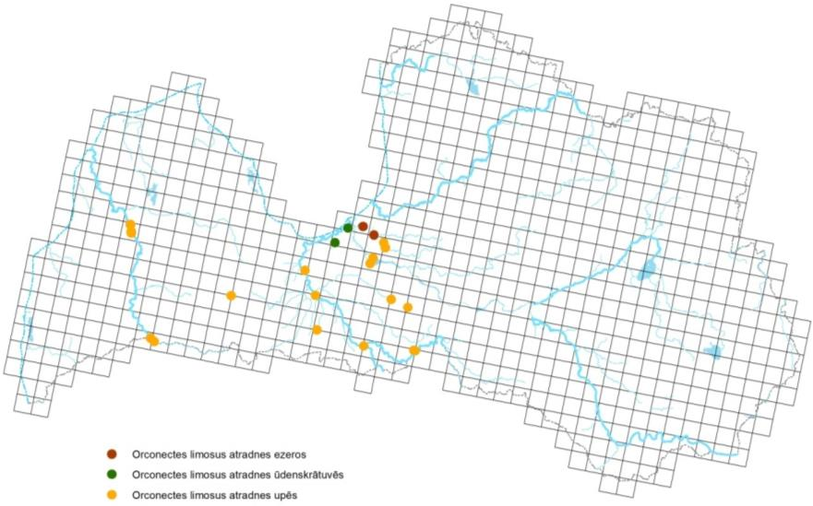
5.4.3.1.1.attēls. Dzeloņvaigu vēža izplatība Latvijā

5.4.3.2. Pacifastacus leniusculus – signālvēzisvēzis
Mūsdienās tā ir visplašāk izplatītā invazīvā vēžu suga Eiropā. Ievesta Zviedrijā 1959. gadā no Kalifornijas. Suga veiksmīgi tika introducēta vietās, kur vēžu mēra rezultātā bija iznīkušas platspīļu vēža populācijas. Novērtēts, ka pašlaik suga sastopama 27 Eiropas valstīs un reģionos (Holdich et al. 2009).

Signālvēzis Igaunijā pirmoreiz konstatēts 2008. gadā (Hurt and Kivistik 2009). Lietuvā tas ievests 1972. gadā un ielaists divos ezeros (Taugbøl, Skurdal and Burba 1998). Atsevišķas atradnes mūsdienās saistītas ar Nemūnas baseinu, un ar Latviju kopējos upju baseinos nav atzīmēts (Arbačiauskas et al., 2011). Krievijā aklimatizējies Kaļiņingradas apgabalā (Holdich 2002).
Signālvēzis Latvijā ievests 1983. gadā apzināti, pamatojoties uz datiem un izpēti Lietuvā (Мяcищев, 1991). Iemesls bija vietējo vēžu krājumu strauja samazināšanās slimību ietekmē, tāpēc signālvēža aklimatizācijā tika saskatīts saimniecisks izdevīgums. Monitoringā Salacas baseina upēs tas regulāri tiek noķerts no 1996. gada. 40 gadu laikā signālvēža areāls ir palielinājies, gan dabiskā ceļā, bet galvenokārt nesankcionēti pārvadājot un ielaižot. Zināmi vismaz 3 gadījumi, kur pēdējos gados veikta sugas ielaišana. Pārbaudot vienu no tiem, suga tika konstatēta.
Latvijā konstatēts Salacas baseinā un Gaujas baseinā, kur ticis apzināti ievests un nesankcionēti izvadāts vēlāk (5.4.3.2.2. attēls).

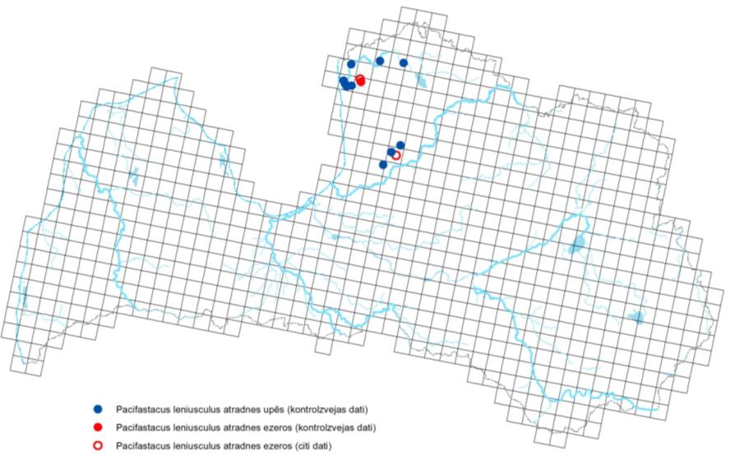
5.4.3.2.1.attēls Signālvēža izplatība Latvijā

5.4.3.3. Perccottus glenni – rotans

Pašlaik rotana izplatība Eiropā ir no Baltijas valstīm areāla Ziemeļrietumos līdz Ungārijai Dienvidaustrumos (Reshetnikov 2010).
Latvijas kaimiņvalstī Igaunijā rotans pirmoreiz konstatēts 2005. gadā Veļikajas baseinā (Tambets, Järvekülg 2005), Baltkrievijā – pagājušā gadsimta septiņdesmito gadu vidū (Lukina 2011), bet Lietuvā 1985. gadā (Virbickas 2000).
Rotans Latvijā konstatēts no 1996. gada (Plikšs, Aleksejevs 1998). Pēc nepārbaudītiem datiem bijis sastopams vismaz kopš 1991. gadā (Reshetnikov 2010).
Spriežot pēc rotana izplatības Latvijā, tā izplatīšanas centri bijuši lielākās pilsētas un transporta mezgli Rīga, Daugavpils un Rēzekne (5.4.3.3.1.attēls), suga sastopama dīķos un mazos ezeros pilsētās.
Rotans sevišķi labi adaptējas ūdeņos, kas nav piemēroti citām vietējām zivju sugām, tolerants pret zemu O₂ saturu ūdenī. Bieži sastopams ūdeņos, kas ir izolēti. Ūdeņos, kur sastopamas plēsīgo zivju sugas, tā populācijas ir mazskaitliskas.

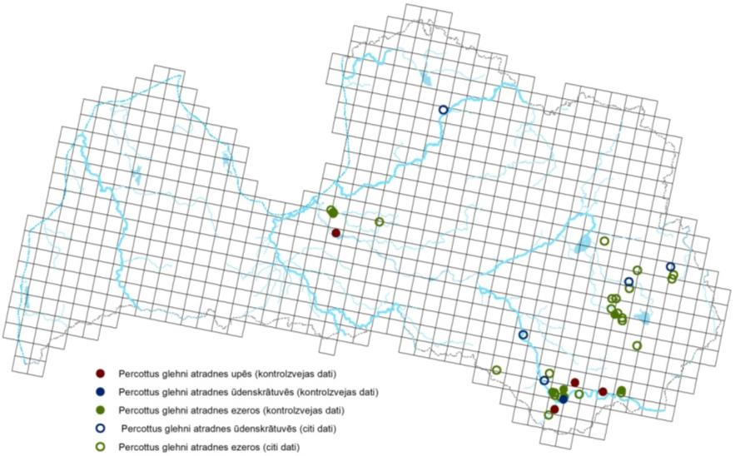
5.4.3.3.1..attēls Rotana izplatība Latvijā

5.4.4. MONITORINGA IETVAROS IZMANTOJAMIE DATI
BIOR vāc datus par visām zivīm un vēžiem, ko noķer. Jāvienojas tikai par sadarbības formu. Vēži un rotans var būt izplatīti dažāda tipa virszemes ūdeņos, no lielākajām upēm, līdz meliorācijas sistēmu grāvjiem, mākslīgi veidotos ūdeņos - karjeros un dīķos. Mūsu rīcībā ir dati par:
- rūpnieciskās zvejas dati par periodu no 1946, bet par atsevišķiem ezeriem arī 1929. - 1938. gada dati;
- dati par sankcionētu ielaišanu;
- pētnieciskās zvejas dati ezeros un ūdenskrātuvēs (no 1986. gada) un upēs (no 1992.gada)
Taču ticamāk, ka rotans, un invazīvie vēži ir sastopami neliela izmēra privātos ezeros vai dīķos, kuri izpētei var nebūt pieejami.
Samērā plaša apjoma vēžu ķeršanu Latvijas ezeros 2002.-2007.gadā veica "Latvijas vēžu un zivju audzētāju asociācija". Dati ir mūsu rīcībā. Šī darbība pārtraukta, jo tika konstatēts, ka veikta nesankcionēta dzīvu vēžu pārvadāšana no ūdenstilpes uz ūdenstilpi, kā arī uz audzētavu. Netika veikti pasākumi, vēžu slimību izplatīšanas novēršanai. Iesaistot monitoringā NVO obligāti ir jāievēro:
- jābūt nosacījumam nepārvadāt dzīvus vēžus prom no vietas, kur tie noķerti;
- jāizstrādā noteikumi vēžu ķeršanas inventāra apstrādei (pasākumi pret slimību izplatīšanu).

5.4.5. IZPLATĪBAS DATU PIEEJAMĪBA

Jāvienojas par veco materiālu nodošanu DAP. Mūsu rīcībā esošie dati un to interpretācija nav tikuši publicēti, tāpēc jāatrisina jautājums par autortiesībām. Dati vispārīgā veidā apkopoti 2.tabulā

5.4.5.1.tabula. Sugu izplatība Latvijā uz 2015. gadu (konstatētas pētnieciskajā zvejā).
Suga | Ūdeņu tips
 | Upes | Ezeri | Cits (karjeri, dīķi)
Rotans | 4 | 7(22)* | 1(5)*
Dzeloņvaigu vēzis | 12 | 2 | 1
Signālvēzis | 11 | 1(2)* | -
*-nepārbaudīti dati

5.4.6. Monitoringa pasākumi Latvijā

Faktiski jau nekādu datu zinātniskā izpratnē īsti nav, izņemot sugu konstatēšanas faktus un bioloģiskā analīze noķertajiem eksemplāriem (vismaz garums un svars). Katrā ziņā tos nevar uzskatīt par datiem, no kuriem varētu spriest par populāciju dinamiku un īpatņu skaitu populācijās. Mēs varam spriest, vai suga izplatās, varbūt arī par izplatīšanās ātrumu kādā atsevišķā upē vai tās baseinā. Arī izplatība ir zināma visai nosacīti.

Saldūdens zivju monitorings 2014. gadā veikts saskaņā ar Bioloģiskās daudzveidības monitoringa programmu un metodēm: http://biodiv.daba.gov.lv/fol302307/fol634754/natura-2000-teritoriju-monitoringa-metodikas-2007.-gada-redakcija/mon_met_n2000_2007_pb_metozu-katalogs.pdf.
http://biodiv.daba.gov.lv/fol302307/fol634754/natura-2000-teritoriju-monitoringa-metodikas-2013.-gada-redakcija-aktualizetas/zivis/mon_met_n2000_2013_zivis.doc).

Iespējams, ka nav nepieciešams atsevišķs monitorings, par to ir pāragri spriest. Būtu nepieciešams veikt zināmu darbu, lai tiktu skaidrībā par monitoringa metodiku, t.i., jāuzstāda monitoringa mērķi un uzdevumi. Tikai tad varēs spriest, kādas intensitātes zvejošana, cik vietās utt. ir vajadzīga. Domājams, ka sākumā būtu jānoskaidro, kādas metodes lietot, ko var secināt no iegūtajiem datiem un kāds finansējums tam visam varētu būt nepieciešams. Zemāk neliels ieskats ķeršanas metodēs, kādas tiek lietotas UK (Peay, 2003)).

5.4.7. MONITORINGS (SĀKOTNĒJAI IZPĒTEI)

5.4.7.1. Vēžu monitoringā izmantotās ķeršanas metodes var nosacīti iedalīt 3 grupās:

- metodes, ko izmanto ķerot vēžus, kad tie ir aktīvi - naktīs;
- metodes, ķerot tos paslēptuvēs pa dienu;
- konstatējot vēžus citādi (vēžu nobeigšanās, vēžu atliekas, citos projektos - piemēram, plēsīgo sugu barošanās pētījumi u.c.) un uzkrājot datus.

5.4.7.2. Vēžu monitoringā izmantotās ķeršanas metodes izmanto dažādus rīkus un paņēmienus:

- dažāda tipa murdi vai krītiņi ar ēsmu;
- krātiņi bez ēsmas;
- velkamais vads;
- ķeršana ar rokām/dažādiem ķeramtīkliņiem, izliekot vai neizliekot ēsmu;
- elektrozveja

Nav universālas vēžu ķeršanas metodes, to efektivitāte ir ļoti mainīga, un to ietekmē dažādi faktori, kā sezona, hidroloģiskie un meteoroloģiskie apstākļi, vietas izvēla, personāla pieredze utt. Vēžu ķeršana ar murdiem un krītiņiem ir efektīva, ja to īpatņu skaits ķeršanas vietā ir liels. Šī metode piemērota lielāka izmēra īpatņu ķeršanai. Vēžu ķeršana ar rokām vai elektrozveju dod iespēju noķert arī relatīvi maza izmēra īpatņus. Lielākā daļa autoru iesaka izmantot kombinētas metodes: elektrozveju vai ķeršanu ar rokām seklās vietās ar cietu gultnes substrātu, murdus dziļākās vietās ar lēnu straumi vai stāvošu ūdeni (Peay, 2003).

Vēžu skaita vai relatīvā skaita aprēķināšanai dziļākos ūdeņos jālieto mark - recapture metode, t.i., vēži jāiezīmē un jāķer atkārtoti (Nowicki P., et al. 2008). Seklās upēs elektrozveja varētu būt pietiekoši efektīva (Alonso F. 2001).

5.4.7.3. Monitorējamo vietu izvēle (tīkls)

Pašlaik nav iespējams noteikt. Atkarībā no monitoringa uzdevumiem un, ņemot vērā, zivju monitoringa staciju izvietojumu. Iespējams, ka sākotnēji jāizvērtē, kāda ir varbūtība:
- vispār konstatēt jebkuras sugas vēžus dažādos to ķeršanas veidos;
- varbūtība konstatēt invazīvas vēžu un zivju sugas, atkarībā no monitoringa piepūles (effort).

Šo veicot jāatlasa ūdeņi, par kuriem nav zināms, vai tajos ir vēži vai tie ir bijuši.
Monitoringa vietu izvēli var noteikt citi apsvērumi, bet galvenais ir monitoringa uzdevumi:
agrā konstatēšana; izplatības un populāciju dinamika.

Attiecīgi jāizvieto monitoringa stacijas. Saistībā ar agro konstatēšanu stacijas izvietot ap esošām zināmajām vietām, ņemot vērā, ka:
- ir pētnieciskie dati, ka vēži var apiet šķēršļus pa sauszemi;
- var tikt izplatīti ar zivaudzētavu, dīķsaimniecību, akvāriju mīļotāju starpniecību;
- Pēc izplatības rakstura - pilsētās un apdzīvotās vietās vai to tuvumā.

Pēc upju un ezeru ekoloģiskā stāvokļa, jo vismaz 2as no sugām - dzeloņvaigu vēzis un rotans lielākā skaitā sastopams ekoloģiski vidējas un sliktas kvalitātes ūdeņos.

Staciju skaits pašlaik nav prognozējams, to varbūt varētu novērtēt pēc varbūtības sastapt invazīvo sugu.
Vai ir likumdošana par eksotisko sugu kontroli akvakultūras uzņēmumos?
Iespējams, ka šo jautājumu jārisina matemātiski modelējot
- upju, ezeru u.c. ūdeņu skaits, kur varētu būt sastopami;
- varbūtība sastapt sugu pie standartizētas monitoringa intensitātes;
- CPUE dati, īpatņu skaits populācijā vai to relatīvais skaits.
Pirmie divi ir vienkāršāk izpildāmi. Lai noteiktu īpatņu skaitu populācijā būs jāizmanto iezīmēšana un ķeršana (mark - recapture).

5.4.7.4. Darba veicēju kvalifikācijas prasības;

Saskaņā ar invazīvo sugu monitoringa programmas uzdevumiem, jāveic:
- invazīvo sugu konstatēšana;
- īpatņu uzskaite un bioloģiskās analīzes;
- lauka darbu un bioloģisko analīžu anketu aizpildīšana;
- datu analīze un rezultātu interpretācija.

Lauka darbu izpildei pietiekami, ja personāls ir apmācīts noteikt vēžu sugas (rotans faktiski nav sajaucams ne ar vienu no Latvijas zivju sugām), aizpildīt lauka darbu un bioloģisko analīžu anketu. Datu apstrāde un rezultātu analīzi veic zinātnisks institūts, kam kā darbības virziens noteikta pētniecība.

5.4.7.5. Nepieciešamais aprīkojums;

Aprīkojums atkarīgs no vietas, apstākļiem, ķeršanas mērķa. Datus par vēžiem var iegūt arī aptaujās. Ķerot vēžus dziļākās vietās, standarta aprīkojums būs laiva ar vai bez motora, murdi. Seklākās vietās upēs tā var būt elektrozveja. Pie standarta aprīkojuma var pieskaitīt ūdensdrošas drēbes, gaismas avoti, svari, mērdēļi, trauki bioloģiskā materiāla fiksēšanai. Jebkurā gadījumā nepieciešams autotransports un pieeja upei, ezeram u.c. Atļauja zvejot vēžus u.c.

5.4.7.6. Uzskaišu lauka darbi un novērojumu anketa;

Atrodami dati par UK vēžu monitoringa lauka darbu anketām (Peay, 2003). Vēžu ķeršana tiek organizēta pēc zināmas hierarhijas. Monitoringa vienība ir 500 m garš upes posms, kas upē izvēlēts pēc nejaušās izvēles principa. Šis posms tiek sadalīts 5 100 m garos parauglaukumos, kuros izvēlas 5 vietas, bet katrā no tām 10 potenciālas vēžu slēptuves, kurās veic vēžu ķeršanu ar rokām. Ķeršanā lietojot murdus, var tos izvietot, ievērojot kādu minimālu distanci starp tiem. Veicot vēžu ķeršanu ar rokām nakti vai vienkārši to novērošanu parauglaukumā izvēlas līdz 10 m garus transektus gar krastu. Šādi zvejo arī ar elektrozveju. Dažādos literatūras avotos aprakstītas dažādas paraugošanas shēmas, kas nozīmē, ka Latvijā tāda būtu jāizstrādā. Ja vēži tiek ķerti ar murdiem, acīmredzot jāizmanto relatīvās vērtības- CPUE.

Tiek aizpildītas 3 formas:
- vēžu bioloģiskā analīze;
- vēžu dzīvotnes apraksts (ķeršanas vietā);
- zvejas un dzīvotnes apraksts.
Novērojumu anketas forma Latvijā jāizstrādā monitoringa attīstības gaitā.

5.4.7.7. Metodisko aprakstu sagatavošana invazīvajām svešzemju sugām vai sugu grupām par monitoringa datu ieguvi

Metodes vēl būtu jāizstrādā un jāaprobē, tad varētu tikt sagatavoti metodiski materiāli. Problēma ir, ka esošais materiāls nekad nav ticis statistiski novērtēts.

Iespējams, ka sākotnēji daudz būtiskāk ir sagatavot materiālu par:
- "vissliktākajām" invazīvajām sugām;
- rekomendācijas ūdeņu, zemju u.c. īpašniekiem vai ir kas darāms ierobežošanai;
- komunikācijas ar sabiedrību par neizplatīšanu.

5.4.7.8. Monitoringa datu apstrādes metodes

Standarta metožu nav. Dati jāvāc tā, lai tos būtu iespējams statistiski apstrādāt, iegūstot rezultātos statistiski izvērtētus datus, piemēram, ar kādu varbūtību mēs varam apgalvot, ka suga plešas, īpatņu skaits pieaug.
Pārrobežu problēma - ir jāveic analīze vai ir kas tāds, kas mums tuvojas un potenciāli varētu notikt invāzija.
Jākonstatē sugu izplatīšanās vai areāla palielināšanās ātrums un uz to balstīta prognoze.

5.4.7.9. Agrās brīdināšanas sistēma no jauna atklātu svešzemju sugu reģistrācijai un potenciālās ietekmes uz dabas vidi

Izmantojami pētījumu publikāciju rezultāti. Latvijā gandrīz nekā nav (ir par ietekmi uz abiniekiem). Pārrobežas, citi ceļi, Laikam agrā brīdināšana lielā mērā atkarīga no:
- kas notiek Latvijas kaimiņvalstīs, ar kurām ir kopīgi upju baseini;
- kas notiek ap lielākajām pilsētām, kas vienlaicīgi ir lieli transporta centri.

5.4.7.10. Par monitoringa veikšanu atbildīgo institūciju sadarbības modeļi

Pie daudzmaz regulāra finansējuma varētu būt, ka DAPs koordinē un uzglabā datus. Monitoringiem nozīmē nacionālos korespondentus pa grupām. Jārisina jautājumi par autortiesībām, datu pieejamību u.c. Datus nevarētu nodot citam izmantotājam, kamēr tie nav analizēti un publicēti.

Jārisina jautājums par to, cik pieejamas ir datu bāžu publiski pieejamās daļas. Visvienkāršākais veids būtu, ka datu prasītājs no "malas" kontaktētu gan ar datu turētāju un glabātāju, gan ar to ieguvēju, kam pieder "autortiesības".

Shēma (struktūru), kā iegūstama papildus informācija par invazīvajām svešzemju sugām: to izplatību, populāciju dinamiku, ietekmi uz biotopiem un sugām;

5.4.7.11. Par tādām sugu grupām, kā zivis un vēži papildinformāciju varētu dot zvejnieki un makšķernieki

Pēc citu valstu pieredzes - par vēžu klātbūtni jāziņo uzņēmumiem, kas veic dažāda veida darbus ūdens vidē. Ja reģionālās VidM iestādes šo prasītu, iespējams, tādu informāciju varētu iegūt un pārbaudīt tās kvalitāti. Aptaujas ir plaši pielietots instruments.
Par dinamiku un ietekmi varētu spriest tikai eksperts.

5.5. Endoparazīti Invazīvo sugu Monitoringa Ietvaros

5.5.1 InvazīvA parazītA aNGUINICCOLA CRASSUS monitorings

5.5.1.1. Anguinicola crassus atbilstība monitoringa vajadzībām.

Anguunicola crassus ir invazīvā parazītu suga, kas Eiropā tiek uzskatīta par invazīvu (Ashworth and Blanc 1997) un apdraud vietējo zušu populāciju. Projekta ietvaros apkopota, dažādos literatūras avotos, attiecībā uz šo sugu, pieejamā informācija, vēršot uzmanību galvenokārt uz fragmentāriem pētījumiem, kas tika veikti Latvijā. Galvenā monitoringa ideja ir apsekot ūdenstilpes, kurās ir zuši, un noskaidrot invazīvās nematodes izplatību dažādās ūdenstilpēs.

Sugas invazivitātes un monitoringa pasākumu nepieciešamības izvērtēšanai izvirzīti desmit atlases kritēriji:
- Apdraud dabiskos biotopus. Kritērijs uzskatāms par prioritāru - jāizpildās obligāti.
- Dati par sugu netiek iegūti citu esošo valsts monitoringu programmu ietvaros.
- Suga vairojas savvaļā.
- Masveida ekonomiski invazīva suga (lauksaimniecības, zivsaimniecības kaitēklis).
- Taksons izraisa savvaļa sugu ģenētisko eroziju – aktīvi krustojas ar kādu savvaļas sugu
- Ir atzīta par invazīvu kaimiņvalstīs.
- Cilvēks aktīvi pavairo sugas invāziju punktus.
- Veikti sugas izplatības pētījumi. Kritērijs uzskatāms par prioritāru. Ir pierādījumi sugas masveida sastopamībai un negatīvai ietekmei uz dabiskajiem biotopiem.
- Suga nav ieņēmusi savu ekoloģisko nišu un izrāda tālākas invāzijas pazīmes.
- Nav C-Eiropas suga, nav aizdomu uz dabisko areāla paplašinašanos

Kritērijs/suga | 1 | 2 | 3 | 4 | 5 | 6 | 7 | 8 | 9 | 10
Anguiniccola crassus | X | X | X | X |  | X | X * | X | X | X
*pēc literatūras datiem (Baltkrievija)

5.5.1.2. Sugas izplatība Eiropā un Latvijā

Domājams, ka nematode A. crassus ievesta Eiropā ar zušiem no Āzijas dienvidaustrumiem aptuveni 1980-jos gados (Koie 1991). 1982. gadā nematode bija atrasta kultivētos zušos Ziemeļitālijā un Weser-Ems upes reģionā Vācijā (Neumann 1985, Peters and Hartmann 1986). 1980-jos gados nematode kolonizēja lielāko daļu Eiropas valstu saldūdeņu (Ashworth and Blanc 1997) (skat. 5.5.1.2.1. attēlu).
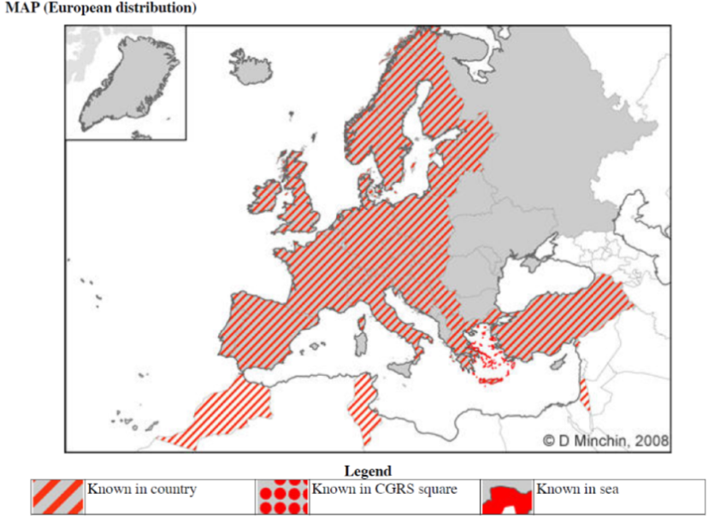
5.5.1.2.1. attēls. Anguillicola crassus izplatība Eiropā.

5 gadu laikā invazīva suga izplatījās gandrīz pa visām Eiropas valstīm (5.5.1.2.1. tabula).

5.5.1.2.1. Tabula A. crassus reģistrācija pirmo reizi EU valstīs (Weclawski, U., 2012).
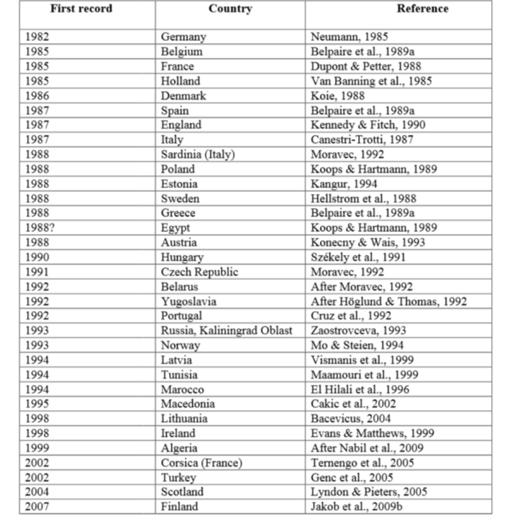

Latvijā pirmo reizi parazīts bija reģistrēts 1994. gadā zušiem no Baltijas jūras, Ventspils rajonā. Nākamajā 1995. gadā Usmas ezerā parazītiskā nematode bija reģistrēta vienam zutim, bet 1997. gadā jau 70% no izmeklētiem zušiem bija invadēti ar A. crassus. 1998. gadā veikto pētījumu rezultāti rādīja kā visi parazitoloģiski izmeklēti zuši no Usmas ezera bija invadēti un invāzijas intensitāte palielinājās līdz 126 nematodēm uz zivi. Novērotas arī peldpūšļa patoloģiskās izmaiņas (Vismanis et al. 1999). Vēlāk A. crassus bija reģistrēta arī Puzes un Rāznas ezeros (Kirjušina and Vismanis, 2007). Ir dati par parazīta konstatēšanu zušos no Ķīšezerā. Iespējams, ka invazīva suga ir sastopama arī citos ezeros, kurus apdzīvo zutis.

Parazītiska nematode ir reģistrēta arī kaimiņvalstīs: Igaunijā kopš 1988. gada (Kangur, 1994), Lietuvā – kopš 1998. gada (Bacevicus, 2004), Baltkrievijā – no 1992. gada (Moravec, 1994).

Igaunijā nematode bija ievesta ar jauniem zušiem un 1990-jos gadu sakumā bija sastopama praktiski visā Igaunijas piekrastes zonā.

5.5.1.3. Anguiniccola crassus monitorings

Šī invazīvā parazīta monitoringu var veikt vienlaicīgi ar zivju monitoringu. Anguiniccola crassus monitoringu var veikt esošo monitoringu programmu ietvaros (Natura 2000) un Latvijas Zuša krājumu pārvaldības plāns (MK rīkojums Nr.228). Parazīta invazīvu sugu ir nepieciešams izpētīt ezeros, kur mīt zutis, lai novērtētu parazīta izplatību. Paredzētas monitoringa vietas Natura 2000 objekti – Ķīšezers, Babītes, Liepājas u.c. Papildus materiāla iegūšana iespējama no licencētajiem zvejniekiem, kas veic specializēto zušu zveju iekšējos ūdeņos.

5.5.1.3.1. Darba veicēju kvalifikācijas prasības

- speciālists parazitologs ar specializāciju – zivju parazitoloģijā.
- Nepieciešama pieredze zušu izmeklēšanā uz angvilikulozi.

5.5.1.3.2. Nepieciešamais aprīkojums

- instrumenti zivju sekcijai,
- laboratorijas stikla trauki,
- stereomikroskops (palielinājums 20-60X)

5.5.1.3.3. Uzskaišu lauka darbi un novērojumu anketa (6. Pielikums)

- novērojuma anketā jānorāda dati par katru izmeklēto zuti:
- datums,
- ūdenstilpnes nosaukums,
- zivju svars un garums,
- Anguiniccola crassus parazītu skaits (ja konstatēts),
- Piezīmes

5.5.1.3.4. Monitoringa datu apstrādes metodes:

- invāzijas intensitātes un ekstensitātes aprēķināšana
- kartogrāfija.

5.5.1.3.5. Par monitoringa veikšanu atbildīgo institūciju sadarbības modeļi

- Eksperts, kas veiks parazīta monitoringu sadarbosies ar institūciju (domājams BIOR), kas nodarbosies ar zušu monitoringu. Parazīta monitoringam, ekspertam nav nepieciešama pati zivs, bet aizpildīta novērojumu anketa un zivju iekšējo orgāni (katra zivs iepakota atsevišķi un marķēta).
- Zivju iekšējie orgāni var tik iegūti sadarbībā ar iekšējo ūdeņu zvejniekiem, kas veic zušu nozveju, izmantojot zušķērājus un zušu murdus. Informācija par šādiem zvejniekiem tiks pieprasīta Valsts vides dienestam, un ja būs iespēja vienoties ar konkrētiem zvejniekiem, monitoringa veicējs izbrauks pie zvejnieka ar mērķi savākt nepieciešamo materiālu.

5.5.2. InvazīvA parazītA Dirofilaria repens monitorings

5.5.2.1. Dirofilaria repens atbilstība monitoringa vajadzībām

Dirofilaria repens apdraud vietējo suņa dzimtas dzīvnieku populāciju. Parazīta populācijas ģenētiskais monitorings ir vajadzīgs, lai izvērtētu parazīta populācijas ilgtspēju, izdzīvotspēju un struktūru.

Sugas invazivitātes un monitoringa pasākumu nepieciešamības izvērtēšanai izvirzīti desmit atlases kritēriji:
- Apdraud dabiskos biotopus. Kritērijs uzskatāms par prioritāru - jāizpildās obligāti.
- Dati par sugu netiek iegūti citu esošo valsts monitoringu programmu ietvaros.
- Suga vairojas savvaļā.
- Masveida ekonomiski invazīva suga (lauksaimniecības, zivsaimniecības kaitēklis).
- Taksons izraisa savvaļa sugu ģenētisko eroziju – aktīvi krustojas ar kādu savvaļas sugu
- Ir atzīta par invazīvu kaimiņvalstīs.
- Cilvēks pavairo sugas invāziju punktus.
- Veikti sugas izplatības pētījumi. Kritērijs uzskatāms par prioritāru. Ir pierādījumi sugas masveida sastopamībai un negatīvai ietekmei uz dabiskajiem biotopiem.
- Suga nav ieņēmusi savu ekoloģisko nišu un izrāda tālākas invāzijas pazīmes.
- Nav C-Eiropas suga, nav aizdomu uz dabisko areāla paplašināšanos.

Kritērijs/suga | 1 | 2 | 3 | 4 | 5 | 6 | 7 | 8 | 9 | 10
Dirofilaria repens | X | X | X | X |  | X | X * | X | X | X
*pēc literatūras datiem (suņu pārvedumi)

5.5.2.2. Sugas izplatība Eiropā un Latvijā

Vēsturiski suga Dirofilaria repens bija izplatīta Eiropas dienvidos. Sugas izplatīšanas veicināšanas faktori bija šķirnes suņu pārvadāšanas pieaugums uz izstādēm, kā arī cilvēku ieradums ceļojumos ņemt līdzi savus suņus, kā arī suņu imports no valstīm Eiropas dienvidos un klimata izmaiņas, kas veicina starpsaimnieku – odu izdzīvotspēju. Parazīts ir zoonožu ierosinātājs, un cilvēka saslimšanas gadījumi ir reģistrēti kopš 2011. gada. Latvijā parazīta izplatība ir maz pētīta, rezultātā izplatība nav zināma.

5.5.2.3. Dirofilaria repens monitorings

Monitoringa vietu izvēlē pirmkārt jāvērš uzmanība apdzīvotām vietām, kurās notika starptautiskās suņu izstādes Rīga, Daugavpils, Ādaži, Rēzekne, Jūrmala, Liepāja, Ogre u.c., kur veterinārās klīnikās tiks iegūti dzīvnieku asins paraugi. Odi monitoringa ietvaros var tikt ievākti Fona monitoringa staciju ietvaros, visā Latvijas teritorijā.

5.5.2.4. Darba veicēju kvalifikācijas prasības

- speciālists parazitologs ar specializāciju – vector-born slimību diagnostiku,
- pieredze +aprikojums.
- 5.5.2.5.Nepieciešamais aprīkojums
- instrumenti, laboratorijas stikla trauki, mikroskops (palielinājums 100-1000X), centrifūga, automātiskās pipetes, pipešu uzgaļi, aprikojums molekulāri bioloģiskiem analīzēm un c.
- Uzskaišu lauka darbi un novērojumu anketa;
- Metodisko aprakstu sagatavošana invazīvajām svešzemju sugām vai sugu grupām par monitoringa datu ieguvi;

5.5.2.5. Monitoringa datu apstrādes metodes
- invāzijas intensitātes un ekstensitātes aprēķināšana un kartogrāfija.
- Agrās brīdināšanas sistēma no jauna atklātu svešzemju sugu reģistrācijai un potenciālās ietekmes uz dabas vidi (abiotiskajiem apstākļiem un/vai procesiem, vietējām sugām, biotopiem u.c.) izvērtēšanai un iestāžu sadarbības shēmu;

Shēma (struktūru), kā iegūstama papildus informācija par invazīvajām svešzemju sugām: to izplatību, populāciju dinamiku, ietekmi uz biotopiem un sugām;

5.5.2.6. Monitoringa metodes

- Starpsaimnieku-vektoru odu Culex, Aedes, un Anopheles ģints monitorings (Aranda et al. 1998):
- Apzināt parazīta vektoru (parnesētāju) izplatību Latvijas biotopos un izvērtēt parazīta izplatības riskus. Monitoringu var veikt citu insektu monitoringu ietvaros, var izmantot fona monitoringa gaismas lamatu staciju tīklu. Papildus var apzināt un pārbaudīt riska vietas – pie dzīvnieku patversmēm, vietās kur dzīvo suņi.
- Izpētīt invazīva parazīta sastopamību minētos vektoros (mikroskopija+molekularas bioloģijas metodes).
II. Suņu asinis pētīšana uz asinīs migrējošo mikrofilāriju klātbūtni.

Augstas invāzijas intensitātes izmanto natīva piliena metodi. Asins piliens tiek ņemts no dzīvnieka auss un uzlikts uz priekšmetstikliņa, pārklāts ar segstikliņu un uzreiz tiek izmeklēts zem mikroskopa uz maza palielinājuma. Zemas invāzijas gadījumā būtu iespējams precīzi saskaitīt mikrofilārijas daudzumu. Metodei nepieciešams 1 ml asiņu un veic kāpuru koncentrācijas metodi (KNOTTA testu), šai metodei asinis tiek ņemtas no vēnas. Slēpto invāziju var diagnosticēt ar imunoloģisko metodi ELISA. Nematožu sugu noteikšanai, izmanto polimerāzes ķēdes reakciju.

KNOTTA testam izmantotie materiāli:
- Mikroskops 100-1000X;
- Centrifūga;
- Automātiskās pipetes, pipešu uzgaļi
- Stobriņš
- Priekšmetstikliņi 26 x 76 mm;
- Segstikliņi - 18 x 18 mm.

Mikrofilāriju pētīšanu var veikt suņu rutīnas asinis analīzes laikā. Sakumā to var veikt patversmes suņiem (asinis noņems strādājošais tur vetārsts), jo bieži cilvēki ņem suņus sev mājās.

5.6. INVAZĪVO BALTIJAS JŪRAS SVEŠZEMJU ORGANISMU PĒTĪJUMI LATVIJĀ, MONITORINGA IETVAROS IZMANTOJAMO DATU IEGŪŠANAS IESPĒJAS NO CITIEM PĒTĪJUMIEM

Sastopamo svešzemju sugu skaits dažādos Baltijas jūras apakšbaseinos ir atšķirīgs un to nosaka vides apstākļi kā temperatūra un sāļums. Tā piemēram, Somija savos Baltijas jūras ūdeņos konstatējusi 45 svešzemju sugas, Vācija 54 svešzemju sugas, Lietuva 56 svešzemju sugas, Igaunija 68 svešzemju sugas, Polija 73 svešzemju sugas, Zviedrija 65 svešzemju sugas. Latvijai piederošos Baltijas jūras ūdeņos konstatētas 40 svešzemju sugas (AquaNIS, 2015).

Kuģu satiksme ir galvenais vektors ūdens organismu pārvietošanai ZR Eiropā, ieskaitot Baltijas jūru [13]. Mūsdienās tiek pārvadāts aizvien vairāk balasta ūdens no vairākiem reģioniem, kas nozīmē, ka notiek pasaules ūdens biotas homogenizēšanās [12]. Mūsdienu kuģi Baltijas jūru var sasniegt 5-6 nedēļās no vistālākā reģiona. Vairāk kā pusei no Latvijas ūdeņos konstatētajām svešzemju sugām dabiskais izplatības areāls ir Ziemeļamerika un Ponto-Kaspijas reģions. Citi svešzemju sugu donorreģioni ir Āzija, Klusā okeāna piekraste, Sibīrija u.c. Latvijas ūdeņos atklātajā Baltijas jūrā un Rīgas līcī konstatēto svešzemju sugu kā galvenais izplatīšanās cēlonis tiek uzskatīts kuģi un to balasta ūdeņi, kam seko akvakultūra un zivju krājuma papildināšana – jaunu sugu izlaišana Latvijas piekrastes ūdeņos papildinot esošos zivju resursus (AquaNIS, 2015).

Latvijā pētījumi par invazīvajiem Baltijas jūras svešzemju organismiem ir sākušies relatīvi nesen. (Papildināt…).

Jūras stratēģijas pamatdirektīva (JSD) nosaka nepieciešamību visām Eiropas Savienības dalībvalstīm sekot līdzi savas jūras ūdeņu dzīvotnēm un to bioloģisko īpašību izmaiņām. Informācijas uzkrāšana par Baltijas jūrai svešu sugu esamību / neesamību, sastopamību, skaitu un izplatību ir ļoti nozīmīga, lai saskaņā ar JSD paredzētajiem mērķiem vides jomā raksturlielumā D2 „Svešzemju sugas” noteiktu piemērotus radītājus / indikatorus laba vides stāvokļa raksturošanā. Šobrīd informācija par Baltijas jūrā sastopamajām svešajām sugām tiek iegūta bioloģisko datu vākšanas monitoringa programmā. Tomēr dati par bioloģiskajiem parametriem ir ļoti nepilnīga, tā piemēram, Latvijas jūras ūdeņos esošā monitoringa programma neietver seklus piekrastes ūdeņus, kā rezultātā netiek iegūta informācija par vairākām cietajās gruntīs mītošajām zivju, vēzīšu un divvāku gliemeņu sugām. Papildus tam, lai iegūtu informāciju par jaunu svešo sugu introdukciju un izplatību, ir ļoti svarīgi Baltijas jūras monitoringa programmu papildināt ar sugu apsekojumiem ostu rajonos. Saskaņota monitoringa programma ostu rajonos būtiski atvieglos ar konvencijas par Kuģu balasta ūdeņu un nosēduma kontroli un pārvaldību ieviešanu saistītos vides jautājumus un dos ieguldījumu Jūras stratēģijas pamatdirektīvas mērķu sasniegšanā.

Šobrīd invazīvo Baltijas jūras svešzemju organismu monitorings Latvijā netiek veikts. Informācija tiek iegūta dažādu projektu ietvaros, kā, piemēram, HELCOM vadīta projekta “Baltic Sea Pilot Project: Testing new concepts for integrated environmental monitoring of the Baltic Sea“ (2013.-2015.gads), Valsts Pētījumu Programmas „Latvijas ekosistēmu vērtība un tās dinamika klimata ietekmē (EVIDEnT)” (2014.-2017.gads) u.c. projektos.

5.6.1..Invazīvo Baltijas jūras svešzemju organismu monitorings

5.6.1.1. Invazīvo Baltijas jūras svešzemju organismu izvēle monitoringa vajadzībām
Projekta ietvaros apkopotas dažādos literatūras avotos un ekspertu savstarpējā komunikācijā invazīvās Baltijas jūras svešzemju organismu sugas, galvenokārt vēršot uzmanību uz sugām, par kurām ir vismaz fragmentāri pētījumi, kas pierāda to invazivitāti Latvijā. Galvenā primārā invazīvo Baltijas jūras svešzemju organismu saraksta veidošanas ideja – apkopot visas invazīvās sugas un tās iespējami objektīvi izvērtēt pēc izvirzītajiem kritērijiem.

Izvirzīti desmit atlases kritēriji :
- Apdraud dabiskos biotopus. Kritērijs uzskatāms par prioritāru - jāizpildās obligāti.
- Dati par sugu netiek iegūti citu esošo valsts monitoringu programmu ietvaros.
- Suga vairojas savvaļā.
- Masveida ekonomiski invazīva suga (lauksaimniecības, zivsaimniecības kaitēklis).
- Taksons izraisa savvaļa sugu ģenētisko eroziju – aktīvi krustojas ar kādu savvaļas sugu.
- Ir atzīta par invazīvu kaimiņvalstīs.
- Cilvēks aktīvi pavairo sugas invāziju punktus.
- Veikti sugas izplatības pētījumi. Kritērrijs uzskatāms par prioritāru. Ir pierādījumi sugas masveida sastopamībai un negatīvai ietekmes uz dabiskajiem biotopiem.
- Suga nav ieņēmusi savu ekoloģisko nišu un izrāda tālākas invāzijas pazīmes.
- Nav C-Eiropas suga, nav aizdomu uz dabisko areāla paplašināšanos.

Izejot no izvirzītajiem invazīvo sugu atlases kritērijiem, izdalītas prioritāri monitorējamās invazīvās Baltijas jūras svešzemju organismu sugas (izpildās vismaz astoņi kritēriji, no kuriem obligāti abi prioritārie kritēriji (skatīt tabulu 1.1.1.) un pārējās monitorējamās invazīvās sugas.
5.6.1.1. tabula. Primārais invazīvais Baltijas jūras svešzemju organismu sugu saraksts un tā izvērtējums atbilstoši atlases kritērijiem. Ar zaļu iezīmēti prioritārie atlases kritēriji, ar oranžu – sugas, kurām izpildās vismaz astoņi atlases kritēriji, un kas būtu uzskatāmas par prioritāri monitorējamām invazīvām Baltijas jūras svešzemju organismu sugām.
Kritērijs/suga | 1 | 2 | 3 | 4 | 5 | 6 | 7 | 8 | 9 | 10
Cercopagis pengoi | x |  | x | x |  | x | x | x |  | x
Eriocher sinensis | x | x |  | x |  | x | x | x | x | x
Gammarus tigrinus | ? | x | x | ? |  | x | x | x | x | x
Neogobius melanostomus | x |  | x | x |  | x | x | x | x | x
Palaemon elegans | x | x | x | ? |  | x | x | x | x | x
Pontogammarus robustoides | ? | x | x | ? |  | x | x | x | x | x
Prorocentrum cordatum | x |  | x | x |  | x | x | x |  | x
Rhithropanopeus harrisi | x | x | x | ? |  | x | x | x | x | x

Izmantotās literatūras saraksts

Alonso E. 2001. Efficiency of electrofishing as a sampling method for freshwater crayfish populations in small creeks. Limnetica 20(1): 59-72.

Aranda C., Octavi E., Castella J.. June 1998. Canine filariasis, Importance and transmission in the Baix Llobregat area, Barcelona. Veterinary Parasitology, 77(4), pages 267 – 275.

Arbaciauskas, K. 2002. Ponto-Caspian amphipods and mysids in the inland waters of Lithuania: history of introduction, current distribution and relations with native malacostracans. Invasive Aquatic Species of Europe. Distribution, Impacts and Management, ed. Leppäkoski, E, S.

Arbačiauskas K., V. Semenchenko, M. Grabowski, W. E. S. R. Leuven, M. Paunovic, O. M. Son, B. Csanyi, S. Gumuliauskaitė, A. Konopacka, S. Nehring, G. van der Velde, V, Vezhnovetz and E. V. Panov, 2008. Assessment of biocontamination of benthic macroinvertebrate communities in European inland waterways. Aquatic Invasions 3, 211–230.

Arbačiauskas, K. 2005. The distribution and local dispersal of Ponto-Caspian Peracarida in Lithuanian fresh waters with notes on Pontogammarus robustoides population establishment, abundance and impact. Oceanological and Hydrobiological Studies 34 (1): 93–111.

Arbačiauskas, K. 2008. Amphipods of the Nemunas River and the Curonian Lagoon, the Baltic Sea basin: where and which native freshwater amphipods persist? Acta Zoologica Lituanica 18 (1):10–16.

Arbačiauskas, K. 2014. Europos bendrijos svarbos rūšių būklės ir invazinių augalų ir gyvūnų rūšių tyrimų atlikimo paslaugos. 2014 2015 metais įvertinti ir prognozuoti šių invazinių bestuburių gyvūnų rūšių – kietašarvės šoniplaukos (Pontogammarus robustoides), ežerinės mizidės (Paramysis lacustris) – paplitimo ir gausumo parametrus bei jų pokyčius. Tarpinė ataskaita, Vilnius

Arbačiauskas, K., G. Višinskienė, S. Smilgevičienė, and V. Rakauskas. 2012. Non-indigenous macroinvertebrate species in Lithuanian fresh waters, Part 1: Distributions, dispersal and future. Knowledge and Management of Aquatic Ecosystems 402: 12

Arbačiauskas, K., J. Lesutienė, and Z. R. Gasiūnaitė. 2013. Feeding strategies and elemental composition in Ponto-Caspian peracaridans from contrasting environments: can stoichiometric plasticity promote invasion success? Freshwater Biology 58: 1052–1068.

Arbačiauskas, K., V. Rakauskas, and T. Virbickas. 2010. Initial and long-term consequences of attempts to improve fish-food resources in Lithuanian waters by introducing alien peracaridan species: a retrospective overview: Journal of Applied Ichthyology Vol. 26, suppl. 2, 28–37.

Audzijonyte, A, Baltrūnaitė, L, R, Väinölä, and K. Arbačiauskas. 2015. Data from: Migration and isolation during the turbulent Ponto-Caspian Pleistocene create high diversity in the crustacean Paramysis lacustris. Molecular Ecology 24 (17): 4537–4555.

Ashworth, S. T., and Blanc, G., 1997. Anguillicola crassus, a recently introduced aggressive colonizer of European eel stocks. - Bulletin Francais de la Peche et de la Pisciculture 344/345: 335-342.

Bacela, K., and A. Konopacka. 2005. The life history of Pontogammarus robustoides, an alien amphipod species in Polish waters. Journal of Crustacean Biology 25 (2): 190–195.
Bacela-Spychalska, K., and G. Van Der Velde. 2013. There is more than one ‘killer shrimp’: trophic positions and predatory abilities of invasive amphipods of Ponto-Caspian origin. Freshwater Biology 58: 730–741.

Bacevicus, E. (2004). The new data on ecology of alien fish species and fish metazoan parasites in the Curonian Lagoon and Lithuanian coastal zone. Baltic – the Sea of Aliens. Gdynia, Poland. Book of Abstracts. 17–18.

Baroniņa. V. 2014. Augu monitoringa metodika Natura 2000 teritorijās.

Berezina, A. N. 2007. Invasions of alien amphipods (Amphipoda: Gammaridea) in aquatic ecosystems of North-Western Russia: pathways and consequences. Hydrobiologia 590: 15–29.

Bij de Vaate, A., K. Jazdzewski, H. A. M. Ketelaars, S. Gollasch, and G. Van der Velde. 2002. Geographical patterns in range extension of Ponto-Caspian macroinvertebrate species in Europe. Canadian Journal of Fisheries and Aquatic Sciences 59: 1159–1174.

Biseniece E. 2004. Krokainās rozes (Rosa rugosa) ietekme uz augu sabiedrību struktūru baltajās un pelēkajās kāpās. Bakalaura darbs. LU, Rīga.

Bodniece, V. 1976. Changes in perch food composition related to acclimatization of new food items in the Kegums Water Reservoir, ed. Shkute, R., V. Gorsky, and N. Sloka, Ecological and biological studies of aquatic animals, Riga: Zvaigzne, 25–34. (In Russian)

Cepurīte B. 2002. Amaranthus palmeri S. Watson - Palmera amarants un Amaranthus standleyanus Parodi ex Covas - Standleja amarants - jaunas adventatīvas sugas Latvijas florā. - Retie augi. Rīga, 7-9

Csiszár, Á., Korda, M. (eds) 2015. Practical experiences in invasive plant control. Rosalia handbooks, 240 p.
Czarnecka, M., J. Kobak, and R. Wisńiewski. 2010. Preferences of juveniles and adults of the invasive Ponto-Caspian amphipod Pontogammarus robustoides for various species of macrophytes and artificial substrata. Hydrobiologia 655 (1): 79–88.

Dukes J. S. Mooney H. A. 1999. Does global change increase the success of biological invasions? Tree 14(4): 135-139

Dunger, W., Fiedler, H. J., 1997. Methoden der Bodenbiologie. Jena, Gustav Fischer Verl., 539 S.
Eggers, T. O., and A. Martens. 2001. A key to the freshwater Amphipoda (Crustacea) of Germany. Lauterbornia 42: 1–68.

Eggers, T. O., and A. Martens. 2004. Additions and Corrections to “A key to the freshwater Amphipoda (Crustacea) of Germany”. Lauterbornia 50: 1–13.

Evarts-Bunders P. 2011. Three new allochtonous plant species in the flora of Latvia from Daugavpils city. In: ‘RESEARCH AND CONSERVATION OF BIOLOGICAL DIVERSITY IN BALTIC REGION’ Book of abstracts. 47 lpp.

Evarts-Bunders P., Evarte-Bundere G., Bojāre A. e.o. 2012. Invasive arboreal plant species from East-Asia in Latvia. In: International conference of Young Scientists „Advances in Botany and Ecology” 19-23 September 2012, Uzhgorod, Ukraine. Book of abstracts, p 110.

Evarts-Bunders P., Evarte-Bundere G., Romanceviča N., Brutāne K., Novicka I., Nitcis M. 2012. Retās antropofītu sugas Daugavpils pilsētas florā. In: Latvijas veģetācija 22. Rīga: Latvijas Universitāte, 29-43 lpp. (ISSN 1407-3641)

Gallardo, B. and D. C. Aldridge. 2013. Review of the ecological impact and invasion potential of Ponto Caspian invaders in Great Britain. Cambridge Environmental Consulting, pp. 125

Garkāje A. 2006. Puķu spriganes Impatiens glandulifera ietekme uz upju krastu ekosistēmām Latvijā. Bakalaura darbs, LU, Rīga

Gollasch, and S. Olenin, Dordrecht, Boston, London: Kluwer Academic Publishers, 384–398.
Gollasch, S. and S. Nehring. 2006. National checklist for aquatic alien species in Germany. Aquatic Invasions 1 (4): 245–269.

Grabowski, M., K. Bacela, and A. Konopacka. 2007. How to be an invasive gammarid (Amphipoda: Gammaroidea)–comparison of life history traits. Hydrobiologia 590: 75–84.

Grabowski, M., K. Jażdżewski, and A. Konopacka. 2007a. Alien Crustacea in Polish waters – Amphipoda. Aquatic Invasions 2 (1): 25–38.

Grudule, N., E. Parele, and K. Arbačiauskas. 2007. Distribution of Ponto-Kaspian amphipod Pontogammarus robustoides in Latvian waters. Acta Zoologica Lituanica 17 (1): 28–32.

Gudžinskas Zigmantas, Kazlauskas Martynas, Pilate Digna, Balalaikins Maksims, Šaulys Audrius, Šaulienė Ingrida, Šukienė Laura. 2014. Lietuvos ir Latvijos pasienio regiono invaziniai organizmai. 184 p. [Lietuvas un Latvijas pierobežas invazīvie organsmi]. BMK Leidykla, Vilnius.

Guide for Identification of the Fauna of the Black and Azov Seas. 1969. Volume 2, Free-living Invertebrates. Crustaceans, ed. Mordukhai-Boltovskoi, F. D., I. I. Greze, and V. S. Vasilenko, Kiev: Naukova Dumka, 440–524. (In Russian)

Gumuliauskaitė, S., and K. Arbačiauskas. 2006. The comparison of estimates of relative abundance and absolute density of littoral amphipods in fresh waters. Acta Zoologica Lituanica 16 (1): 27–30.

Gumuliauskaitė, S., and K. Arbačiauskas. 2008. The impact of the invasive Ponto-Caspian amphipod Pontogammarus robustoides on littoral communities in Lithuanian lakes. Hydrobiologia 599: 127–134.
Herkül, K., J. Kotta, T. Püss, and I. Kotta. 2009. Crustacean invasions in the Estonian coastal sea. Estonian Journal of Ecology 58 (4): 313–323.

Jazdzewski, K., A. Konopacka, and M. Grabowski. 2004. Recent drastic changes in the gammarid fauna (Crustacea, Amphipoda) of the Vistula River deltaic system in Poland caused by alien invaders. Diversity and Distributions 10: 81–87.

Jermacz, L., A. Dzierżyńska, M. Poznańska, and J. Kobak. 2015. Experimental evaluation of preferences of an invasive Ponto-Caspian gammarid Pontogammarus robustoides (Amphipoda, Gammaroidea) for mineral and plant substrata. Hydrobiologia 746: 209–221.

Kachalova, O. A., and S. G. Lagzdin. 1968. Acclimatization of mysids in water bodies of Latvian SSR. Limnology, Proceedings of XIV conference on studies of the inland waters of Baltic States 3 (1): 79–82. (In Russian)

Kangur, A. (1994). Uus liik Vortsjaerve kalaparasiitide hulgas. Eesti loodus 6, 189.

Kent M., Coker P. 1996. Vegetation Description and Analysis: A Practical Approach.
Køie, M., 1991. Swimbladder nematodes (Anguillicola spp.) and gill monogeneans (Pseudodactylogyrus spp.) parasitic on the European eel (Anguilla anguilla). - J. Cons. int. Explor. Mer 47: 391- 398.

Kirjušina M., Vismanis K. 2007. Checklist of the parasites of fishes of Latvia. FAO Fisheries Technical Paper. No. 369/3, Rome, FAO, 2001, 106p.

Krebs, Ch.J. 1999. Ecological methodology. 2nd ed. Melno Park, AddisonWelsey Educational Publ., 620 p.
Krebs, J. C. 1999. Ecological Methodology. Second Edition. California, USA: Addison Wesley Longman, Menlo Park, 387–390; 444–445 pp.

Kukk, T. 2005. Eesti taimede levikuatlas. Tartu, 258 p.

Laiviņš M. 2003. Šķeltās saulcerītes Rudbeckia laciniata naturalizēšanās Latvijā. Latvijas Universitātes 61. zinātniskā konference. Ģeogrāfija. Ģeoloģija. Vides zinātnes. Referātu tēzes. Rīga, 79-82

Laiviņš M. 2008. Sorbaria sorbifolia naturalizēšanās Latvijā Latvijas veģetācija 16: 45-60.

Laiviņš M., Bojārs E. 2001. East Asian floral elements Reynoutria japonica Houtt. and R. sachalinensis (Fr.Schmidt) Nakai in Latvia: distribution, biomass and plant communities. Abstracts 44th IAVS Symposium, Germany; 88 lpp.

Laiviņš M., Gavrilova Ģ. 2003. Neofītās Sosnovska latvāņa Heracleum sosnowskyi sabiedrības
Latvijā, Latvijas veģetācija: 7. - Rīga: Latvijas Universitāte, 45 – 65

Laiviņš M., Jermacāne S. 1997. Svešzemju koku un krūmu sugas Latvijas mežos. Meža Dzīve 7:12-13

Laiviņš M., Jermacāne S. 1999. Neofītās laimiņu (Sedum L.) un dievkrēsliņu (Euphorbia L.) sabiedrības Latvijā. Latvijas veģetācija 2: 7-28

Laiviņš M., u.c. 2009. Latvijas kokaugu atlants. Rīga, 606 lpp.

Laiviņš M., Zundāne A. 1989. Latvijas ziedaugu un paparžaugu datu katalogs. Sinantropie elementi. Salaspils, 30 lpp.

Lapiņš D., Bērziņš A., Lejiņš A., Gavrilova Ģ. u.c. 2002. Latvāņi, to izplatības ierobežošana / pagaidu rekomendācijas. - Ozolnieki, LLKC, 28 lpp.

Lehmann E. 1895. Flora von Polnisch-Livland mit besonderer Berücksichtigung der Florengebiete Nordwest-Russlands, des Ostbalticums, der Gouvernements Pskow und St. Petersburg, Dorpat, 430 S.

Lipinskaja, P. T. and A. I. Makarenko. 2012. Ocenka udeljnoij roli chuzherodnix vidov v strukturē soobshestvo makrozoobentosa. Izvestija Nacionaljnoij Akademii Belarus 4, 83–88. (In Russian)

Ludke L., e.o. 2002 Invasive Plant Species Inventory, Mapping, and MonitoringA National Strategy. U.S GEological survey. Workshop Report-Office of the Regional Biologist, Central region, 20 p.
Makarenko I. A. 2014. Razmernije xarakteristiki chuzherodnix vidov amphipod Belarusi. Aktualjnije problemi ekologii. Materiali X Mezhdunarodnoij nauchno-prakticheskoij konferencii. Grodno, 41–43. (In Russian)

Malta N. 1936. Ienācēji Latvijas florā. Sējējs, 10: 1049 - 1051.

Mastitsky, E. S., and O. A. Makarevich. 2007. Distribution and abundance of Ponto-Caspian amphipods in the Belarusian section of the Dnieper River. Aquatic Invasions 2 (1): 39–44.

Melderis A. 1939. Jauns ienācējs ziedaugs Latvijas florā - Galinsoga quadriradiata Ruiz&Pavon. Daba un Zinātne, 4: 142 - 146.

Moravec F. 1994. Parasitic nematodes of freshwater fishes of Europe, Kluwer Academic publishers, Dordrecht, Boston, London, 273pp.

Mühlenbach V. 1927. In den Sommern 1925 und 1926 auf den Bahnhöfen Rigas gefundene seltene Adventativpflanze. Korr.-Bl. d. Naturf.-Ver. zu Riga. Jg 59. - S. 127 – 128

Mühlenbach V. 1932. Adventivflora des Rigaer Eisenbahnknotes. - Acta Horti Bot. Univ. Latv. - Vol. 7., 87-130 New York: John Wiley & Sons, 363 pp.

Neumann, W., 1985. Schwimmblasenparasit Anguillicola bei Aalen. Fischer und Teichwirt 11/1985: 322.
Ojaveer, H., E. Leppäkoski, S. Olenin, and A. Ricciardi. 2002. Ecological impacts of Ponto-Caspian invaders in the Baltic Sea, European inland waters and the Great Lakes: an interecosystem comparison. Invasive Aquatic Species of Europe. Distribution, Impacts and Management, ed. Leppäkoski, E, S. Gollasch, and S. Olenin, Dordrecht, Boston, London: Kluwer Academic Publishers, 412–425.

Orlova-Bienkowskaja 2015. Is it possible to distinguish alien species of beetles (Coleoptera) from native ones?

Peters, G. and F. Hartmann. 1986. Anguillicola, a parasitic nematode of the swim bladder spreading among eel populations in Europe. - Dis. aquat. Org. 1: 229-230.

Pļavu un lauksaimniecības zemju biotopu un sugu monitoringa rokasgrāmata. Latvijas dabas fonds. 2003: 114

Poznańska, M., T. Kakareko, M. Krzyżyński, and J. Kobak. 2013. Effect of substratum drying on the survival and migrations of Ponto-Caspian and native gammarids (Crustacea: Amphipoda). Hydrobiologia 700: 47–59.

Priede A. 2007. Svešie ienācēji Latvijas florā. Vides Vēstis Nr.1 (96): 38-41

Priede A. 2008b. Invasive non-native Solidago species in Latvia: spreadinghistory and current distribution. Proceedings of the Latvian Academy of Sciences 62: 20-25.

Priede. A. 2008a. Invazīvo svešzemju sugu izplatība Latvijā. 2008. Latvijas veģetācija, 17, 150 lpp.

Priede. A., Laiviņš K. 2007. Austrumu dižpērkones Bunias orientalis naturalizācija un fitosocioloģija Latvijā. Latvijas veģetācija 13: 65-88.

Primack, R.B. (2004). A primer of conservation biology. Sunderland, Massachusetts, USA p. 104-110.

Purvu biotopu un sugu monitoringa rokasgrāmata. Latvijas dabas fonds. 2003: 57

Rasiņš A. 1954. Latvijas PSR nezāļu augļi un sēklas. Latvijas Valsts izdevniecība, Rīga, 423 pp.

Romanceviča N. 2009. Reto alohtono augu inventarizācija Daugavpils pilsētas teritorijā. Maģistra darbs. Daugavpils, DU, 61 lpp.

Romanceviča N., Evarts-Bunders P., Evarte-Bundere G., Brutāne K. 2011. Non-native floral elements in the flora of Daugavpils city. In: Молодь и поступ биологий збирник тез. Lviv, Ukraine, 104 lpp.

Rothert W. 1915. Die Flora des Rigaer Zentralgüterbahnhofs. Korr.-Bl. d. Naturf.-Ver. Zu Riga, Jg. 57, S. 79 – 93

Rudzīte G. 2006. Skarainās ģipsenes Gypsophila paniculata ietekme uz kāpu augu sabiedrību struktūru. Maģistra darbs, LU, Rīga

Rutkovska S., Jurševska G., Evarts-Bunders P. 2009. P. Invasive woody species of Rosaceae in Daugavpils (Latvia). In: Pyšek, P. & Pergl, J. (Eds): Biological Invasions: Towards a Synthesis. Neobiota 8: 161–167

Rutkovska S., Pučka I., Evarts-Bunders P., Paidere J. 2013. The role of railway lines in the distribution of alien plant species in the territory of Daugavpils city (Latvia). In: Estonian Journal of Ecology, 2013, 62 (3): 212-225.

Rutkovska. S. 2014. Augājs kā pilsētvides indikators Daugavpilī. Promocijas darbs. LU, Rīga.

Semenchenko, P. V., V. V. Vezhnovets, and T. P. Lipinskaya. 2013. Alien Species of Ponto-Caspian Amphipods (Crustacea, Amphipoda) in the Dnieper River Basin (Belarus). Russian Journal of Biological Invasions Vol. 4, No. 4, 269–275.

Starcs K. 1937. Kanādas elodejas 100 gadi Eiropā. Daba un Zinātne, 6: 193 - 196.

Strode, E., N. Berezina, M. Kalnins, and M. Balode. 2013. New records of the amphipods Gammarus tigrinus Sexton, 1939 and Pontogammarus robustoides G.O. Sars, 1894 in Latvian waters of the Baltic Sea. BioInvasions Records 2 (1): 63–68.

Svilāns A. 2003. Invazīvie citzemju taksoni Latvijā (diskutējamie jautājumi Latvijā), Latvijas veģetācija: 7. - Rīga: Latvijas Universitāte, 95 – 104

Vībāns. K. 2002. Invazīvo kokaugu sugu izplatība Latvijā. Maģistra darbs

Vismanis, K., Kirjusina, M. & Rodzins, R. (1999). An eel nematode Anguillicola crassus Kuwahara, Nimii et Itagaki, 1974 (Nematoda: Dracunculoidea) in Latvia. Proceedings of the Fifth International Symposium on Fish Parasites, Czech Republic.

Weclawski, U., 2012. Evolutionary divergence of Anguillicola crassus, an invasive parasitic swim bladder nematode of eels of the genus Anguilla. Dissertation, Fakultät für Chemie und Biowissenschaften, Karlsruher Institut für Technologie (KIT)

Шулц А.А. 1972. Адвентивная растения как засорители агроценозов и рудеральных мест в Латвии. Охрана природы в Латвийской ССР. - Рига: Зинатне, С. 79 – 102

Шулц А.А. 1976. Адвентивная флора на территории железнодорожных узлов г. Риге. Ботанический журнал, Том. 61: 10, 1445 – 1454

Шулц А.А. 1977. Адвентивная флора города Риги. Ботанический журнал, Том. 62: 10, 1513 – 1523

